**Gustavo Soares Ferreira Novo**

**HISTÓRIA DA**

**1a IGREJA PRESBITERIANA DO BRASIL DE POUSO ALEGRE**

**Pouso Alegre**

**Atualizado: outubro de 2009**

**Gustavo Soares Ferreira Novo**

**HISTÓRIA DA**

**1a IGREJA PRESBITERIANA DO BRASIL DE POUSO ALEGRE**

Trabalho de Pesquisa Histórica apresentada ao Conselho da 1a

Igreja Presbiteriana do Brasil na cidade de Pouso Alegre-MG.

**Pouso Alegre**

**Abril/2009**

**DEDICATÓRIA**

Aos membros da 1a Igreja Presbiteriana do Brasil em Pouso Alegre-MG, e a todas as pessoas que estiveram envolvidas direta ou indiretamente para a construção desta magnífica e histórica Igreja Presbiteriana.

**AGRADECIMENTOS**

Primeiramente a Deus, pela oportunidade me dada pra realização deste meu primeiro trabalho oficial como Historiador.

Aos membros do Conselho, juntamente com o Rev. Flávio Ricardo Barbosa Figueiredo da 1a Igreja Presbiteriana do Brasil em Pouso Alegre-MG, da administração de 2008, que me proporcionaram esta oportunidade de desenvolver esta pesquisa.

A todos os membros da 1a Igreja Presbiteriana do Brasil em Pouso

Alegre-MG, que me ajudaram com informações sobre a Igreja.

Ao Rev. Edson Batista Pereira da Igreja Presbiteriana do Brasil da Vila Rubens em Itajubá-MG, que me possibilitou informações e acesso aos documentos da Igreja Presbiteriana do Brasil de São João da Cristina em Maria da Fé-MG.

Ao Rev. Ephraim Santos de Oliveira que me passou informações preciosas sobre a história da Igreja.

Ao Sr. Melanchton Schaff Silva, conhecido como professor Tom, que me disponibilizou um exemplar de seu livro *Histórico da Igreja Presbiteriana de São João da Cristina*, e trouxe muitas informações.

Ao Rev. Benedito Amaro, pastor da Igreja Presbiteriana Independente de

Borda da Mata-MG, que me possibilitou o acesso aos documentos desta histórica

Igreja.

Ao Rev. Eduardo Luiz Krebsky da Silveira, pastor auxiliar da Igreja Presbiteriana do Brasil em Santa Rita do Sapucaí, que me possibilitou o acesso aos documentos do Presbitério Sul de Minas.

**RESUMO**

Após descrever uma breve dissertação sobre como iniciou-se a Reforma Protestante, através do monge Martinho Lutero em 1517, no Capítulo II, passo para o Capítulo III para descrever as origens do calvinismo, com estudos bíblicos realizados por João Calvino, a partir da década de 1530. No Capítulo IV, através de textos feitos pelo historiador oficial da Igreja Presbiteriana do Brasil, Rev. Alderi Souza de Matos, assim como nos capítulos anteriores, exponho como o Presbiterianismo calvinista surgiu na Escócia, na segunda metade do século XVI, atraves do reformador escocês Jonh Knox. No Capítulo V, relatamos a chegada de presbiterianos nos Estados Unidados da Ámerica no começo do século XVII, juntamente com outros reformados. O prebiterianos chegaram nos EUA, através de imigrantes escoceses-irlandeses, que fugiam da perseguição religiosa.

No Capítulo VI, dissertamos sobre a chegada do presbiterianismo no Brasil na segunda metade do século XIX, atraves do missionário Rev. Ashbel Green Simonton. O Rev. Simonton chega no Rio de Janeiro-RJ no ano de 1859, onde inicia a evangelização presbiteriana, fundando nesta cidade a prImeira Igreja Presbiteriana no Brasil. No capítulo VII, descrevemos a interiorização do presbiterianismo, principalmente no interior de São Paulo. A partir deste momento direcionamos os estudos para a chegada do presbiterinismo em Pouso Alegre-MG. Após a fundação da Igreja em São Paulo-SP, os missionários levam o evangelho para o interior paulista, chegando na cidade de Brotas-SP.

Através dos novos crentes em Brotas-SP, foi possivel a entrada do evangelho no sul das Minas Gerais, tema a ser tratado no Capítulo VIII. Exatamente dez anos depois da chegada do Rev. Simonton no Brasil, o presbiterianismo chega no interior mineiro, com a fundação da primeira Igreja Presbiteriano na então provincia das Minas Gerais, ou seja, na cidade de Borda da Mata-MG.

Nos Capítulos seguintes, IX e X descrevo como o presbiterianismo chegou em Pouso Alegre, através das Igrejas de Borda da Mata e São João da Cristina, respectivamente. A Igreja de Borda da Mata foi a primeira Igreja Presbiteriana a evangelizar e fundar uma congregação em Pouso Alegre. Posteriormente, a Igreja de São João da Cristina assumiu a congregação na década de 1920, até 1935, quando o Presbitério Sul de Minas assumiu a congregação.

No capitulo XI, discertamos sobre o preriodo de 1935 a 1944, quando era Congregação Presbiterial de Pouso Alegre. Nos capítulos seguintes (XII – XIII - XIV) divido-os por um período de 25 anos cada um, estes já tratam desde a organização da Igreja Presbiteriana de Pouso Alegre em 12 de fevereiro de 1944 até o dia 31 de dezembro de 2008. Por fim no capítulo XV descrevemos sobre as Congregações e

Pontos de Pregação criadas e posteriomente organizadas em igrejas pela 1a Igreja

Presbiteriana de Pouso Alegre.

**LISTA DE IMAGENS**

|  |  |  |
| --- | --- | --- |
| Imagem 01 | Pedro Valdo........................................................................ | 15 |
| Imagem 02 | [John Wycliffe.](http://pt.wikipedia.org/wiki/John_Wycliffe)........................................................................ | 15 |
| Imagem 03 | Martinho Lutero...................................................................... | 16 |
| Imagem 04 | Mapa da Europa / Alemanha.................................................. | 17 |
| Imagem 05 | Mapa da Europa / Suiça ........................................................ | 19 |
| Imagem 06 | João Calvino ................................................................................ | 19 |
| Imagem 07 | Mapa da Europa / Escócia.................................................... | 23 |
| Imagem 08 | Jonh Knox............................................................................... | 24 |
| Imagem 09 Catedral Presbiteriana do Rio de Janeiro e o Rev. Simonton...... 36 | | |
| Imagem 10  Imagem 11 | Igreja Presbiteriana de São Paulo............................................... Rev. [Alexander Latimer Blac](http://pt.wikipedia.org/wiki/Alexander_Latimer_Blackford)kford.............................................. | 40  40 |
| Imagem 12 | Igreja Presbiteriana de Brotas..................................................... | 42 |
| Imagem 13 Estado de São Paulo (expansão presbiteriana)........................... 43 | | |

Imagem 14 Pouso Alegre na década de 1860................................................ 45

Imagem 15 Rota feita por Cerqueira Leite e Miguel Torres em 1866............. 46

Imagem 16 Rota feita por Conceição e Miguel Torres em 1867.................... 47

Imagem 17 Igreja Presbiteriana Independente de Borda da Mata................. 49

Imagem 18 Rev. Modesto Carvalhosa........................................................... 50

Imagem 19 Rev. Miguel Torres....................................................................... 52

Imagem 20 Rev. Caetano Nogueira Jr........................................................ 53

Imagem 21 Foto de queima de bíblias........................................................ 54

Imagem 22 Igreja Presbiteriana de São João da Cristina............................ 59

Imagem 23 Rev. Menezes........................................................................ 60

Imagem 24 Rev. Paschoal........................................................................ 62

Imagem 25 Pouso Alegre em 1936................................................................ 64

Imagem 26 Localização do terreno da Igreja em 1936................................... 66

Imagem 27 Membros da Congregação em 1936..................................... 67

Imagem 28 Rev. Moisés Ribeiro.................................................................. 67

Imagem 29 Rev. Moisés Ribeiro.................................................................. 67

Imagem 30 Rev. Abdias Nobre.................................................................. 69

Imagem 31 Membros da Igreja em 1944.................................................. 71

Imagem 32 Igreja Presbiteriana de Pouso Alegre 1950 / 1960.................. 73

Imagem 33 Rev. Mário Barbosa Gomes........................................................ 73

Imagem 34 Rev. Mário Lício................................................................... 78

Imagem 35 Igreja Presbiteriana de Pouso Alegre 1970............................. 82

Imagem 36 Rev. Ephraim Santos de Oliveira................................................. 87

Imagem 37 Elmir Batista Pereira.................................................................... Imagem 38 Igreja Presbiteriana de Pouso Alegre 2009................................ 93

Imagem 39 Bairro Ipiranga............................................................................ 97

Imagem 40 Rev. Flávio Ricardo Barbosa Figueiredo ................................... 98

Imagem 41 Frente do templo de Pouso Alegre............................................... 100

Imagem 42 Templo de Pouso Alegre (2009)................................................... 101

Imagem 43 Montagem fotográfica do templo.................................................. 101

Imagem 44 Igreja Presbiteriana de Ipuiúna..................................................... 103

Imagem 45 Igreja Presbiteriana da Árvore Grande......................................... 105

Imagem 46 Rev. Edson de Castro....................... .......................................... 106

Imagem 47 Mapa do Espírito Santo do Dourado............................................ 108

Imagem 48 Frente do salão de culto da Congregação do Jardim América..... 110

Imagem 49 Mapa do bairro Colinas de Santa Barbara................................... 111

Imagem 50 Lateral do lote no bairro Santa Cruz............................................. 112

Imagem 51 Frente do lote no bairro Santa Cruz............................................. 112

|  |  |  |
| --- | --- | --- |
| **1.** | **SUMÁRIO**  **INTRODUÇÃO..........................................................................** | **12** |
| **2.** | **Reforma Protestante...............................................................** | **14** |
|  | **2.1.** A Pré-Reforma............................................................................ | 15 |
|  | **2.2.** A Reforma Luterana................................................................... | 16 |
| **3.** | **Calvinismo................................................................................** | **18** |
|  | **3.1.** João Calvino................................................................................. | 19 |
|  | **3.1.1.** Lutero x Calvino.............................................................. | 20 |
|  | **3.2.** Doutrina Calvinista...................................................................... | 20 |
|  | **3.2.1.** Predestinação............................................................... | 21 |
| **4.** | **Presbiterianismo......................................................................** | **22** |
|  | **4.1.** Church of Scotland.................................................................. | 23 |
|  | **4.2.** Jonh Knox................................................................................ | 24 |
|  | **4.3.** Governo Presbiteriano................................................................. | 26 |
| **5.** | **Presbiterianismo nos EUA. ....................................................** | **27** |
|  | **5.1.** Primórdios reformados nos EUA................................................. | 29 |
|  | **5.2.** Os Puritanos ............................................................................ | 29 |
|  | **5.2.1.** Presbiterianismo americano ........................................... | 31 |
| **6.** | **Presbiterianismo no Brasil ....................................................** | **34** |
|  | **6.1.** Chegada do Presbiterianismo no Brasil.......................................... | 36 |
| **7.** | **Presbiterianismo no Estado de São Paulo............................** | **38** |
|  | **7.1.** Expansão no interior paulista....................................................... | 40 |
|  | **7.1.1.** Igreja Presbiteriana de Brotas........................................ | 40 |
| **8.** | **Presbiterianismo no sul das Minas Gerais...........................** | **43** |

|  |  |  |  |
| --- | --- | --- | --- |
| **9.** | **Igreja** | **Presbiteriana Independente de Borda da Mata..........** | **47** |
|  | **9.1.** | Queima de Bíblias em Pouso Alegre............................................ | 52 |
|  | **9.2.** | Igreja Presbiteriana Independente............................................... | 54 |
|  |  | **9.2.1.** Congregação Presbiteriana Independente de Pouso  Alegre............................................................................... | 54 |
| **10.** | **Igreja** | **Presbiteriana de São João da Cristina........................** | **56** |
|  | **10.1.** | Congregação Presbiteriana de Pouso Alegre............................... | 59 |

**11. Congregação Presbiterial de Pouso Alegre.......................... 62**

|  |  |  |
| --- | --- | --- |
| **11.1.** | Construção do primeiro templo..................................................... | 67 |
| **11.2.** | Pontos de Pregação...................................................................... | 69 |

|  |  |  |  |
| --- | --- | --- | --- |
| **12.** | **Igreja** | **Cristã Presbiteriana de Pouso Alegre (1944-1969)....** | **71** |
|  | **12.1.** | Pontos de Pregação em Borda da Mata....................................... | 73 |
|  | **12.2.** | O que é Adventismo..................................................................... | 74 |
|  | **12.3.** | Pontos de Pregação em Silvianópolis.......................................... | 76 |

|  |  |  |  |
| --- | --- | --- | --- |
| **13.** | **Igreja** | **Presbiteriana de Pouso Alegre (1969-1994) ..............** | **80** |
|  | **13.1.** | Primeira reforma da Igreja........................................................... | 82 |
|  | **13.2.** | Construção do novo Templo......................................................... | 83 |
|  | **13.3.** | Liberação da calça comprida......................................................... | 85 |
|  | **13.4.** | Congregação do Cervo................................................................. | 86 |
|  | **13.5.** | Movimento “igreja local”................................................................ | 87 |

**14. 1a Igreja Presbiteriana de Pouso Alegre (1994-2008) .......... 90**

|  |  |  |
| --- | --- | --- |
| **14.1.** | Alagamento da Rua Comendador................................................. | 93 |
| **14.2.** | Ponto de Pregação em no bairro Ipiranga..................................... | 93 |
| **14.3.** | Ponto de Pregação no bairro Fátima I ......................................... | 97 |

**15. Congregações e Pontos de Pregações................................. 100**

|  |  |  |
| --- | --- | --- |
| **15.1.** | Congregação em Ipuiúna............................................................ | 101 |
| **15.2.** | Congregação do bairro Árvore Grande........................................ | 103 |
| **15.3.** | Ponto de Pregação em Espírito Santo do Dourado..................... | 106 |

|  |  |  |
| --- | --- | --- |
|  | **15.4.** Congregação do bairro Jardim América........................................ | 108 |
| **16.** | **Lista de Pastores de Pouso Alegre........................................** | **111** |
| **17.** | **Conclusão................................................................................** | **114** |
| **18.** | **Bibliografia...............................................................................** | **116** |

1. Introdução

Na introdução esboçarei um pouco sobre o trabalho realizado sobre a história da Igreja Presbiterina na cidade de Pouso Alegre, descrito em cada Capítulo deste trabalho.

Este trabalho teve como objetivo tirar as várias dúvidas que se tinha sobre a origem da Igreja Presbiteriana em Pouso Alegre, assim como quais foram os primeiros crentes desta cidade.

O período estudado neste trabalho inicia-se primeiramente com uma explanação sobre reforma protestante em 1517. Poderíamos ir muito mais longe, no século I, com o nascimento de Jesus Cristo, mais para não nos alongarmos muito, ficaremos com a primeira opção. Seguimos com a formação da Igreja Presbiteriana na Escócia e posteriormente com a imigração do presbiterianismo para os Estados Unidos da América no século XVIII. No Brasil o presbiterianismo chega através de missionários americanos na segunda metade do século XIX, iniciada com o missionári[o Ashbel Green Simonton (](http://pt.wikipedia.org/wiki/Ashbel_Green_Simonton)1833-1867).

Para os presbiterianos chegarem a Pouso Alegre, primeiro vieram do Rio de Janeiro-RJ para São Paulo-SP, e depois para o interior paulista, para em seguida chegarem ao Sul de Minas Gerais em 1869, através da organização de uma Igreja em Borda da Mata-MG.

Podemos dividir o presbiterianismo em Pouso Alegre em cinco fases principais. A primeira fase é o período de **evangelização** de 1867 a 1929, o segundo período é a **fixação** dos crentes presbiterianos de 1929 a 1944. Após a organização da Igreja Presbiteriana em Pouso Alegre, passamos por um período de **consolidação**, de 1944 a 1977. Por fim o última fase e que a Igreja Presbiteriana de Pouso Alegre se encontra nos dias atuais é o período de **expansão**, que se iniciou em 1977, com a criação da primeira congregação em Ipuiúna-MG. Este ultima fase esboçaremos o período de até o dia 31 de dezembro de 2008.

Analiso que os objetivos principais deste trabalho foram todos superados, podendo em um futuro próximo possa ser realizada uma pesquisa suplementar, para sanar algumas lacunas e biografias de pastores que não puderam ser realizadas devido ao período pequeno para a realização desta pesquisa.

Considero que este trabalho teve um caráter histórico para Igreja, pois a partir de agora todos conheceram a origem da evangelização protestante na cidade de Pouso Alegre, e servindo de incentivo as outras Igrejas Presbiterianas da região para descubra as suas origens.

2. Reforma Protestante

As origens da Reforma

A história da Igreja Presbiteriana de Pouso Alegre

– MG inicia-se em 1517, quando Martinho Lutero, um monge alemão pregou as 95 teses na porta da Igreja Católica de Wittenberg na Alemanha. Com esta atitude surge o movimento religioso, conhecido como Reforma Protestante. Um movimento que protestou contra diversos pontos das doutrinas da Igreja Católica Romana. Nestes pontos propunham uma reforma e não uma ruptura com catolicismo, como muitos imaginam. Podemos dividir a Reforma Protestante em alguns períodos.

**2. 1. Pré-Reforma**

A Pré-Reforma foi o período anterior à Reforma Protestante que se iniciarou as bases ideológicas que posteriormente resultaram na reforma iniciada por [Martinho Lutero e](http://pt.wikipedia.org/wiki/Martinho_Lutero) João Calvino. O perído da pré-reforma tem inicio basicamente no

século XII.

Nas últimas décadas do século de 1100 d.C., surgem os Valdenses, ou seja, seguidores de Pedro Valdo, um comerciante de Lyon, convertido ao cristianismo em

1174. Pedro Valdo traduziu a biblia para uma liguagem mais popular, no caso o provençal, e começou a estuda-la e pregar, sem ser sacerdote. Os seus seguidores, os valdenses, começaram a refindicar o direito de ter suas próprias biblias e em seus idiomas, e negavam a supremacia de Roma, pois a consideravam idolatra, devido aos cultos às imagens “santas”. Em 1184 os valdenses são

excomungados e duramente perseguidos pela Igreja, na França e Itália.

No século XIV, o inglês [John Wycliffe (1](http://pt.wikipedia.org/wiki/John_Wycliffe)320-

1384), considerado como precursor da Reforma Protestante, levantou diversos questionamentos sobre questões controversas que envolviam o [Cristianismo,](http://pt.wikipedia.org/wiki/Cristianismo) mais precisamente a [Igreja Católica Romana.](http://pt.wikipedia.org/wiki/Igreja_Cat%C3%B3lica_Romana) Entre outras idéias, Wycliffe queria o retorno da Igreja à primitiva pobreza dos tempos dos [evangelistas,](http://pt.wikipedia.org/wiki/Evangelistas) algo que, na sua visão, era incompatível com o poder

político do papa e dos cardeais, e que o poder da Igreja

*Figura 01*

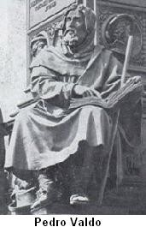

*Figura 02*

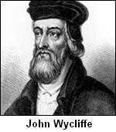

devia ser limitado às questões espirituais, sendo o poder político exercido pelo Estado, representado pelo rei. Contrário à rígida hierarquia eclesiástica, Wycliffe defendia a pobreza dos padres e os organizou em grupos. Estes padres foram conhecidos como "[lolardos"](http://pt.wikipedia.org/wiki/Lolardos).

Wyclif organizou um projeto de tradução das Escrituras, defendendo que a Bíblia deveria ser a base de toda a doutrina da Igreja e a única norma da fé cristã. Sustentava que o papa ou os cardeais não possuíam autoridade para condenar suas

18 teses, pois Cristo é a cabeça da Igreja e não os papas. Em 1377, o Papa

Gregório XI, expediu uma bula contra Wycliffe, declarando que suas 18 teses eram errôneas e perigosas para a Igreja e o Estado. O apoio de que Wycliffe desfrutava na corte e no parlamento inglês tornaram a bula sem efeito prático, pois era geral a opinião de que a Igreja estava exaurindo os cofres ingleses. È importante lembrarmos que neste período a Inglaterra estava em guerra com a França, conhecida como a Guerra dos Cem Anos (1337-1453), e também que a Igreja Católica Romana estava enfrentando o Grande Cisma do Ocidente (1378-1417),

quando a Igreja teve sua sede papal transferida a para Avignon na França.

**2.2. A Reforma luterana**

Finalmente chegamos ao século XVI, quando aparece um dos maiores reformadores, o monge alemão Martinho Lutero (1483-1546). Lutero, que se tronara monge (1505), e graduado em Teologia (1512), teve o desejo de obter títulos acadêmicos, o que levou Lutero a estudar as Escrituras em profundidade, mais especificamente sobre a Igreja Primitiva. Diante de seus estudos pode enxergar as grandes controvérsias da Igreja Católica Romana, principalmente diante das

indulgências, avareza e paganismo.

*Figura 03*

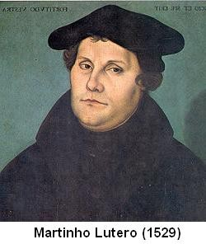

Em 31 de outubro de 1517, Lutero prega na porta da [Igreja do Castelo d](http://pt.wikipedia.org/wiki/Igreja_do_Castelo)e Wittenberg as [95 Teses.](http://pt.wikipedia.org/wiki/95_Teses) Essas teses condenavam a avareza e o [paganismo na](http://pt.wikipedia.org/wiki/Paganismo) Igreja como um abuso, e pediam um debate teológico sobre o que as Indulgências significavam. As 95 Teses foram logo traduzidas para o alemão e amplamente copiadas e impressas. Ao cabo de duas semanas se haviam espalhado por toda a [Alemanha e](http://pt.wikipedia.org/wiki/Alemanha), em dois meses, por toda a [Europa.](http://pt.wikipedia.org/wiki/Europa) Após muitas discussões, em 03 de janeiro de 1521 o Papa Leão X (1513-1521) com o apoio do imperador da Espanha, Carlos I (Carlos V de Habsburgo) (1516-1556), excomungou Martinho Lutero.

A Alemanha foi um dos primeiros lugares a aderirem ao Protestantismo

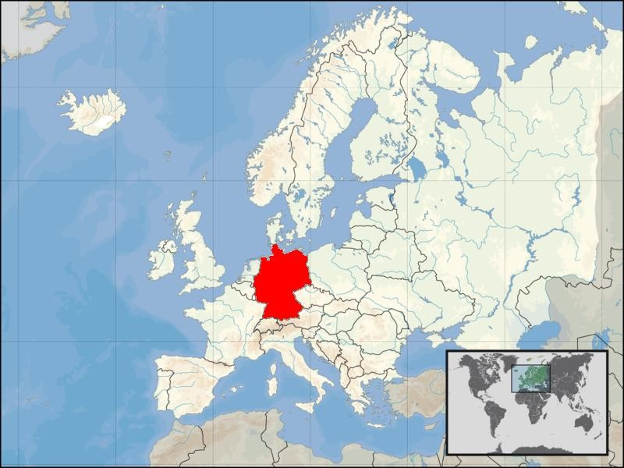

*Figura 04*

3. Calvinismo

O Calvinismo marca a segunda fase da Reforma Protestante, quando as igrejas protestantes começaram a se formar, na seqüência da excomunhão de Martinho Lutero da [Igreja Católica](http://pt.wikipedia.org/wiki/Igreja_Cat%C3%B3lica) Romana. Neste sentido, o Calvinismo foi originalmente um movimento luterano. O próprio Calvino assinou a confissão luterana de [Augsburg](http://pt.wikipedia.org/wiki/Augsburg) de [1540.](http://pt.wikipedia.org/wiki/1540)

A influência de Calvino começou a fazer sentir-se na reforma [Suíça,](http://pt.wikipedia.org/wiki/Su%C3%AD%C3%A7a) que não foi Luterana, tendo seguido a orientação conferida por [Ulrico Zuínglio.](http://pt.wikipedia.org/wiki/Ulrico_Zu%C3%ADnglio) Tornou-se evidente que a doutrina das igrejas reformadas tomava uma direção independente de Lutero, graças à influência de numerosos escritores e reformadores, entre os quais João Calvino era o mais eminente, tendo por isso esta doutrina tomado o nome de Calvinismo.

*Figura 05*

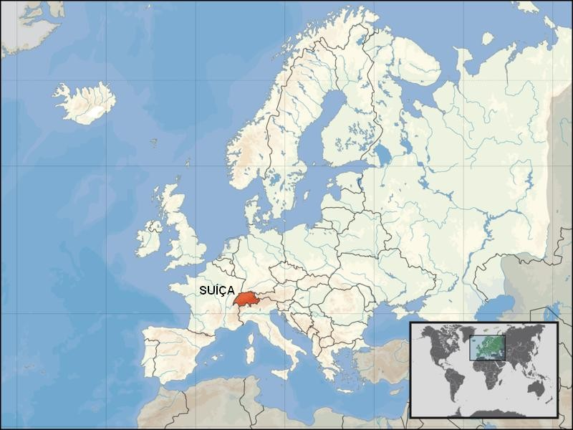

**3. 1. João Calvino**

João Calvino (10.07.1509 - 27.05.1564) nasceu em [Picardia,](http://pt.wikipedia.org/wiki/Picardia) ao norte da França, foi um [teólogo](http://pt.wikipedia.org/wiki/Teologia) [cristão](http://pt.wikipedia.org/wiki/Cristianismo) [francês.](http://pt.wikipedia.org/wiki/Fran%C3%A7a) Quando [Martinho Lutero](http://pt.wikipedia.org/wiki/Martinho_Lutero) escreveu as suas [95 teses e](http://pt.wikipedia.org/wiki/95_teses)m [1517,](http://pt.wikipedia.org/wiki/1517) Calvino tinha apenas oito anos de idade. Calvino teve uma influência muito grande durante a [Reforma Protestante.](http://pt.wikipedia.org/wiki/Reforma_Protestante) A forma de [Protestantismo q](http://pt.wikipedia.org/wiki/Protestantismo)ue ele ensinou e viveu é conhecido por alguns pelo nome [Calvinismo.](http://pt.wikipedia.org/wiki/Calvinismo) Esta variante do Protestantismo viria a

*Figura 06*

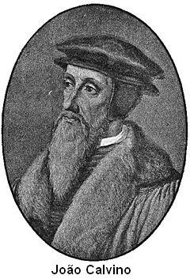

ser bem sucedida em países como a [Suíça (p](http://pt.wikipedia.org/wiki/Su%C3%AD%C3%A7a)aís de origem), [Países Baixos,](http://pt.wikipedia.org/wiki/Pa%C3%ADses_Baixos) [África do Sul (e](http://pt.wikipedia.org/wiki/%C3%81frica_do_Sul)ntre os [africânderes),](http://pt.wikipedia.org/wiki/B%C3%B4eres) [Inglaterra,](http://pt.wikipedia.org/wiki/Inglaterra) [Escócia e](http://pt.wikipedia.org/wiki/Esc%C3%B3cia) [Estados Unidos da América.](http://pt.wikipedia.org/wiki/Estados_Unidos_da_Am%C3%A9rica) Calvino foi inicialmente um [humanista1](http://pt.wikipedia.org/wiki/Humanista). Nunca foi ordenado sacerdote. Depois do seu afastamento da Igreja católica, este intelectual começou a ser visto, gradualmente, como a voz do movimento protestante, pregando em igrejas e acabando por ser reconhecido por muitos como "padre". Vítima das perseguições aos [protestantes n](http://pt.wikipedia.org/wiki/Huguenote)a França fugiu para [Genebra e](http://pt.wikipedia.org/wiki/Genebra)m 1536, onde faleceu em 1564.

**3.1.1. Lutero x Calvino**

No movimento da Reforma, Lutero não concordou como o "estilo" de reforma de [João Calvino.](http://pt.wikipedia.org/wiki/Jo%C3%A3o_Calvino) Martinho Lutero queria reformar a [Igreja Primitiva,](http://pt.wikipedia.org/wiki/Igreja_Primitiva) enquanto João Calvino acreditava que a Igreja estava tão degenerada, que não havia como reformá-la. Calvino se propunha a organizar uma nova Igreja que, na sua doutrina, seria idêntica à Igreja Primitiva. Já Lutero decidiu reformá-la, fundando, então, o [Protestantismo,](http://pt.wikipedia.org/wiki/Protestantismo) que não seguia tradições, mas apenas a doutrina registrada na [Bíblia,](http://pt.wikipedia.org/wiki/B%C3%ADblia) e cujos usos e costumes não ficariam presos a convenções ou épocas. A doutrina luterana está explicitada no "Livro de Concórdia", e não muda, embora os costumes e formas variem de acordo com a localidade e a época.

Para muitos, Calvino terá sido para a língua francesa aquilo que Lutero foi para a língua alemã - uma figura quase paternal. Lutero era dotado de uma retórica mais direta, por vezes grosseira, enquanto que Calvino tinha um estilo de pensamento mais refinado e geométrico, quase de filigrana.

**3.2. Doutrina Calvinista**

O Calvinismo pressupõe que o poder de Deus tem um alcance total de atividade e resulta da convicção de que Deus trabalha em todos os domínios da existência, incluindo o espiritual, físico, intelectual, quer seja secular ou sagrado, público ou privado, no céu ou na terra. De acordo com este ponto de vista, qualquer ocorrência é o resultado do plano de Deus, que é o criador, preservador, e governador de todas as coisas, sem excepção, e que é a causa última de tudo. As atividades seculares não são colocadas abaixo da prática religiosa. Pelo contrário,

Deus está tão presente no trabalho de cavar a terra como na prática de ir ao culto.

1 Humanismo refere-se genericamente a uma série de valores e ideais relacionados à celebração do [ser humano.](http://pt.wikipedia.org/wiki/Ser_humano)

Para o cristão calvinista, toda a sua vida é um culto a Deus. De acordo com o princípio da Predestinação, por causa de seus pecados, o homem perdeu as regalias que possuía e distanciou-se de Deus. O homem é considerado "morto" para as coisas de Deus e é dominado por uma indisposição para servir a Deus.

O Calvinismo se espalhou pelos países que estavam passando pelo processo da [Expansão Comercial n](http://pt.wikipedia.org/w/index.php?title=Expans%C3%A3o_Comercial&action=edit&redlink=1)o século XVI. Entre eles a [França,](http://pt.wikipedia.org/wiki/Fran%C3%A7a) [Holanda,](http://pt.wikipedia.org/wiki/Holanda) [Inglaterra,](http://pt.wikipedia.org/wiki/Inglaterra) e [Escócia.](http://pt.wikipedia.org/wiki/Esc%C3%B3cia) Isto atraíra vários comerciantes, e banqueiros da época. Hoje o calvinismo é a doutrina de diversas denominações Protestantes, podemos destacar, A Igreja Reformada Suíça, Igreja Protestante Evangélica Holandesa, Igreja Reformada Francesa (os huguenotes), Igreja Congregacional e parte da Igreja Unida de Cristo nos Estados Unidos, Igreja (Presbiteriana) da Escócia, Igreja Evangélica Congregacional e à Igreja Presbiteriana no Brasil.

**3.2.1. Predestinação**

Predestinação é um conceito teológico, também relacionado à filosofia, que trata do relacionamento de Deus e o homem, no sentido de que Deus decidiu previamente os acontecimentos no tempo e no espaço utilizando de Sua absoluta soberania. A predestinação divina é no cristianismo relacionado à onisciência de Deus, sabendo previamente tudo o que vai acontecer no que se refere à salvação de uns e a não salvação de outros. É no Calvinismo que possui sua forma mais enfática entre cristãos. Ensina que a predestinação de Deus é fruto de sua presciência, cuja qual, Ele rege de acordo com a Sua vontade e absoluta soberania, em relação às pessoas e acontecimentos. E numa forma insondável, por muitas vezes não compreensível ao nosso entendimento, Deus age continuamente com liberdade total, de forma a realizar a Sua vontade de forma completa.

4. Presbiterianismo

A origem do presbiterianismo na Escócia

O Calvinismo chegou à Escócia através da influência de vários calvinistas, principalmente Jonh Knox. Apesar das perseguições que lhe foram movidas, John Knox é a figura carismática que está na base da [Kirk, a](http://pt.wikipedia.org/wiki/Kirk) igreja presbiteriana escocesa.

*Figura 07*

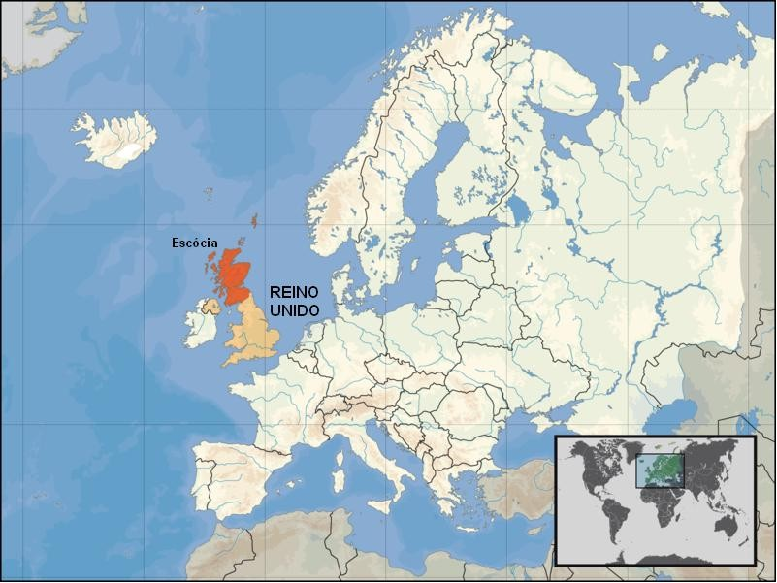

**4.1. Church of Scotland**

A Church of Scotland ou Kirk é a igreja ([presbiteriana)](http://pt.wikipedia.org/wiki/Presbiteriana) nacional da [Escócia.](http://pt.wikipedia.org/wiki/Esc%C3%B3cia) Não se pode considerar uma "igreja estatal" uma vez que a Church of Scotland lutou durante séculos pela conservação da sua independência perante a política. Os escoceses chamam-lhe de Kirk (escoces para Igreja). A Church of Scotland é [Presbiteriana,](http://pt.wikipedia.org/wiki/Presbiteriana) e não [Episcopal,](http://pt.wikipedia.org/wiki/Episcopal) e não deve ser confundida com a [Church of England,](http://pt.wikipedia.org/wiki/Church_of_England) a [Church of Ireland o](http://pt.wikipedia.org/w/index.php?title=Church_of_Ireland&action=edit&redlink=1)u a menor [Scottish Episcopal Church,](http://pt.wikipedia.org/w/index.php?title=Scottish_Episcopal_Church&action=edit&redlink=1) todas elas pertencentes à [Comunhão Anglicana.](http://pt.wikipedia.org/wiki/Comunh%C3%A3o_Anglicana) Quer a Church of Scotland como a [Scottish Episcopal Church s](http://pt.wikipedia.org/w/index.php?title=Scottish_Episcopal_Church&action=edit&redlink=1)ão igrejas da [Reforma Protestante.](http://pt.wikipedia.org/wiki/Reforma_Protestante) A última é uma irmã (e não uma filha) da [Church of England.](http://pt.wikipedia.org/wiki/Church_of_England) ( Igreja Anglicana).

A Kirk foi fundada durante a [Reforma Protestante p](http://pt.wikipedia.org/wiki/Reforma_Protestante)or [John Knox.](http://pt.wikipedia.org/wiki/John_Knox) Ele baseou as suas doutrinas e governo de acordo com os princípios presbiterianos de [João Calvino,](http://pt.wikipedia.org/wiki/Jo%C3%A3o_Calvino) com os quais ele tinha tomado contacto na sua estadia na Suíça. Em

1560, o Parlamento Escocês adotou o [Presbiterianismo c](http://pt.wikipedia.org/wiki/Presbiterianismo)omo a religião do Estado e montou a estrutura da Kirk para o implementar. No entanto, enquanto que o Parlamento escocês apoiava o presbiterianismo, o mesmo não de podia dizer do Rei. Nos próximos 100 anos determinados bispos foram impostos à Kirk de tempos em tempos pelo Rei. Em 1638 como protesto contra este tipo de imposições do Rei

(de Inglaterra e da Escócia) foi assinado um tratado chamado [National Covenant.](http://pt.wikipedia.org/wiki/National_Covenant) Os presbiterianos foram perseguidos pelo poder central. Este conflito teria importância na [Guerra Civil Inglesa.](http://pt.wikipedia.org/wiki/Guerra_Civil_Inglesa)

Em 1690, como resultado da [Revolução Gloriosa,](http://pt.wikipedia.org/wiki/Revolu%C3%A7%C3%A3o_Gloriosa) foi finalmente conseguido por fim às imposições religiosas e salvarguadar a natureza Presbiteriana, reformada da Kirk. No entanto, a interferência com a Igreja não acabou definitivamente, nomeadamente quanto à nomeação de sacerdotes. Em

1747 houve uma secessão que pretendeu assegurar "o direito da congregação a selecionar os seus próprios sacerdotes". Em 1843, num evento semelhante, um terço da congregação decidiu sair da Church of Scotland para formar a [Free Church of Scotland.](http://pt.wikipedia.org/w/index.php?title=Free_Church_of_Scotland&action=edit&redlink=1) A Free Church acabou por sua vez por se dividir na Free Church of Scotland (conhecida como a dos "Wee Frees") e a [United Free Church of Scotland.](http://pt.wikipedia.org/w/index.php?title=United_Free_Church_of_Scotland&action=edit&redlink=1) Muitas outras subdivisões formaram-se desde então.

Na Irlanda, o presbiterianismo foi estabelecido por imigrantes escoceses e missionários ao [Ulster.](http://pt.wikipedia.org/wiki/Ulster) O presbítero de Ulster foi formado separadamente da igreja estabelecida, em 1642. Todos os três, ramos muito diversos do presbiterianismo, bem como igrejas independentes e algumas denominações Holandesas, Alemãs e Francesas, foram combinadas nos EUA para formar aquilo que se tornou conhecido como a [Presbyterian Church USA (](http://pt.wikipedia.org/wiki/Presbyterian_Church_USA)[1705).](http://pt.wikipedia.org/wiki/1705) A igreja presbiteriana na Inglaterra e País de Gales é a [United Reformed Church,](http://pt.wikipedia.org/w/index.php?title=United_Reformed_Church&action=edit&redlink=1) enquanto que esta tradição também

influenciou a [Igreja Metodista,](http://pt.wikipedia.org/wiki/Igreja_Metodista) fundada em [1736.](http://pt.wikipedia.org/wiki/1736)

**4.2. Jonh Knox**

Jonh Knox (1505-1572) foi um religioso reformador [escocês q](http://pt.wikipedia.org/wiki/Esc%C3%B3cia)ue liderou uma reforma religiosa na [Escócia s](http://pt.wikipedia.org/wiki/Esc%C3%B3cia)egundo a linha [calvinista.](http://pt.wikipedia.org/wiki/Calvinista) Knox professou pela primeira vez a fé protestante em finais de [1545.](http://pt.wikipedia.org/wiki/1545) Antes disso já tinha mostrado sinais de simpatia por essas ideias, sem o ter declarado explicitamente. A sua mudança de opinião original tem sido atribuída ao seu estudo de Agostinho e Jerónimo, na sua juventude. Muito influenciado por [George Wishart,](http://pt.wikipedia.org/w/index.php?title=George_Wishart&action=edit&redlink=1) começou a ser seu seguidor em [1546,](http://pt.wikipedia.org/wiki/1546) ano em que Wishart foi queimado como herege.

*Figura 08*

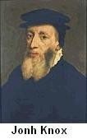

O perseguidor de Wishart, o cardeal Beaton, foi assassinado naquele mesmo ano e Knox se uniu aos assassinos no castelo de Santo André, mas foi capturado por franceses e forçado a servir em suas naves de galés. Depois de solto, em [1549,](http://pt.wikipedia.org/wiki/1549) viajou para a Inglaterra protestante. Knox foi chamado pela primeira vez ao [ministério d](http://pt.wikipedia.org/wiki/Minist%C3%A9rio)e [St. Andrews,](http://pt.wikipedia.org/wiki/St._Andrews) que durante toda a sua vida estaria ligado intimamente à sua carreira. Parece não ter havido qualquer ordenação regular. Obviamente, já tinha sido [ordenado](http://pt.wikipedia.org/w/index.php?title=Ordenado&action=edit&redlink=1) [padre d](http://pt.wikipedia.org/wiki/Padre)[a Igreja de Roma.](http://pt.wikipedia.org/wiki/Igreja_de_Roma)

Ofereceram-lhe o bispado de Rochester mas declinou, sabendo que o reinado de Eduardo VI seria curto, e haveria uma volta inevitável ao catolicismo com Maria, sua irmã e herdeira. Escapou portanto quando ela subiu ao trono como [Maria I Tudor.](http://pt.wikipedia.org/wiki/Maria_I_de_Inglaterra) Outros bispos não tiveram a mesma sorte. Depois de viajar para [Dieppe e](http://pt.wikipedia.org/wiki/Dieppe) [Frankfurt,](http://pt.wikipedia.org/wiki/Frankfurt) mudou-se para [Genebra.](http://pt.wikipedia.org/wiki/Genebra) Ali começou sua admiração pela disciplina e pela teologia de João [Calvino.](http://pt.wikipedia.org/wiki/Calvino) Em [1554,](http://pt.wikipedia.org/wiki/1554) em Genebra, aceitou, em acordo com [João Calvino,](http://pt.wikipedia.org/wiki/Jo%C3%A3o_Calvino) uma posição na [Igreja Inglesa d](http://pt.wikipedia.org/wiki/Igreja_Inglesa)e [Frankfurt.](http://pt.wikipedia.org/wiki/Frankfurt)

Numa curta viagem à [Escócia,](http://pt.wikipedia.org/wiki/Esc%C3%B3cia) em [1555-](http://pt.wikipedia.org/wiki/1555)[1556 a](http://pt.wikipedia.org/wiki/1556)judou a preparar o novo movimento que culminaria na rebelião contra a França e contra Roma. Assim que [Elizabeth s](http://pt.wikipedia.org/wiki/Isabel_I_de_Inglaterra)ubiu ao trono inglês, pediu licença para voltar, o que não foi concedido, pois tinha perorado contra todas as mulheres no Governo em seu libeloEm [1559](http://pt.wikipedia.org/wiki/1559) estava de volta, e depois de um sermão que resultou na pilhagem de casas religiosas, atribuiu as desordens à multidão de canalhas, não aos «irmãos». Durante esse ano, entusiasmado, apoiou os «Lords of the Congregation» em sua rebelião contra a Regente [Maria de Guise.](http://pt.wikipedia.org/wiki/Maria_de_Guise) De agosto de [1559 a](http://pt.wikipedia.org/wiki/1559)té morrer, foi o ministro da Alta Igreja de Edimburgo ou Santo Egídio (St. Giles, High Kirk of Edinburgh) tendo importante papel em [1560 n](http://pt.wikipedia.org/wiki/1560)a introdução do protestantismo pelo Parlamento [reformista.](http://pt.wikipedia.org/wiki/Reforma) Os manifestos de 1560 têm maior contribuição de Knox do que qualquer outro indivíduo e a Confissão foi muito importante para a nova Igreja em sues declarações sobre a fé. O culto mudou para sempre pela Liturgia de Knox, ou Livro da Ordem Comum (the Book of Common Order) que ordenava serviços religiosos na língua local e colocar a Palavra como ponto central de tudo.

**4.3. Governo Presbiteriano**

O governo presbiteriano é uma forma de organização da Igreja que se caracteriza pelo governo de um Presbitério, ou seja: uma assembléia de presbíteros,

ou anciãos. Esta forma de governo foi desenvolvida como rejeição ao domínio por hierarquias de bispos individuais (forma de governo episcopal). O Presbiterianismo assenta em pressupostos específicos sobre a forma de governo desejada pelo Novo Testamento.

A função do ministério da palavra de Deus e a administração dos sacramentos é ordinariamente atribuída ao pastor em cada congregação (igreja) local. As congregações são núcleos dependentes da igreja local. A administração da ordenação e legislação está a cargo das assembléias de presbíteros, entre os quais os ministros e outros anciãos são participantes de igual importância. Estas assembléias são chamadas [concílios.](http://pt.wikipedia.org/wiki/Conc%C3%ADlio)

O papel governamental dos presbíteros é limitado à tomada de decisões quando há uma reunião, sendo de resto a função dos pastores o serviço da congregação, orar por eles e encorajá-los na sua fé. Esta forma de governo permite a flexibilidade na tomada de decisão, em contraste com o que acontece nas Igrejas em que bispos detêm um poder concentrado.

Os concílios presbiterianos crescem em gradação hierárquica. Cada Igreja local tem o seu concílio, chamado de sessão ou conselho. As Igrejas de uma determinada região compõem um concílio maior chamado [presbitério.](http://pt.wikipedia.org/wiki/Presbit%C3%A9rio) Os presbitérios, por sua vez, compõem um [sínodo.](http://pt.wikipedia.org/wiki/S%C3%ADnodo) O concílio maior numa Igreja presbiteriana é a [assembléia geral o](http://pt.wikipedia.org/wiki/Assembl%C3%A9ia_geral)u [supremo concílio.](http://pt.wikipedia.org/wiki/Supremo_conc%C3%ADlio)

Colocando na realidade da Igreja Presbiteriana de Pouso Alegre, esta compõe o Presbitério Sul de Minas, que junto com outras igrejas e congregações das cidades de Pouso Alegre (IPB do bairro Árvore Grande, a 1a IPB (Central) e a sua congregação no bairro Jardim América), Santa Rita do Sapucaí, Conceição dos Ouros, Cachoeira de Minas, Camanducaia, São Bento do Sapucaí (Bocaína), Ipuiúna, São Gonçalo do Sapucaí e Cambuí. Sendo as duas ultimas congregações

presbiteriais. Por sua vez o Presbitério Sul de Minas faz parte do Sínodo Sul de Minas, juntamente com os presbitérios de Itajubá e Circuito das Águas. E por fim que fazem parte do Supremo Concílio do Brasil.

5. Presbiterianismo nos

Estados Unidos da América

A imigração de presbiterianos para os EUA.

Um dos eventos mais decisivos para a história do movimento reformado foi a implantação da fé calvinista nos Estados Unidos da América, de onde a mesma se difundiu para muitas outras partes do mundo, inclusive o Brasil. O calvinismo foi levado para a América do Norte por três grupos distintos de europeus: os puritanos ingleses, os reformados continentais e os presbiterianos

escoceses-irlandeses.

Alderi Souza de Matos

**5.1. Primórdios reformados nos EUA**

*Alderi Souza de Matos*

Os primeiros a chegarem, em 1620, foram os puritanos que fugiam da intolerância religiosa na Inglaterra na época do rei Tiago I. Eles se fixaram na região da Nova Inglaterra, fundando, entre outras, as colônias de Massachusetts e Connecticut. Muitos desses puritanos estavam ligados à Igreja da Inglaterra (Anglicana), mas com o passar do tempo criaram a Igreja Congregacional, com suas congregações locais autônomas. O puritanismo americano manteve-se relativamente estável e dinâmico até meados do século 18, na época do importante avivamento conhecido como Primeiro Grande Despertamento. O líder mais importante desse período foi o notável pastor e teólogo Jonathan Edwards (1703-

1758), da cidade de Northampton.

Nas décadas seguintes, a influência do deísmo e do racionalismo marcaram o fim do puritanismo norte-americano. Por volta de 1800, a maior parte das antigas igrejas congregacionais da Nova Inglaterra se tornaram unitárias, abandonando a tradicional crença cristã na Trindade. Nessa época, sob o impacto das mesmas influências, as célebres instituições de ensino fundadas pelos puritanos se secularizaram, principalmente os colégios de Harvard (1636) e Yale (1701). No meio dessas perdas, os congregacionais se esforçaram por manter a sua identidade. Eles foram muito ativos na evangelização da fronteira oeste e, reagindo contra a liberalização de Harvard, criaram o Seminário de Andover (1807), o primeiro dos Estados Unidos. Alguns alunos dessa escola pioneira criaram em

1810 a Junta Americana de Comissionados para Missões Estrangeiras, que deu origem ao vigoroso movimento missionário mundial do século 19.

A fé reformada também foi levada às colônias da América do Norte por diferentes grupos da Europa continental que adotavam a forma de governo presbiterial. Os primeiros foram os holandeses, que fundaram Nova Amsterdã (a futura Nova York) em 1623. Eles e seus descendentes organizaram a Igreja Reformada da América (1792) e a Igreja Cristã Reformada (1847). Os huguenotes franceses também foram em grande número para o novo país, fugindo da perseguição religiosa em sua pátria resultante da revogação do Edito de Nantes, em

1685. Especialmente numerosos e influentes foram os reformados alemães, que emigraram entre 1700 e 1770 e se fixaram principalmente na Pensilvânia, de onde

foram para o vale da Virgínia e as Carolinas do Norte e do Sul. A maior parte deles filiou-se à Igreja Reformada dos Estados Unidos (1793). Existe também a pequena Igreja Reformada Húngara da América (1924). A maior parte dessas denominações reformadas adotaram como suas bases doutrinárias a *Confissão Belga*, o *Catecismo de Heidelberg* e os *Cânones do Sínodo de Dort*. Com o passar dos anos, muitos desses imigrantes e seus descendentes ingressaram na Igreja Presbiteriana dos Estados Unidos da América.

**5.2. Os puritanos**

Um segundo grupos de colonos estabeleceu a [Colônia da Baía de Massachusetts e](http://pt.wikipedia.org/w/index.php?title=Col%C3%B4nia_da_Ba%C3%ADa_de_Massachusetts&action=edit&redlink=1)[m 1629.](http://pt.wikipedia.org/wiki/1629) Este grupo foi o dos [puritanos,](http://pt.wikipedia.org/wiki/Puritano) que buscava reformar a [Igreja Anglicana](http://pt.wikipedia.org/wiki/Igreja_Anglicana) através da criação de uma nova e pura igreja no Novo Mundo. Esta expedição consistiu-se em 400 puritanos, convocados pela [Companhia da Baía de Massachusetts.](http://pt.wikipedia.org/w/index.php?title=Companhia_da_Ba%C3%ADa_de_Massachusetts&action=edit&redlink=1) Em dois anos, outros dois mil puritanos desembarcaram na América, em ondas sucessivas de imigração conhecidas como a *"Grande Migração"*. No Novo Mundo, os puritanos criaram uma sociedade profundamente religiosa, mas politicamente inovadora, que ainda perdura atualmente nos Estados Unidos.

Acredita-se popularmente que os puritanos vieram para a América buscando por [liberdade religiosa,](http://pt.wikipedia.org/wiki/Liberdade_religiosa) embora um termo mais correto seria "dominação religiosa". Eles esperavam que o Novo Mundo fosse uma "nação de redenção". Embora os puritanos tivessem fugido da repressão religiosa na Inglaterra, eles não pretendiam estabelecer tolerância religiosa no Novo Mundo. A sociedade ideal dos puritanos era o de "uma nação de [santos"](http://pt.wikipedia.org/wiki/Santo), ou de "[uma cidade acima de uma colina"](http://pt.wikipedia.org/w/index.php?title=City_upon_a_Hill&action=edit&redlink=1), uma sociedade profundamente religiosa que serviria como um exemplo para a Europa a estimular a conversão em massa para o puritanismo. Por exemplo, o teólogo [Roger Williams v](http://pt.wikipedia.org/wiki/Roger_Williams)eio para Massachusetts para pregar tolerância religiosa, [separação da Igreja e Estado,](http://pt.wikipedia.org/w/index.php?title=Separa%C3%A7%C3%A3o_da_Igreja_e_Estado&action=edit&redlink=1) e um completo corte com a Igreja Anglicana. Por estas ações, Williams foi banido de Massachusetts. Ele saiu de Massachusetts e fundou a [Colônia de Rhode Island,](http://pt.wikipedia.org/wiki/Rhode_Island) que rapidamente tornaria-se um grande centro de atração para pessoas que buscavam completa tolerância religiosa, inclusive pessoas fugindo do puritanismo de Massachusetts. Outro exemplo importante é [Anne Hutchinson,](http://pt.wikipedia.org/wiki/Anne_Hutchinson) que praticava o [antinomianismo,](http://pt.wikipedia.org/w/index.php?title=Antinomianismo&action=edit&redlink=1) onde a interpretação pessoal de todas as pessoas das palavras de [Deus e](http://pt.wikipedia.org/wiki/Deus)ram iguais. Como Williams, ela acreditava em

tolerância religiosa e liberdade de pensamento. Por ações, ela foi obrigada a exilar- se em Rhode Island.

Como sua natureza religiosa, a estrutura política das colônias puritanas é frequentemente mal-entendida. Oficiais eram eleitos pela comunidade, mas apenas pessoas [brancas d](http://pt.wikipedia.org/wiki/Branco)o sexo masculino, membros de uma igreja [congregacionalista p](http://pt.wikipedia.org/wiki/Congregacionalismo)odiam votar. Da perspectiva atual de democracia americana, a sociedade puritana não é uma [democracia.](http://pt.wikipedia.org/wiki/Democracia) Oficiais não tinham nenhuma responsabilidade com a comunidade - sua função era servir Deus através da administração da comunidade. Porém, também não era uma [teocracia -](http://pt.wikipedia.org/wiki/Teocracia) ministros congregacionalistas não tinham poderes especiais no governo. Segundo padrões atuais de política da Europa, as colônias puritanas eram politicamente liberais - mais do que qualquer país europeu em tempos atuais. Por isto, a estrutura política da sociedade puritana pode ter assumido a forma de uma democracia, com ênfase na virtude cívica que caracterizaria a sociedade americana pós-revolucionária.

Socialmente, a sociedade puritana era conservadora. Ninguém podia viver sozinho, por medo que suas tentações levassem a uma corrupção moral de toda a sociedade puritana. Por causa que o [casamento g](http://pt.wikipedia.org/wiki/Casamento)eralmente ocorria dentro da localização geográfica da família, dentro de várias gerações diversas "cidade"s pareciam mais clãs, compostos por várias grandes famílias inter-casadas. A força da sociedade puritana refletia-se em suas instituições - mais especificamente, suas igrejas, sedes de município e força militante. Esperava-se de cada membro da comunidade puritana participação nestas três organizações, assim garantindo a segurança moral, política e militar de sua comunidade. Embora alguns caracterizem a força da sociedade puritana como repressiva, outros crêem que a sociedade puritana é a base dos valores americanos, em virtude cívica, e uma base essencial ao desenvolvimento da [democracia.](http://pt.wikipedia.org/wiki/Democracia)

Economicamente, os puritanos foram bem-sucedidos. Ao contrário da indústria de tabaco e outros produtos agropecuários voltados primariamente à [exportação,](http://pt.wikipedia.org/wiki/Exporta%C3%A7%C3%A3o) a economia puritana estava baseada primariamente na agricultura de subsistência, através dos esforços de fazendeiros individuais, que cultivavam suficientes colheitas para gerar o alimento necessário para abastecer sua família, mais um excesso que podia ser trocado com outros comerciantes por outros produtos que os fazendeiros não podiam produzir por si mesmos. A qualidade da

economia da Nova Inglaterra era maior do que em Chesapeake. Em outro lado, líderes de cidades da Nova Inglaterra poderiam literalmente alugar famílias pobres da cidade para qualquer pessoa que podia arcar com os custos de aluguel e de alimentação destas famílias, como uma forma barata de mão-de-obra. Além de ser um importante centro agrário, a Nova Inglaterra tornou-se também um centro mercantil e fabricador de [navios i](http://pt.wikipedia.org/wiki/Navio)mportantes, e frequentemente servia como centro operacional para o comércio realizado entre o Sul e a Europa.

**5.2.1. Presbiterianismo americano**

O calvinismo chegou à América do Norte com os puritanos ingleses que se radicaram em Massachusetts no início do século XVII. O primeiro grupo fixou-se em Plymouth em 1620 e o segundo fundou as cidades de Salem e Boston em 1630. Nas décadas seguintes, mais de 20 mil puritanos cruzaram o Atlântico em busca de liberdade religiosa e novas oportunidades. Todavia, esses calvinistas optaram pela forma de governo congregacional, não pelo sistema presbiteriano.

Muitos calvinistas que aceitavam a forma de governo presbiteriana vieram do continente europeu. Dentre os primeiros estavam os holandeses que fundaram Nova Amsterdã (depois Nova York) em 1623. Os huguenotes franceses também foram em grande número para a América do Norte, fugindo da perseguição religiosa em sua pátria. Um numeroso contingente de reformados alemães igualmente emigrou para os Estados Unidos entre 1700 e 1770. Esses imigrantes formaram as suas próprias denominações e mais tarde muitos deles ingressaram na Igreja Presbiteriana dos Estados Unidos.

Muitos presbiterianos escoceses foram diretamente da Escócia para os Estados Unidos nos primeiros tempos da colonização. Todavia, foram os escoceses- irlandeses os principais responsáveis pela introdução do presbiterianismo naquele país. Durante o século XVIII, pelo menos 300 mil cruzaram o Atlântico. Eles se radicaram principalmente em Nova Jersey, Pensilvânia, Maryland, Virgínia e nas Carolinas. No oeste da Pensilvânia, eles fundaram Pittsburgh, por muito tempo a cidade mais presbiteriana dos Estados Unidos. O Rev. Ashbel Green Simonton, o

introdutor do presbiterianismo no Brasil, era descendente desses escoceses- irlandeses da Pensilvânia.

No século XVII as comunidades presbiterianas dos Estados Unidos viviam dispersas. Foi só no início do século seguinte que elas começaram a unir-se em concílios. Nesse esforço, destacou-se o Rev. Francis Makemie (1658-1708), considerado o “pai do presbiterianismo americano.” Ordenado na Irlanda do Norte em 1683, ele foi logo em seguida para a América do Norte. Makemie fundou diversas igrejas em Maryland e viajou extensamente encorajando os presbiterianos. Como a Igreja Anglicana era a igreja oficial de várias colônias, ele sofreu muitas perseguições. Chegou mesmo a ser preso em Nova York em 1706.

Sob a liderança de Makemie, foi organizado em 1706 o Presbitério de Filadélfia. Em 1717, organizou-se o Sínodo de Filadélfia, composto de quatro presbitérios. Ao todo, a denominação tinha apenas dezenove pastores, quarenta igrejas e cerca de três mil membros. Em 1729, foi aprovado o “Ato de Adoção,” que aceitou a Confissão de Fé e os Catecismos de Westminster como padrões doutrinários do Sínodo. De 1741 a 1758, os presbiterianos dividiram-se em dois grupos por causa de diferenças acerca do avivamento e da educação teológica: Ala Velha (Sínodo de Filadélfia) e Ala Nova (Sínodo de Nova York).

Nesse período de divisão, vários evangelistas notáveis como Samuel Davies, Alexander Craighead e Hugh McAden trabalharam com grande êxito no sul do país, especialmente na Virgínia e nas Carolinas. Durante a Revolução Americana, os presbiterianos tiveram uma atuação destacada. O Rev. John Witherspoon (1723-1794), um escocês que foi presidente da Universidade de Princeton por vinte e cinco anos, foi o único pastor que assinou a Declaração de Independência dos Estados Unidos, em 1776. Muitos presbiterianos lutaram na guerra da independência.

Em 1788, o Sínodo de Nova York e Filadélfia dividiu-se em quatro (Nova York e Nova Jersey, Filadélfia, Virgínia e Carolinas). No dia 21 de maio de 1789, reuniu-se pela primeira vez a “Assembléia Geral da Igreja Presbiteriana dos Estados Unidos da América.” Naquela época, a Igreja Presbiteriana era a denominação mais

influente do país. Em 1800, contava com 180 pastores, 450 igrejas e cerca de 20 mil membros.

Em 1801, presbiterianos e congregacionais iniciaram um trabalho cooperativo conhecido como “Plano de União.” O objetivo era evangelizar com mais eficiência a população que estava indo para o oeste, a chamada “fronteira.” Foi esse o período do avivamento conhecido como Segundo Grande Despertamento. O resultado foi um avanço fenomenal. Em 1837, a Igreja Presbiteriana já contava com

2140 pastores, quase 3000 igrejas e 220 mil membros. O Seminário de Princeton foi fundado em 1812. Entre seus grandes professores estiveram Archibald Alexander, Charles Hodge, A.A. Hodge e Benjamin B. Warfield.

Devido a uma controvérsia sobre os requisitos para a ordenação de ministros, surgiu em 1810 a Igreja Presbiteriana de Cumberland, no Tennessee. Uma divisão mais séria ocorreu entre os grupos conhecidos como Velha Escola e Nova Escola, aquele sendo mais apegado aos padrões de Westminster do que este. Em 1837, a Velha Escola obteve a maioria na Assembléia Geral, cancelou o Plano de União de 1801 e excluiu quatro sínodos inteiros, dividindo ao meio a denominação. No mesmo ano, foi criada a Junta de Missões Estrangeiras, sediada em Nova York, que 22 anos mais tarde enviaria o seu primeiro missionário ao Brasil.

Finalmente, em 1857 e 1861 ocorreram novas divisões, desta vez ocasionadas pelo problema da escravidão. As igrejas Nova Escola e Velha Escola do sul, favoráveis à escravidão, separaram-se das do norte. Eventualmente, foram criadas duas grandes denominações presbiterianas, a Igreja do Norte (PCUSA) e a Igreja do Sul (PCUS). Os missionários pioneiros dessas duas igrejas chegaram ao Brasil respectivamente em 1859 (Ashbel G. Simonton) e 1869 (Edward Lane e George N. Morton).

6. Presbiterianismo no Brasil

A chegada no Brasil e fundação da primeira Igreja no Brasil

O protestantismo em geral e o presbiterianismo em particular puderam estabelecer-se definitivamente no Brasil somente após a chegada da família real, em 1808. Em 1810, Portugal e Inglaterra firmaram um Tratado de Comércio e Navegação, cujo artigo XII, pela primeira vez em nossa história, concedeu liberdade religiosa aos imigrantes protestantes. Logo, muitos deles começaram a chegar de diversas regiões da Europa, entre eles reformados franceses, suíços e alemães. Em 1827, por iniciativa do cônsul da Prússia, foi fundada no Rio de Janeiro a Comunidade Protestante Alemã-Francesa, que congregava luteranos e calvinistas.

*Alderi Souza de Matos*

Catedral Presbiteriana do Rio de Janeiro e o Rev. Simonton

*Alderi Souza de Matos*

***Imagem 09***

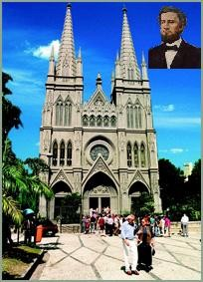

Durante várias décadas, o calvinismo ficou restrito às comunidades imigrantes, sem atingir os brasileiros. Os poucos pastores reformados ou presbiterianos que por aqui passaram limitaram suas atividades religiosas aos estrangeiros. Tal foi o caso do Rev. James Cooley Fletcher, um pastor presbiteriano norte-americano que teve uma longa e frutífera ligação com o Brasil a partir de 1851. Ele deu assistência religiosa a marinheiros e imigrantes europeus, procurou aproximar o Brasil e os Estados Unidos nas áreas diplomática, comercial e cultural, e escreveu o livro O Brasil e os Brasileiros, publicado em 1857. Por meio de seus contatos com políticos e intelectuais brasileiros, Fletcher contribuiu indiretamente para a introdução do protestantismo no Brasil. Foi por sua sugestão que o

missionário congregacional inglês Robert Reid Kalley veio para o Brasil em 1855. Finalmente, o presbiterianismo foi implantado entre os brasileiros pelo Rev. Ashbel Green Simonton, que aqui chegou em 1859.

**6.1. Chegada do Presbiterianismo no Brasil**

*Alderi Souza de Matos*

O surgimento do presbiterianismo no Brasil resultou do pioneirismo e desprendimento do Rev. Ashbel Green Simonton (1833-1867). Nascido em West Hanover, na Pensilvânia, Simonton estudou no Colégio de Nova Jersey e inicialmente pensou em ser professor ou advogado. Influenciado por um reavivamento em 1855, fez a sua profissão de fé e, pouco depois, ingressou no Seminário de Princeton. Um sermão pregado por seu professor, o famoso teólogo Charles Hodge, levou-o a considerar o trabalho missionário no estrangeiro. Três anos depois, candidatou-se perante a Junta de Missões da Igreja Presbiteriana dos Estados Unidos, citando o Brasil como campo de sua preferência. Dois meses após a sua ordenação, embarcou para o Brasil, chegando ao Rio de Janeiro em 12 de agosto de 1859, aos 26 anos de idade. Em 24 de abril de 1860, Simonton dirigiu o seu primeiro culto em português.

Os principais colaboradores de Simonton naquele período foram seu cunhado Alexander L. Blackford, que em 1865 organizou as Igrejas de São Paulo e Brotas; Francis J. C. Schneider, que trabalhou entre os imigrantes alemães em Rio Claro, lecionou no seminário do Rio e foi missionário na Bahia; e George W. Chamberlain, grande evangelista e operoso pastor da Igreja de São Paulo. Os quatro únicos estudantes do "seminário primitivo" foram eficientes pastores: Antonio Bandeira Trajano, Miguel Gonçalves Torres, Modesto Perestrelo Barros de Carvalhosa e Antonio Pedro de Cerqueira Leite.

Em 12 de janeiro de 1862, recebeu os primeiros conversos, sendo fundada a Igreja Presbiteriana do Rio de Janeiro, com a presença do Rev. Francis Joseph Christopher Schneider (1832-1910), recém-chegado (07-12-1861) para trabalhar entre os imigrantes alemães. Blackford estava em viagem a Minas Gerais, pelas cidades de Juiz de Fora, Barbacena e São João del Rei. Em 21 de julho de

1862, o Rev. George Whitehill Chamberlain (1839-1902) chega ao Rio de Janeiro com apresentação para Blackford.

7. Presbiterianismo no

Estado de São Paulo

Fundação da 1a Igreja de São Paulo e interiorização

O presbiterianismo chega na capital paulista alguns meses depois de sua chegada ao Brasil, e seis anos depois tem a organização da 1a Igreja Presbiteriana de São Paulo. Na mesma época se inicia a expansão do presbiterianismo para o interior paulista.

*Imagem 10*

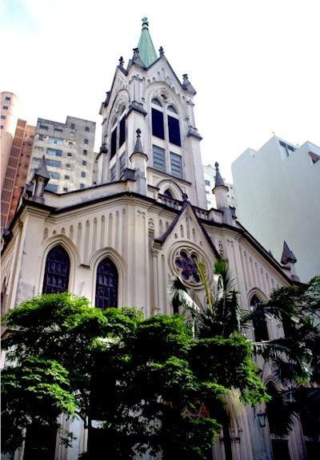

*1a Igreja Presbiteriana de São Paulo (hoje 1a Igreja Presbiteriana Independente)*

Simonton chega ao Rio de Janeiro em 12 de agosto de 1859. Logo no início de sua estadia no Brasil, inicia sua evangelização pregando em navios e residências de estrangeiros. Para se adaptar a nova terra e idioma, troca aulas de inglês e hebraico por aulas de português. Neste período conhece Rev. Robert Reid Kalley (1809-1888) e prega em um dos seus pontos de pregação no Rio de Janeiro, sendo este

da Igreja Evangélica e Congregacional2. Em 12 de julho

*Imagem 11*

*Rev.* [*Alexander Latimer B*](http://pt.wikipedia.org/wiki/Alexander_Latimer_Blackford)*lackford*

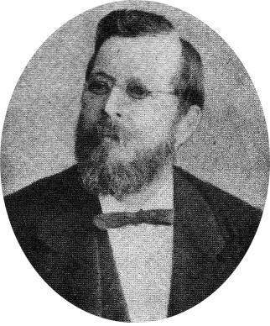

de 1860, seu cunhado e sua irmã, o Rev. [Alexander Latimer Bla](http://pt.wikipedia.org/wiki/Alexander_Latimer_Blackford)ckford e Elizabeth

2 Fonte: [www.robertreidkalley.hpg.ig.com.br](http://www.robertreidkalley.hpg.ig.com.br)

Wiggins Simonton Blackford, respectivamente, chegam ao Rio de Janeiro-RJ, após longa e conturbada viajem vinda dos EUA.

**7.1. Expansão no interior Paulista**

Entre dezembro de 1860 a março de 1861, Simonton faz a sua primeira viagem de reconhecimento ao interior Paulista. Passando pela capital provinciana de São Paulo, depois Sorocaba, Itapetininga, Itu, Campinas. Durante esta viagem faz pregações e visita ingleses e alemães, hospeda-se com liberais e conversa com padres. Em setembro de 1861, Blackford vai para São Paulo tratar dos preparativos para mudança da missão (aprovada pelo Board nos EUA), porém não encontra casa. Simonton escreve ao Board sugerindo ocupação dos dois pontos, ou seja, Rio de Janeiro e São Paulo.

Em 18 de outubro de 1863, Blackford realiza o primeiro culto em São Paulo no Gabinete Inglês de Leitura na Rua da Constituição (atual Rua Florêncio de Abreu), e é mantido por um ano em residências. Entre Outubro e novembro de 1863, Blackford viaja ao interior paulista, nas cidades de Campinas, Limeira, São José do Rio Claro, Piracicaba e colônias alemãs. Neste período tem o primeiro encontro com o Pe. José Manoel da Conceição, que retribui a visita indo a São Paulo em 01 de

maio de 1864. José Manoel da Conceição (1822-

1873),foi um ex-sacerdote católico romano, professo em 23 de outubro de 1864 pelo Rev. Blackford, e se tornou o primeiro brasileiro a ser ordenado ministro do evangelho (1865). Em 05 de março de 1865 é organizado á Primeira Igreja de São Paulo, com a profissão de fé de Antonio Trajano, Miguel Gonçalves Torres e outros.

**Igreja Presbiteriana de Brotas3 e 4**

Em fevereiro de 1865, Blackford faz uma visita à cidade de Brotas, por cerca de 10

dias, (que tem na época cerca de 7.000 mil

*Imagem 12*

*Igreja Presbiteriana de Brotas*

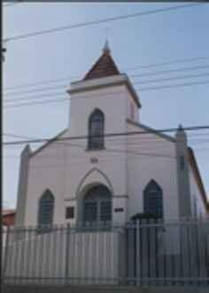

3 Fonte: [www.brotasvip.com.br](http://www.brotasvip.com.br)

4 Fonte: [www.vemprabrotas.com.br](http://www.vemprabrotas.com.br)

habitantes), é o primeiro pastor evangélico a visitar a cidade. As pregações eram feitas na casa de Antônia Justina do Nascimento, estando presentes dez pessoas. Mais tarde, pregou na casa de Manuel José Ribeiro para 15 pessoas e, em outra ocasião, para 30 pessoas na mesma casa. Entre março e abril, Brotas recebe a visita de Simonton e Chamberlain, também por dez dias. Em outubro Blackford e Conceição visitam Brotas por vinte dias. Os missionários americanos mantiveram fortes contatos em Brotas através das famílias Cerqueira Leite, Gouveia e outras, por meio do então ministro José Manuel da Conceição, fazendo surgir o núcleo presbiteriano em Brotas. A atitude de Conceição gerou sua excomunhão da igreja católica, pois na época do império a religião católica era oficial e qualquer movimento que ameaçasse sua hegemonia era prendido com muita força.

Em 13 de novembro de 1865, Blackford organiza a Igreja de Brotas, com as profissões de fé e batismos de onze pessoas, entre os conversos achavam-se alguns dos mineiros de Borda da Mata, que faziam parte da numerosa família Gouvêa de Brotas-SP5. A Igreja Presbiteriana de Brotas é a terceira do Brasil e a primeira mista, ou seja, freqüentada por homens e mulheres no mesmo espaço. A IPB de Brotas tem também como um de seus organizadores o ex-pároco, José Manuel da Conceição que em viagem em missões católicas, acabou por conhecer dois missionários presbiterianos americanos, Simonton e Blackford, como

ressaltamos anteriormente.

5 THEMUDO, Vicente Lessa. *O evangelho na Borda da Mata.* Typ Irmãos Ferraz. São Paulo. 1924.

*Caminho percorrido pelos missionários presbiterianos de São Paulo a Brotas*

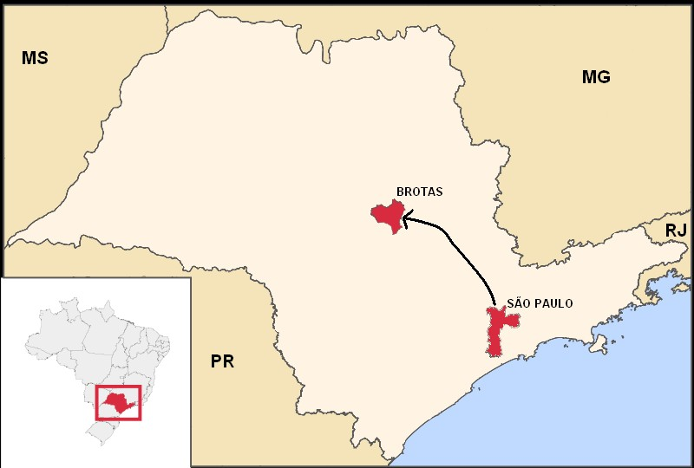

*Imagem 13*

8. Presbiterianismo no sul

das Minas Gerais

O presbiterianismo entrou primeiramente pela região da Zona da Mata, porém não obteve muito resultado. A efetivação do presbiterianismo em Minas Gerais se deu da forma de evangelização familiar, através da Família Gouvêa, no sul das Minas Gerais.

*Pouso Alegre na década de 1860*

*Imagem 14 / Passos Maurício*

Na década de 1860, com a converção da Família Gouvêa e Cerqueira Leite, abre-se a oportunidade de se levar o evangelho para o interior sul mineiro, pois estes tinham parentes em Borda da Mata, e Sant’Ana do Sapucay (atual Silvianópolis), respectivamente. Na época estas duas vilas eram distritos de Pouso Alegre, porém, como poucos sabem Pouso Alegre foi evangelizada por duas frentes, a primeira, no último quarto do século XIX, por crentes da Igreja de Borda da Mata, e no início do século XX, com a vinda de famílias que foram evangelizados pela Igreja Presbiteriana de São João da Cristina, do município de Maria da Fé-MG. Trataremos mais profundamente sobre estes assuntos nos capítulos seguintes.

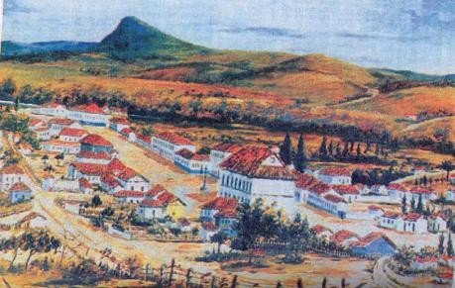

Entre os meses de agosto e setembro de 1866, os jovens colportores e futuros pastores Antônio Pedro de Cerqueira Leite e Miguel Torres, vão para Sant’Ana do Sapucaí para visitar Manoel e Maria Luiza, tios de Antonio Pedro. Mais tarde Maria Luíza se casou com Miguel Torres. Nesta viagem Antonio Pedro e

Miguel passam por Camanducaia e Pouso Alegre6, onde são os pioneiros, vindos do

6 THEMUDO, Vicente Lessa. *O evangelho na Borda da Mata.* Typ Irmãos Ferraz. São Paulo. 1924.

campo de Bragança Paulista – SP (vejam no mapa abaixo o percuso). Iam cheios de entusiasmo, provocando padres à discussão, e vendendo Biblías.

*Imagem 15*

*Rota feita por Cerqueira Leite e Miguel Torres em 1866*

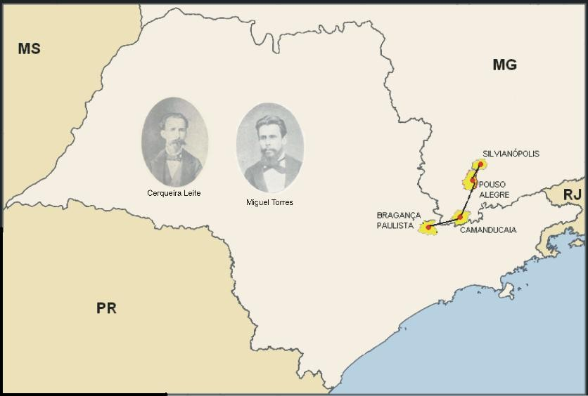

Em março de 1867, o então Rev. José Manoel da Conceição e Miguel Torres visitam Santa Isabel, Nazaré Paulista, Santo Antonio da Cachoeira (Piracaia), Bragança Paulista, Amparo, Mogi Mirim, Ouro Fino, Borda da Mata, Pouso Alegre e Sant’Ana do Sapucaí (Silvianópolis). Chegando em Borda da Mata, hospedou-se na casa de Antonio Joaquim Gouvêa, irmão dos Gouvêas de Brotas-SP (vejam no mapa seguinte, o percuso). Teve agradavel surpresa de ser recebido por pessoas já convertidas, onde pregou por três vezes. Em Pouso Alegre, Conceição e Torres realizaram cinco reuniões, onde teve acolhida particularmente favorável chegando a

ter auditórios de “centenas de pessoas”, com violentos ataques do vigário local7.

No primeiro semestre de 1868, o pastor da Igreja de São Paulo, o Rev. Emanuel Nathaniel Pires, pregou com grandes auditórios em Pouso Alegre, Borda

da Mata e cidades vizinhas.

7 RIBEIRO, Boanerges. *O Padre Protestante.* Casa Editora Presbiteriana. 2a edição. São Paulo. 1979.

*Rota feita por Conceição e Miguel Torres em 1867*

*Imagem 16*

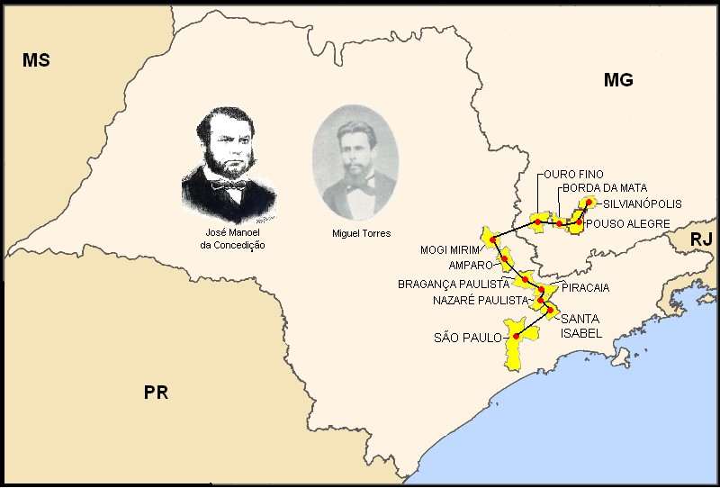

9. Igreja Presbiteriana

Independente de Borda da

Mata

A cidade de Pouso Alegre-MG, recebeu primeiramente a presença de alguns missionários, em seguida esta cidade passou a fazer parte do campo da então Igreja Presbiteriana de Borda da Mata. Em 1903 esta igreja se tornou a Igreja Presbiteriana Independente, assim como todas as congregações e pontos de pregações de seu campo, inclusive Pouso Alegre.

*Igreja Presbiteriana Independente de Borda da Mata*

*Imagem 17*

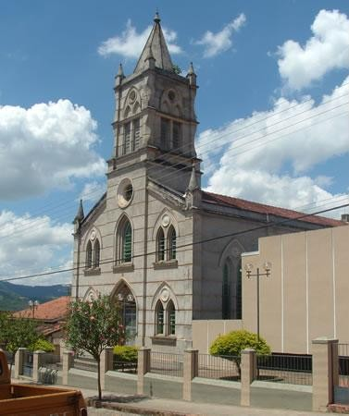

Como já descrevemos anteriormente a primeira visita de um missionário presbiteriano em Borda da Mata8 foi em 1867, através dos pastores José Manoel da Conceição e Miguel Torres. A segunda vinda de um missionário foi o Rev. Emmanuel Nathaniel Pires, em maio de 1868, onde pregou por alguns dias no sitio de Antonio Joaquim de Gouvêa. O Rev. Pires retornou a Borda da Mata em 10 de maio de 1869, pela segunda vez, ficando cerca de um mês. No dia 15, vindo de

Brotas-SP, comparece também o Rev. Roberto Lenington. Em 23 de maio os dois missionários colaboram com a fundação da Primeira Igreja Presbiteriana de Borda da Mata e do Estado de Minas Gerais e a quinta do Brasil.

Entre os novos membros convertidos estavam Antonio Joaquim de Gouvêa, Anna Francisca de Gouvêa, os escravos de Antonio Joaquim, - Jeronimo, José e Barbara, Claudina Olinda de Gouvêa, Belizário Corrêa Leite, Maria da Glória

Leite, Joaquim Lino de Gouvêa, Ignácia Caetana de Gouvêa, Joaquim Pedro da

8 THEMUDO, Vicente Lessa. *O evangelho na Borda da Mata.* Typ Irmãos Ferraz. São Paulo. 1924.

Silva, Custódio Antonio Pereira, Manuel Luiz de Gouvêa e Maria Antonia da Silva. Além dos 14 adultos, foram batizados 20 menores. Em 19 de novembro de 1869, chega o missionário, Rev. Hugh W. Mae Kee, vindo de Nova York, EUA. Permaneceu em Borda da Mata por cerca de 15 dias. Em setembro de 1870 comparecem os Rev. Lenington, e posteriormente Antonio Trajano e Modesto de Carvalhosa. Naqueles dias era muito limitado o número de igrejas e congregações e nelas os missionários e seus auxiliares costumavam demorar nas visitas. Nestes primeiros anos a Igreja de Borda da Mata, fica conhecida como Igreja Presbiteriana de Pouso Alegre, pois Borda da Mata, na época ainda era um pequeno distrito desta

cidade.

No ano de 1871, a Igreja de Borda da Mata passa a ter um pastor regular, o primeiro foi o Rev. Modesto de Carvalhosa (1871-1875). O Rev. Carvalhosa residia em Lorena-SP, um dos primeiros lugares abertos ao Evangelho no Estado de São Paulo, e onde foi organizada uma igreja em maio de 1867. Devido a grande distância, e o precário e demorado transporte, feito no lombo de mulas, as visitas do Rev. Carvalhosa eram poucas, porem de estadias longas. Quando o Rev. Carvalhosa não estava presente em Borda da Mata, outros missionários a visitavam. Em suas viagens mineiras, o Rev. Carvalhosa não se limitava a pregar somente em Borda da Mata, mas tambem em cidades e vilas que faziam parte de seu trajeto, como Itajubá, Santa Rita do Sapucaí, Pouso Alegre, Sant’Ana do Sapucay, Bom Retiro, Caldas, Machado e outros lugarejos. No dia 08 de agosto de 1873 a igreja de Borda da Mata, deixa de ser chamada de I. P. de Pouso Alegre, e passa a ser

denominada Igreja Presbiteriana de Borda da Mata.

Modesto Carvalhosa era português natural da Ilha da Madeira e residia em São Paulo quando nesta cidade foi fundado o trabalho presbiteriano. Fez sua profissão de fé com o Rev. Alexander L. Blackford em 25 de março de 1866 e no ano seguinte foi estudar no seminário fundado pelo Rev. Simonton no Rio de Janeiro. Por várias vezes, Carvalhosa acompanhou o Rev. José Manoel da Conceição em suas famosas viagens evangelísticas. Carvalhosa

*Imagem 18*

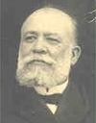

*Rev. Modesto Carvalhosa*

foi licenciado em 22 de agosto de 1870 e ordenado em 20 de julho de 1871. Inicialmente trabalhou em Lorena (SP), dando também assistência a Borda da Mata (MG). Depois, pastoreou a igreja de Campos (RJ) por dez anos (1875-1885). No final de 1885, veio para São Paulo a fim de auxiliar o Rev. George Chamberlain no pastorado da igreja. Em outubro de 1888, Carvalhosa foi pastorear a igreja de Curitiba e ali permaneceu por cinco anos, até dezembro de 1893. Regressou então definitivamente para São Paulo. Em fevereiro de 1894, Carvalhosa assumiu o pastorado da 2ª Igreja de São Paulo. Em julho de 1898, devido a desentendimentos com o Presbitério de São Paulo, o Rev. Carvalhosa desligou-se do mesmo, sendo acompanhado pela 2ª Igreja, que passou a ser uma “Igreja Presbiteriana Independente.” Em setembro de 1899 foi organizada ainda outra igreja presbiteriana em São Paulo, a Igreja Filadélfia, composta de simpatizantes da maçonaria que igualmente não se sentiam à vontade na 1ª Igreja. Finalmente, em julho de 1900 houve a reconciliação entre Carvalhosa e o Presbitério;sua igreja veio a ser de novo a 2ª Igreja Presbiteriana. Em 26 de agosto de 1900, a 2ª Igreja e a Igreja Filadelfa fundiram-se para criar a Igreja Presbiteriana Unida, da qual Carvalhosa foi o primeiro pastor. Sendo muito devotado aos missionários norte-americanos, Carvalhosa esteve diretamente envolvido nos acontecimentos que culminaram com o cisma presbiteriano de 1903. Modesto Carvalhosa foi o último moderador do Sínodo (criado em 1888) e o instalador da Assembléia Geral da Igreja Presbiteriana do Brasil, em 1910. Três anos mais tarde, entregou o pastorado da Igreja Unida ao Rev. Matatias Gomes dos Santos. Faleceu placidamente em 18 de agosto de 1917, sentado em sua cadeira de

balanço.

O Rev. Carvalhosa permaneceu como pastor em Borda da Mata até 1875, sendo sucedido pelo Rev. Miguel Torres (1875-1892). O Rev. Miguel Torres, pastoreou a Igreja até por volta de 1891.

Miguel Torres9 nasceu em Portugal e veio para o Brasil ainda bem jovem. Foi um dos seis membros fundadores da Igreja Presbiteriana de São Paulo, tendo sido recebido por profissão de fé e

*Imagem 19*

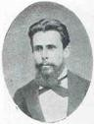

*Rev. Miguel Torres*

9 *Texto adaptado do historiador e Rev. Alderi Souza de Matos.*

batismo pelo Rev. Alexander L. Blackford em 5 de março de 1865, data da organização daquela igreja. Foi um dos quatro únicos estudantes do Seminário do Rio de Janeiro, fundado por Simonton. Durante sua estadia no Rio, contraíra tuberculose, o que muito prejudicou os seus estudos. Por recomendação médica, mudou-se para Caldas em 1872, precisando ser transportado de liteira. O primeiro obreiro evangélico a pregar em Caldas foi o Rev. Robert Lenington, em 15 de maio de 1872, pouco antes da chegada de Miguel Torres. Entre os seus ouvintes estava o futuro pastor Caetano Nogueira Júnior (seu substituto no pastorado de Borda da Mata). A Igreja de Caldas foi organizada no ano seguinte pelo Rev. George W. Chamberlain. Miguel Torres foi ordenado com o colega Antonio Trajano em 10 de agosto de 1875, na cidade de Rio Claro. Foram-lhe confiadas as igrejas de Caldas, Machado e Borda da Mata, que pastoreou por quase 17 anos. Apesar da saúde frágil, viajava constantemente e pregava com eloqüência, levando muitos ao conhecimento de Cristo. Miguel Torres faleceu em 12 de maio de

1892, aos 43 anos de idade.

Após o grande lamento com a morte prematura do Rev. Torres a I.P. de Borda da Mata, recebe como novo pastor, e pouso-alegrense Rev. Caetano Nogueira Junior (1892-1902). O Rev. Caetaninho, como era conhecido, não era estranho á igreja. Em janeiro de 1889 fizera uma visita pastoral em substituição ao velho ministro. Ali foi diversas vezes antes e depois daquela ocasião. Sua primeira visita como pastor foi em março de 1892, dois meses antes do falecimento do Rev.

Miguel Torres.

10Caetano Luiz Gomes Nogueira Júnior nasceu em Pouso Alegre, Minas Gerais, em 28 de fevereiro de 1856. Era conhecido familiarmente como Caetaninho. Ainda pequeno foi levado para Caldas, onde conheceu o Rev. Miguel Gonçalves Torres, de quem foi discípulo e amigo e do qual herdou o zelo e a piedade. Tornou-se membro da Igreja Presbiteriana de Caldas (organizada em 20-04-1873). Acompanhou

Miguel Torres em muitas excursões

*Imagem 20*

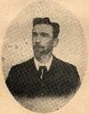

*Rev. Caetano Nogueira Jr.*

evangelísticas no sul de Minas. Caetano foi licenciado pelo presbitério no

10 Idem.

dia 2 de setembro de 1885, em Sorocaba. Sua ordenação deu-se no Rio de Janeiro no dia 3 de setembro de 1886. Seu ministério foi realizado inteiramente na zona rural. Começou no distrito de São Bartolomeu de Cabo Verde, hoje Pádua Dias, visitando ainda Botelhos e Areado. Com a morte de Miguel Torres em 1892, assumiu também o campo deste: Caldas, Machado e Borda da Mata. Fez longas viagens missionárias ao Triângulo Mineiro e a Goiás. Nas controvérsias que dividiram a igreja em 1903, o Rev. Caetano colocou-se ao lado dos independentes. Na reunião fatídica do dia

31 de julho, ele foi um dos muitos oradores que se manifestaram. Disse que julgava inútil a filosofia maçônica e queria para si somente a Bíblia. Ele e outros seis colegas foram os ministros fundadores da Igreja Presbiteriana Independente. Caetaninho faleceu em 1909, após vinte e três anos de frutífero ministério. Morreu com a mesma simplicidade em que tinha vivido. Viajava pelo interior, a cavalo, quando contraiu uma séria infecção (antraz). Continuou a viajar e a pregar, utilizando remédios caseiros. A certa altura, não pode continuar. Morreu na roça, em uma habitação humilde, e foi sepultado no cemitério rústico de uma pequena vila.

**9.1. Queima de Bíblias em Pouso Alegre**

Foi durante o pastorado do Rev. Caetaninho que ocorreu o mais lamentável e fatidico acontecimento na história de evangelização em Pouso Alegre. A queima de biblias evangélicas, em uma antiga praça de Pouso Alegre. Este acontecimento foi presenciado pela senhora Ana Ferreira Pinto, já falecida em 1989 aos 95 anos. Ana tinha 7 anos em 1901, quando juntamente com a pequena cidade e os seus familiares, viram o ato insano do Bispo Dom Nery, recem chegado na

cidade, colocando fogo nas bíblias distribuidas pelos missionários presbiterianos

durante os anos anteriores.

Este ato tinha como objetivo neutralizar os esforços missionários protestantes, porém não teve exito, pois cerca de dez anos depois o seu pai, o senhor Alberto Ferreira Pinto, se converteu ao presbiterianismo. Apesar de muitos se admirarem com a atitude da Igreja Católica

*Imagem 21*

52

*Esta foto retrata uma queima de bíblias na China nos dias atuais, porém esta imagem era comum no início do século XX nas cidades brasileiras.*

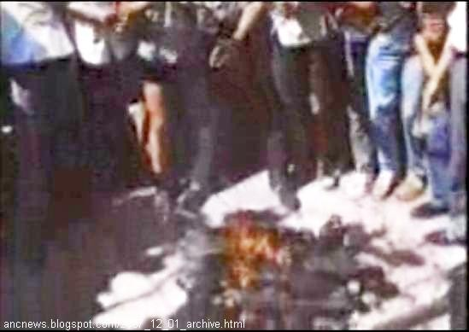

Romana de queimar bíblias evangélicas, este fato era comum nas cidades brasileiras da época. Existem relatos que a queima de biblias também ocorreu em São João del Rey-MG, neste mesmo período. Ainda mais recente foi em Lafaiete Coutinho11-BA, uma comunidade muito religiosa. Eram em maioria católicos romanos que não aceitavam na comunidade, outras religiões ou outras interpretações de sua religião. A chegada de famílias protestantes desencadeou,

juntamente com a chegada de mais uma missão de Bispos, as chamadas “Queimas de Bíblia”. A primeira foi realizada em 1940 e a última em 1984; os Bispos mandaram botar em frente à Sé Católica todas as Bíblias das famílias protestantes e

lhes tocaram fogo.

....................................................................

No dia 11 de dezembro de 1901, o Rev. Caetaninho chegou também ao distrito de Congonhal, onde realizou o batizado de João, filho de José Vicente Coutinho Filho e Guilhermina Ferreira de Matos. A família de José Coutinho tinha origem em Borda da Mata. Nos anos de 1902 e 03, retornou ao distrito, onde nestas oportunidades realizou batismos e profissões de fé. Em 1903 realizou pregações também em Sant’ Ana do Sapucaí. Observando a localização destas cidades, podemos verificar que para chegar a elas, necessitava-se de passar por Pouso Alegre, desta forma podemos concluir também que nestas passagens por esta cidade, foram realizadas pregações. Nos anos seguintes os pastores Caetano (1904

/ 06 e 07) e Alfredo Teixeira (1903 / 05 e 07), se revezaram no pastorado da igreja em Borda da Mata. Em 1903 ocorre um dos maiores cismas na Igreja Presbiteriana, com a fundação da Igreja Presbiteriana Independente.

**9.2. Igreja Presbiteriana Independente**

A [Igreja Presbiteriana Independente do Brasil f](http://www.ipib.org/)oi fundada na noite de [31 de julho d](http://pt.wikipedia.org/wiki/31_de_julho)e [1903,](http://pt.wikipedia.org/wiki/1903) por um grupo de sete pastores e três presbíteros, que deixaram o sínodo da então Igreja Presbiteriana do Brasil. Foram liderados pelo Rev. Carlos Eduardo Pereira, para formarem a "Egreja Presbyteriana Independente Brazileira" (ortografia da época). No dia seguinte organizaram-se oficialmente como "Presbitério Independente". Os outros seis pastores fundadores foram: - Alfredo Borges Teixeira,

Bento Ferraz, Caetano Nogueira Jr., Ernesto Luis de Oliveira e Vicente Themudo Lessa. A Igreja de Eduardo Carlos Pereira envolveu-se verdadeiramente com a questão que os afligia, o fato de não existir uma preparação adequada para os pastores, a Igreja precisava de pastores que fossem preparados de acordo com o contexto do povo brasileiro, o que não acontecia até então. Em 1898 com a publicação de artigos em "O Estandarte" sobre a incompatibilidade entre a maçonaria e fé cristã aumentou a divergência entre este grupo e a [Igreja Presbiteriana do Brasil,](http://www.ipb.org.br/) levando a separação e a criação da [IPIB -](http://www.ipib.org/) Igreja

Presbiteriana Independente do Brasil.12

A igreja de Borda da Mata, juntamente com o seu pastor, na ocasião, o

Rev. Alfredo Teixeira aderiram a recém organizada Igreja, como consta em ata transcrita a seguir:

*Nós abaixo assignados membros da Egreja de Borda da Mata, adherimos de coração ao movimento de independência do Presbytério da Egreja Independente organizado em S. Paulo, no dia 1 de agosto deste anno, e nos declaramos, em nome de Nosso Senhor Jesus Chisto, membros da Egreja Presbiteriana Independente.*

*(62 assinaturas de membros) Alfredo Teixeira (Pastor)*

*Nota – a reunião da assembléia supra mencionada verificou-se no dia 23 de agosto de 1903...*

**9.2.1. Congregação Presbiteriana Independente de Pouso Alegre-MG**

Após um breve pastorado do Rev. Benedito Ferraz de Campos (1908 /

09), o Rev. Saulo Ferraz (1910 / 12) assumiu o campo de Borda da Mata. Foi durante o seu pastorado que ocorreram as primeiras conversões em Pouso Alegre. Na ocasião foram designados o Rev. Alfredo Teixeira e o presbítero José Candido Machado para receberem por profissão de fé e batismo, os Srs. Alberto Ferreira da Silva, Tiburcio Alves, Maria Adriana da Conceição e Maria José da Conceição, além batizarem as crianças Francisca, José, Maria e Albertina, filhos de Alberto e Maria Adriana, em 30 de janeiro de 1911.

No mesmo ano, no dia 10 de outubro em Cachoeiras de Minas é também agraciada pelas primeiras conversões. Em 10 de abril de 1911, já com uma

Congregação formada em Pouso Alegre, são recebidos por profissão de fé o Sr.

12 Texto retirado do Site: gildecio.blogspot.com/2008/04/igreja-presbiteriana-independente-do.html

José Simeão dos Reis e sua esposa Maria Francisca de Oliveira. Em 10 de abril de

1913, sobre o pastorado do Rev. Alfredo Teixeira (1913/14 e 1917/20) são recebidas por profissão de fé em Pouso Alegre, Francisca Ferreira Pinto e Ana Ferreira Pinto, sendo esta última testemunha da queima de bíblias ocorrida anos antes na cidade. Também na mesma oportunidade foi batizado a bebê Urias Ferreira Pinto, sendo todos filhos de Alberto e Maria Adriana.

Em 11 de março de 1916 o filho de Alberto, o Alfredo Ferreira Pinto é batizado pelo então pastor Alfredo Rangel Teixeira (1915 / 16). Devido à conversão e testemunho de Alberto, o mesmo começa a sofrer grande perseguição religiosa e comercial dos católicos da cidade. Este fato lhe provocou a falência total de seu comércio, pois a população realizou um verdadeiro boicote ao seu negócio de “Secos e Molhados”. Sem condições de se sustentar financeiramente e moralmente abalado, se transferiu para Borda da Mata, com toda a sua família. Só retornaram as suas origens nos anos de 1941, quando já existia uma Congregação Presbiterial consolidada em Pouso Alegre. Em outubro de 1919 Alberto, recém chegado na Igreja Presbiteriana Independente, é eleito e ordenado diácono desta histórica igreja.

No inicio da década de 1920, as atividades evangelísticas dos presbiterianos independentes em Pouso Alegre sofrem uma queda de assistência pastoral, provavelmente devido à saída de Alberto e sua família da cidade, porém ainda existiam alguns crentes residentes nesta cidade. O Rev. Vicente Themudo Lessa (1922 / 27) chegou a realizar pregações na Congregação, nos anos de 1926 e

1927, como consta em atas da IPI de Borda da Mata. Neste mesmo período (1918 e

1925) os presbiterianos de São João da Cristina, no município de Maria da Fé, através do Rev. Paschoal Luís Pitta, iniciam assistência aos crentes de sua denominação, no bairro do Cervo, no município de Ouro Fino, que ali residiam recentemente.

10. Igreja Presbiteriana de

São João da Cristina

A segunda leva de presbiterianos em Pouso Alegre, veio do Distrito de São João da Cristina, no município de Maria da Fé-MG, por volta da década de 1920. Durante esta década a Igreja de São João assumiu o campo de Pouso Alegre.

*Igreja Presbiteriana de São João da Cristina / Maria da Fé-MG*

*Imagem 22*

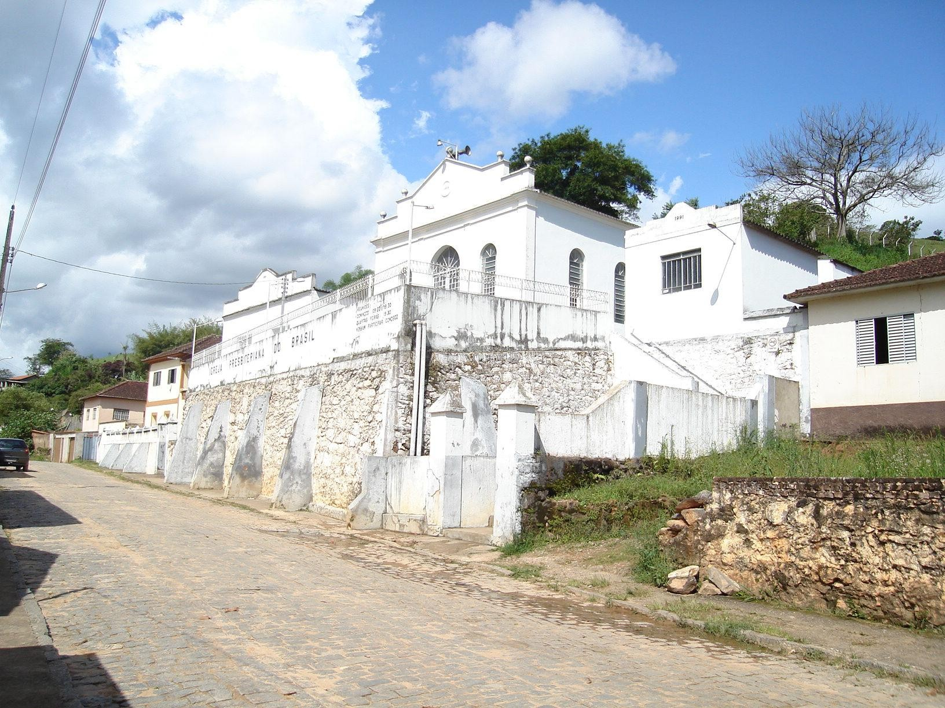

A evangelização na região de São João13, foi iniciada pelo Rev. Manoel Antonio de Menezes, quando este se mudou para o então Distrito de Caxambu, pertencente na época ao município [Baependi.](http://pt.wikipedia.org/wiki/Baependi) A ida do Rev. Menezes para este povoado, se deve a conversão do sr. José Justino de Carvalho que naquele momento residia em São João da Cristina.

O sr. José apareceu em São João da Cristina antes de 1890, depois de ter sido expulso da fazenda onde trabalhava, porque estava estudando a biblía e falava sobre os evangelhos. Os padres da região também começaram a proibi-lo de ler a Biblía. Casou-se com uma prima, Ana Cornélia Gomes, filha do proprietário de terras, Antonio Gomes. Nesta época o sr. José iniciava a evangelização dos moradores do lugarejo, através da leitura da biblía em suas casas. Após o

falecimento de sua esposa, o Sr. José se casou novamente em 1895, com uma

13 SILVA, Melanchton Schaff – Professor Tom. *Histórico da Igreja Presbiteriana de São João da*

*Cristina.* Ed. Associação Religiosa Imprensa da Fé. 2000.

outra prima, Sofia Gomes, irmã da sua primeira esposa. Já convertido, quis casar-se nos moldes evangélico, convidando o Rev. Menezes para celebrar o casamento.

Na época o Rev. Menezes já havia organizado uma Igreja, em 1892, no bairro rural de Sengó, pertencente ao Município de Pouso Alto, porém próximo á São João. O Rev. Menezes, realiza posteriormente mais duas visitas, e a partir de

1896, já com a Congregação de São João da Cristina formada, as suas visitas se tornam mais regulares, sendo de 3 em 3 meses. Em 24 de setembro de 1900, na casa do sr. Manoel Gomes Ribeiro é organizada a Igreja Evangélica Presbiteriana de São João da Cristina. O Rev. Menezes passa a dar assistência as Igrejas de Sengó e São João. Em 1907 o sr. Manoel Gomes doa um terreno para a igreja, onde logo se inicia a construção do futuro e atual templo, na qual foi terminado no ano

seguinte.

14Manoel Antonio de Menezes nasceu na Ilha da Madeira em 10 de agosto de 1848. Veio para o Rio de Janeiro e em

1866 foi batizado pelo Rev. Robert Reid Kalley na Igreja Evangélica Fluminense (fundada em 1858). Mudou-se para São Paulo, sendo arrolado na Igreja Presbiteriana em 2 de junho de 1872. Nas férias escolares, auxiliou no campo de Rio Claro o seu futuro sogro, Rev. João

Fernandes Dagama. Em 14 de agosto de

*Rev. Menezes*

*Imagem 23*

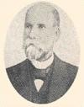

1875, Menezes e Eduardo Carlos Pereira foram aceitos como candidatos ao ministério pelo Presbitério do Rio de Janeiro. Após estudar na Inglaterra e ser ordenado em Lisboa (1880), onde pastoreou uma Igreja Presbiteriana organizada por ele em 1882. Cooperou na hinologia, publicando em 1885 um hinário com música. Muitos hinos tem as sua autoria como, “Jesus, teu nome é santo” (Hino 37), “Despede-nos, ó bom Jesus”, “Oh! que belos hinos” (Hino 335), “Vamos nós trabalhar” (Hino 315), “Não abandono a Bíblia” (Hino 372) e “Sei que Jesus me quer bem” (Hino 359). De volta ao Brasil (1886), ficou algum tempo em Rio Grande –RS e Campos-SP, retornou à Europa em 1888 por motivo de saúde, por alguns meses. Menezes pastoreou a Igreja em Rio Grande-RG (1888-1891). Em 1891, foi

residir em Lorena, onde haviam trabalhado os Revs. Modesto Carvalhosa e

14 Resumo de texto feito pelo Rev. Alderi Souza de Matos.

Eduardo Carlos Pereira. Pouco depois, mudou-se para Caxambu, Minas Gerais, organizando as Igrejas de Sengó (1892) e São João da Cristina (1900). Também trabalhou em Baependi, Pouso Alto, Águas Virtuosas (Lambari) e muitas outras localidades. Famílias inteiras abraçaram a fé, como os Batista Gomes e os Nóbrega Lício. O fecundo ministério do Rev. Menezes no sul de Minas estendeu-se por quase dezesseis anos. Em 1907 foi jubilado pelo Presbitério de São Paulo, fixando residência na capital paulista. Após a jubilação passou algum tempo na Europa, tendo residido por mais de um ano em Lausanne, na Suíça. Curiosamente, embora sempre tivesse saúde precária – e essa foi a causa de sua jubilação –, o Rev. Menezes ainda viveu muitos anos, falecendo aos 92 anos de idade em

28 de janeiro de 1941. Sua esposa, D. Paulina, nascida em 1864, faleceu em 1949. No túmulo do casal, localizado no Cemitério dos Protestantes, em São Paulo, está gravado o seu testemunho de fé: “Eu sei que o meu Redentor vive.”

A partir de 1904 passa a existir em São João uma Congregação Presbiteriana Independente, sob jurisdição da Igreja Independente de Borda da Mata. Esta Congregação funcionou na casa do sr. Gabriel Gomes Ribeiro. Apesar de o culto ser de Independentes, o sr. Gabriel fazia questão de convidar os presbiterianos para participarem dos cultos. Esta presença da IPI em São João, se deve ao fato de o sr. José Gomes Ribeiro, filho do sr. Gabriel ter se casado com D. Virgínia, filha do ilustre Rev. Alfredo Borges Teixeira, que foi pastor da Igreja Independente de Borda da Mata nos anos de 1903 e 1905 / 07. D. Virgínia era de Borda da Mata e então o Sr. José Gomes mudou-se para lá ao casar-se, onde se tornou diácono daquela igreja. Devido a este laço familiar, foi criada a Congregação Independente em São João. Porém esta congregação durou poucos anos, devido à grande distância de Borda da Mata e á falta de assistência pastoral.

**10.1. Congregação Presbiteriana de Pouso Alegre**

O sr. Gabriel também tinha uma filha chamada Anna Luiza (Donana), que se casou com o pousoalegrense José Simões de Souza. Provavelmente durante visitas ao casal, o Rev. Paschoal Luis Pitta (1915-1924), também realizou batismos no bairro rural do Cervo, no município de Ouro Fino, onde residiam membros da Família Gomes de São João da Cristina. E 1923, veio em Pouso Alegre, onde realizou o batismo e profissão de fé de José e Anna Luiza.

No início da evangelização, existia um acordo verbal entre os Presbiterianos e Independentes, além dos Metodistas, que nas cidades que existisse uma dessas denominações a outra não interferiria no campo da outra. Sendo assim no início da década de 1920, devido a falta de assistência pastoral da IPI de Borda da Mata, e com a presença de membros da Presbiteriana, a Igreja de São João da Cristina acabou por assumir o campo de Pouso Alegre, assim como a Congregação ali existente. Este fato se

concretiza provavelmente em 1924.

*Imagem 24*

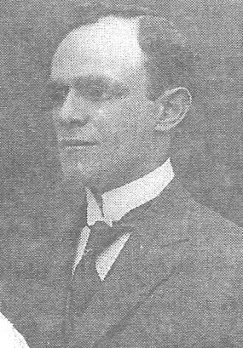

*Rev. Paschoal*

Em 1925 o Rev. José Lopes Ribeiro (1925), compareceu em Pouso Alegre, para realizar o batismo e profissão de fé de Sylvio Silveira, que anos mais tarde foi membro da Igreja de Pouso Alegre. A presença deste pastor foi testemunhada pela senhora Maria José Pereira Novo15, que na época com cerca de

7 anos de idade foi levada por seu pai, Manoel Malaquias da Costa, para ver um culto protestante em um antigo hotel ao lado da Estação de Trem em Pouso Alegre. Na ocasião dona Maria lembra que foi pregado o Sermão da Montanha. Em 1926, durante o pastorado do Rev. Jorge Goulart (1926), e devido a dificuldade de assistência pastoral e financeira, a Igreja de São João da Cristina, pede ao Presbiterio Sul de Minas que transforme suas congregações de Pouso Alegre, Itajubá, Cachoeiras de Minas, São Bento do Sapucaí e Espraiado em Congregações Presbiteriais. No caso de Pouso Alegre este pedido só se efetivará em 1935.

Em 1929 parte das familias Rezende e os Oliveira, e que possuiam na época vinculos matrimoniais, saem de Cachoeira de Minas e se mudam para Pouso Alegre. Estas famílias já tinham sido alcançadas pelo evangelho em 1922, através do Rev. Paschoal. A família Rezende são descedentes dos fundadores da cidade de Cachoeira de Minas. Segundo registros de atas da IPI de Borda da Mata, Cachoeira de Minas, já havia sido evangelizada algumas décadas antes. Ainda em 1929, o casal Benedito Santiago e Maria Isabel, vieram do Rio de Janeiro, chegam em

Pouso Alegre. Na ocasião a Congregação funcionava no porão de uma antiga casa

15 Maria José Pereira Novo, nascida em 1918, era na época (1925) de família católica. Anos mais tarde se casou com João Ferreira Novo que em 1948 se converteu ao presbiterianismo, freqüentando a Igreja Presbiteriana de Pouso Alegre por alguns anos, antes de se mudar para Itajubá-MG. Em Itajubá dona Maria também se converteu ao presbiterianismo.

que se localizava na atual Rua Adalberto Ferraz No 549. Hoje no local existe um

pequeno prédio com uma loja de calçados, denominada “Calce e Leve”.

11. Congregação Presbiterial

de Pouso Alegre

1935 a 1944

A partir deste capítulo estaremos dividindo-os por períodos. Este capítulo tratará sobre o período de formação da Congregação Presbiterial de Pouso Alegre, sobre a administração do Presbitério Sul de Minas, de 1935 a 1944.

*Pouso Alegre em 1936*

*Imagem 25*

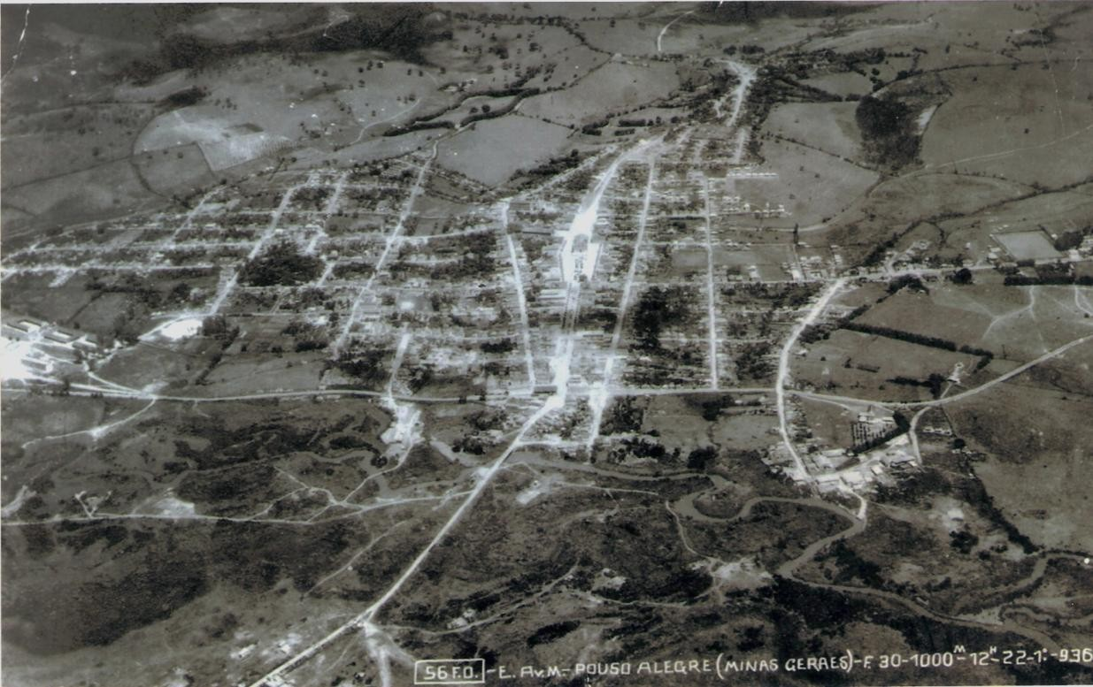

Em 23 de abril de 1935, em uma pequena sala alugada, inicia-se a autonomia da então Congregação de Pouso Alegre. Após 9 anos do pedido feito pela Igreja Presbiteriana de São João da Cristina, o Presbitério Sul de Minas transforma em Congregação Presbiterial de Pouso Alegre. Neste momento fazem parte desta Congregação os seguintes crentes:

• Dorvino Rodrigues;

• Ivan Santos Pereira e sua esposa Maria de Lourdes Rodrigues;

• Pedro Braga e sua esposa Rita de Aquino Braga;

• Joaquim Pedro e sua esposa Maria Prudência de Jesus, além de seus filhos:

o Antonio Luiz de Oliveira e sua esposa Stella (Stelita) Carvalho de

Oliveira;

o Joaquim Luís de Oliveira e sua esposa Edna de Oliveira com seu filho Jairo de Oliveira.

o José Luiz de Oliveira e sua esposa Maria Patrício de Oliveira com seus filhos Jair, Malvina, Marta e Janer;

o Rosalva de Oliveira;

o Alzira de Oliveira;

• Noberto Rezende Silva e sua esposa Antonia Ribeiro, com seus filhos Oswaldo, Elson, Durvaldo, e Celso Ribeiro da Silva.

• Tobias Rezende e sua esposa Helena Rezende;

• Sylvio Silveira e sua esposa Disolina Silveira com suas filhas Priscila e Leide

Silveira;

• Maria Rocha e seu esposo Romoaldo Ferreira Rocha com suas filhas Sara e

Rute Rocha;

• Benedito Santiago e sua esposa Maria Isabel Santiago com seus filhos José, Ruy, Loel, Eunice Santiago;

• Pedro Braga, e sua esposa Rita de Aquino Braga;

• José Augusto Prestes e sua esposa Beatriz de Campos Prestes.

Neste primeiro ano da Congregação Presbiterial, o pastor responsável pelo campo de Pouso Alegre foi o **Rev. Armando Ferreira (1935)**. Sendo também pastor da Igreja Presbiteriana de São João da Cristina.

Nas atas de 1936, já constava 50 membros frequentes na Congregação, porém alguns eram da época em que esta Congregação era da Congregação Independente. Foi durante o pastorado do **Rev. Paulo Freire de Araújo (1936-37)**, que a Congregação conseguiu comprar um terreno na Rua das Palmeiras, a atual Rua Comendador José Garcia, mais precisamente em maio de 1936. O terreno possui atualmente 242 m2. Algumas semanas depois já iniciam os cultos no terreno, no recém construído salão de cultos, no fundo do terreno. Neste mesmo ano chega a cidade mais membros da Família Rezende, da cidade de Cachoeira de Minas, e também já alcançados pelo evangelho naquela cidade. Foram eles:

• Joaquim José da Silva;

• Benedito Ribeiro de Rezende e sua esposa Idalina Rezende;

• Valente Rezende da Silva;

• Tália Rezende;

*Imagem 26*

*Podemos observar com mais detalhes o local onde alguns anos depois seria contruida a futura Igreja Presbiteriana de Pouso Alegre, e onde se localizava a então Congregação.*

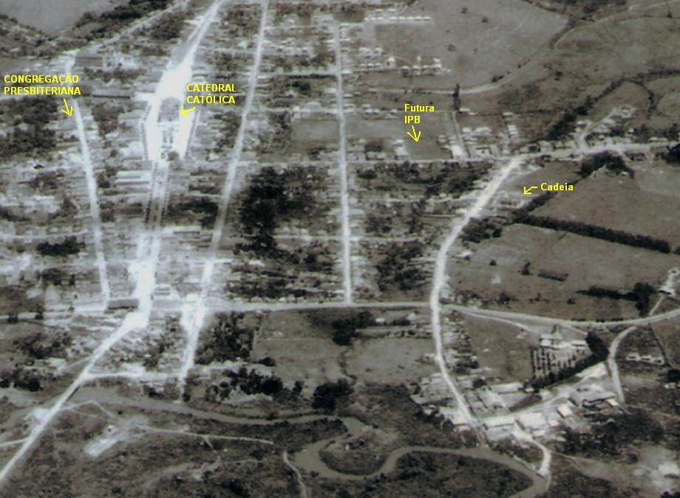

*Imagem 27*

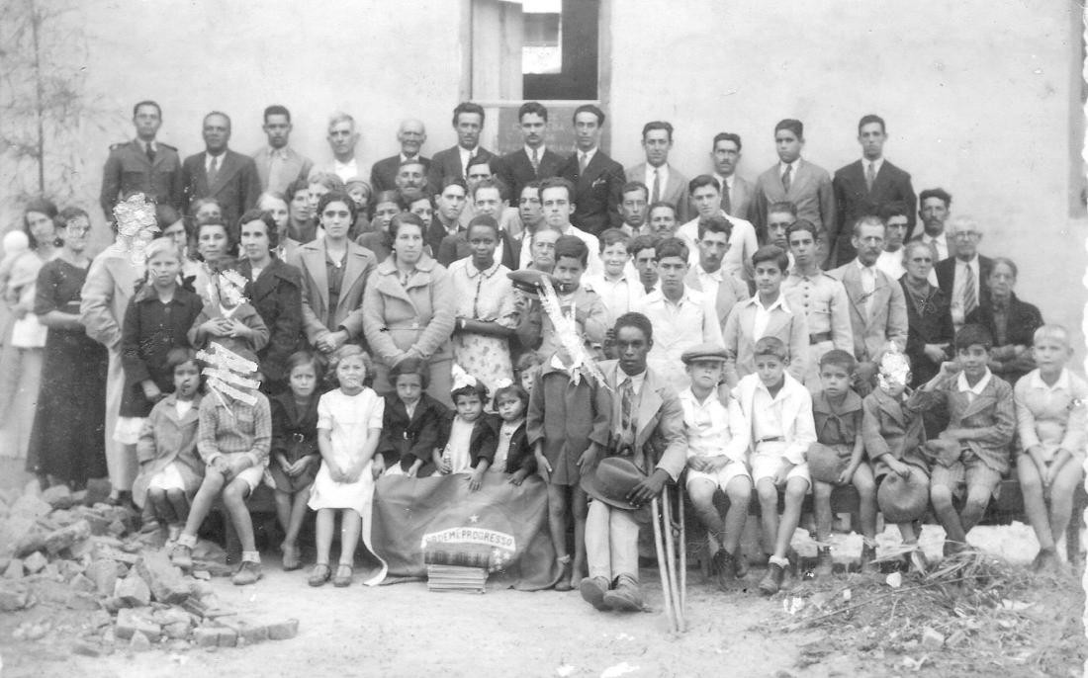

Membros da Congregação Presbiterial de Pouso Alegre em 16 de agosto de 1936

Em setembro de 1936, a Congregação recebe a visita do Rev. Alfredo Alípio do Vale, pastor da recem organizada Igreja Presbiteriana Independente de Ouro Fino. Durante o seu sermão o pastor faz um comentário inusitado:

...“*Pouso Alegre é seara dele*”...

Porém quando o Rev. Paulo Freire de Araujo retornou a Pouso Alegre e tomou conhecimento do comentário do colega, não deu importância ao fato, pois alegou que se tratava de mero ciúme. Se retornarmos há história da Igreja em Pouso Alegre, realmente Pouso Alegre era seara dos independentes, porém naquele momento não era mais. Nunca saberemos a verdadeira intenção do Rev. Alípio ao dizer tal comentário, mais temos que reconhecer e agradecer o empenho dos independentes ao realizarem a evangelização de nossa cidade. Mas os presbiterianos também merecem o mérito, pois conseguiram consolidar e organizar uma Igreja Presbiteriana em Pouso Alegre.

Em 1937 inicia-se o pastorado do **Rev. Moisés Pinto Ribeiro (1937-40)**,

permanecendo a frente do campo de Pouso Alegre por 3 anos.

16Moisés Pinto Ribeiro nasceu em 30 de março de 1906 em São Gonçalo do Sapucaí-MG e filho de José Pinto de Mendonça e Cecília Pereira. Na década de

1910, Moisés, ainda criança, se mudou com seus pais para o distrito de São João da Cristina, no município de Maria da Fé, onde foram acolhidos pelos evangélicos do lugarejo. Frequentador assíduo da Igreja Presbiteriana, em 1923 fez sua profissão de fé com 17 anos, com o notável Rev.

Paschoal Pitta. Aos 21 anos ingressou no

*Rev. Moisés*

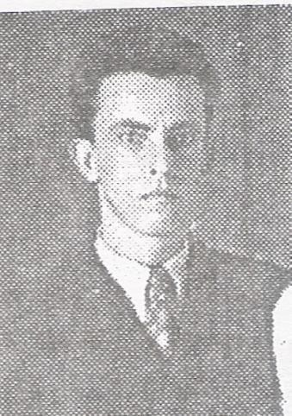

*Imagem 28*

Instituto Gammon em Lavras-MG, e em 1933 foi para o Seminário Presbiteriano de Campinas, se formando 3 anos depois. Seu primeiro Campo Ministerial foi formado pelas Congregações Presbiteriais de Pouso Alegre, Santa Rita do Sapucaí, Cachoeira de Minas, Covócas, Bocaina

(São Bento do Sapucaí), Pedra Negra, Cervo (Ouro Fino), Ribeirão

16 SILVA, Melanchton Schaff – Professor Tom. *Histórico da Igreja Presbiteriana de São João da*

*Cristina.* Ed. Associação Religiosa Imprensa da Fé. 2000.

Vermelho, Bogari, Tronqueiras, Ouro Fino e Campos de Caldas. Durante quatro anos, ou seja, até 1940, pastoreou essas cidades e lugarejos. Em

1939 se casou com Elvira Batista Ribeiro, que era de uma família do Distrito de São Pedro / Maria da Fé. Filha de Pedro Batista da Silva e Maria Cândida Ribeiro, moradores de São João da Cristina. Em 1941 pastoreou a Igreja de Itanhandu, permanecendo nesta cidade por dois anos, quando retornou para São Pedro, por recomendação médica, auxiliando o Rev. Abdias Ferreira Nobre na Igreja de São João da Cristina. Em 1945 foi transferido para a cidade de Rancharia-SP, retornando a São João cinco anos depois. Em 1966 acabou por ser jubilado, por motivo de saúde. Sofreu de glaucoma e perdeu uma das vistas. Após a recuperação de sua saúde, sempre retornava ao púlpito, principalmente nas igrejas de Itajubá e São João. Aos 60 anos de idade recebeu o título de Pastor Emérito. Publicou em quatro volumes os seus sermões, feitos durante o sua vida. Em outubro de 1969, o Rev. Moisés falece aos 63 anos, após complicações de um infarto sofrido semanas antes. A sua esposa Elvira, ainda com bastante disposição, encontra-se residindo em Itajubá, com familiares.

Em fevereiro de 1940 a Congregação de Pouso Alegre tem á ilustre visita do pastor leigo e batista, José Furtado de Mendonça. Em dezembro do mesmo ano o Rev. Rafael Pajes Camalto também faz uma visita a Congregação.

**11.1. Construção do Primeiro Templo**

Após a compra do terreno em 1936, no dia 04 de agosto de 1940, através de um culto, se fez o lançamento da Pedra Fundamental, iniciando assim a construção do novo templo, que acomodaria os membros por cerca de 40 anos. No decorrer do culto de lançamento da Pedra Fundamental, que estava repleto de pessoas, observou-se também a presença de várias pessoas não-evangélicas durante o culto. O templo ficou pronto em apenas 4 meses. No dia 18 de dezembro de 1940, inaugurou-se o novo templo, com um culto. Na oportunidade estiveram presentes os Reverendos Abdias Ferreira Nobre, Mario Lício que foi o pregador, e o pastor do campo de Pouso Alegre, Rev. Moisés Ribeiro. Nos quatro dias seguintes ocorreu uma série de Conferências, ministradas pelo ex-padre, Rev. Rafael Gióia Martins. Durante estes dias, participaram mais de duzentas pessoas.

17Segundo depoimentos antigos, o sr. Benedito Santiago era alfaiate de renome na região, e costurava para o Exército. E no dia das Conferências os soldados foram convidados por ele para compareceram no novo templo, e escutarem os sermões do ex-padre. O Bispo da Igreja Católica da época, sabendo da movimentação dos crentes, foi ao local juntamente com seus adeptos, e ao chegarem próximo ao templo, viram dezenas de soldados escutando as pregações. Diante da proteção natural do exército, o Bispo desistiu da investida.

Membros antigos também contam que neste período, existiam várias palmeiras ao

redor do templo, como forma de proteção

Templo na década de 1960

Imagem 29

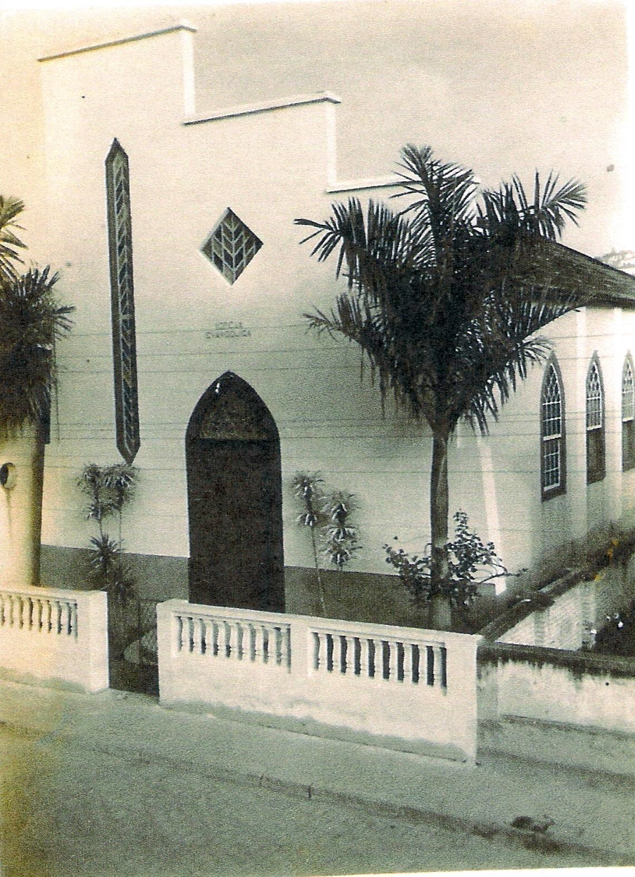

natural, contra os apedrejamentos promovidos por católicos radicais. Provavelmente

o nome “Rua das Palmeiras”, vem desta referência.

.............................................................

Em janeiro de 1941, **o Rev. Abdias Ferreira Nobre** (1941) assumiu o campo de Pouso Alegre. No mês de fevereiro a Sociedade Auxiliadora Feminina é

reorganizada e tem sua diretoria eleita.

18Abdias Ferreira Nobre nasceu em 09 de fevereiro de 1893 em Arez, subúrbio de Natal-RN, filho de José Barbosa Nobre e Ana Ferreira Nobre. Filho de pais católicos fervorosos teve uma infância pobre e humilde. Perdeu-os precocemente, passando a viver com seus padrinhos de batismo, onde iniciou seus estudos didáticos e religioso. Aos 15 anos (1908) foi morar com sua irmã Maria em Belém-PA. Neste período

conheceu juntamente com sua irmã a Igreja

*Rev. Abdias*

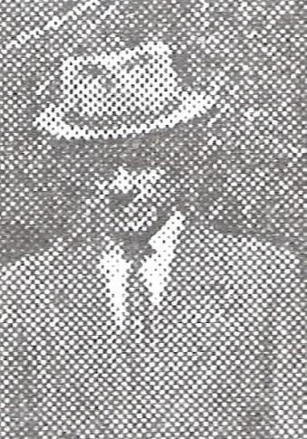

*Imagem 30*

17 Informações do texto escrito pelo Rev. Ephraim Santos de Oliveira.

18 SILVA, Melanchton Schaff – Professor Tom. *Histórico da Igreja Presbiteriana de São João da Cristina.* Ed. Associação

Religiosa Imprensa da Fé. 2000.

Presbiteriana de Belém, organizada em 1904. Aos 19 anos fez sua profissão de Fé pelo Rev. Antonio Gueiros. Foi para o Rio de Janeiro, onde se formou no Seminário Unido. Posteriormente voltou aos estudos, agora para ser formado como professor de Filosofia, Línguas, História e Geografia. Em 1927 se casou com Maria Conceição, com quem teve 12 filhos. Primeiramente pastoreou a Igreja Presbiteriana de Belo Horizonte- MG. Em 1939, após 10 anos em Belo Horizonte, foi transferido para o Sul de Minas. Nesta região assumiu o pastorado das Igrejas de Itajubá, São João da Cristina, e das Congregações de Cristina, São Pedro, Mogiano, Cachoeira de Minas, Goiabal, Cervo e Pouso alegre (1948). Em 1951 foi transferido para o Presbitério Oeste Fluminense, onde pastoreou as Igrejas de Volta Redonda, Barra do Piraí, Piraí, Valença, Conservatório e Vieira Cortês e posteriormente Queimados (1962) e Japeri. Em 1963 foi pastor da Igreja de Resende, e por quatro meses substituiu o Rev. Zena Martins de Oliveira em Valeça. No findar de seu ministério, cooperou com as Igrejas de Santos e São Vicente, e por fim em Valença-RJ. Em 29 de junho de 1970 faleceu na casa de sua filha caçula Gláucia em Valença-RJ.

Em 1942, já no pastorado do Rev**. Mário Barbosa (1942-1945),** é organizada a Sociedade de Jovens. No decorrer deste ano a Congregação recebeu várias visitas de pregadores, como Paulo Duarte Macedo, da Igreja Batista e representante da Associação Evangélica Beneficiente, além dos seminaristas Jairo Borges Sobrinho e Zacarias Bravo, do licenciado Rev. Domício Pereira de Matos e do grande missionário Rev. Haroldo H. Cook. Em 1943, o Rev. Jorge Goulart e o seminarista Samuel Davis, visitam a Congregação.

No dia 24 de março faleceu uma tia católica do sr. José Alves da Fonseca, membro da Congregação. Porém durante o velório de sua tia, José impediu que pessoas católicas colocassem velas ao lado do caixão, o que é costume dos católicos até os dias de hoje. Porém esta atitude não ficou somente na proibição das velas, durante o cortejo funebre, novamente José impediu que os católicos presentes levassem o corpo para a Catedral Católica da cidade.

**11.2.Pontos de Pregação**

Em maio de 1942, ocorre a primeira pregação na Rua das Cruzes, e também se instala no bairro São Geraldo um ponto de pregação, que dura até a década de 1970. Em dezembro de 1943 é inaugurado outro ponto de Pregação, na

então Rua dos Quatro Cantos, hoje conhecida oficialmente como Rua Bueno

Brandão.

....................................................................

No dia 16 de janeiro de 1944, acontece um dia histórico para a Congregação, os membros aprovaram por uma Assembléia um pedido para o Presbitério Sul de Minas, á organiza-se em Igreja. No dia 12 de fevereiro, o Presbitério Sul de Minas nomeia uma Comissão, formada pelo Rev. Mario Barbosa Gomes, Rev. Jacob Silva e o Presbitero Sebastião Simões. Na ocasião é declarada oficialmente a organização da Igreja Cristã Presbiteriana do Brasil em Pouso Alegre, sendo assim, a data de organização da nova Igreja é **12 de fevereiro de 1944**.

*Imagem 31*

*Membros da Igreja Cristã Presbiteriana do Brasil em Pouso Alegre (1944)*

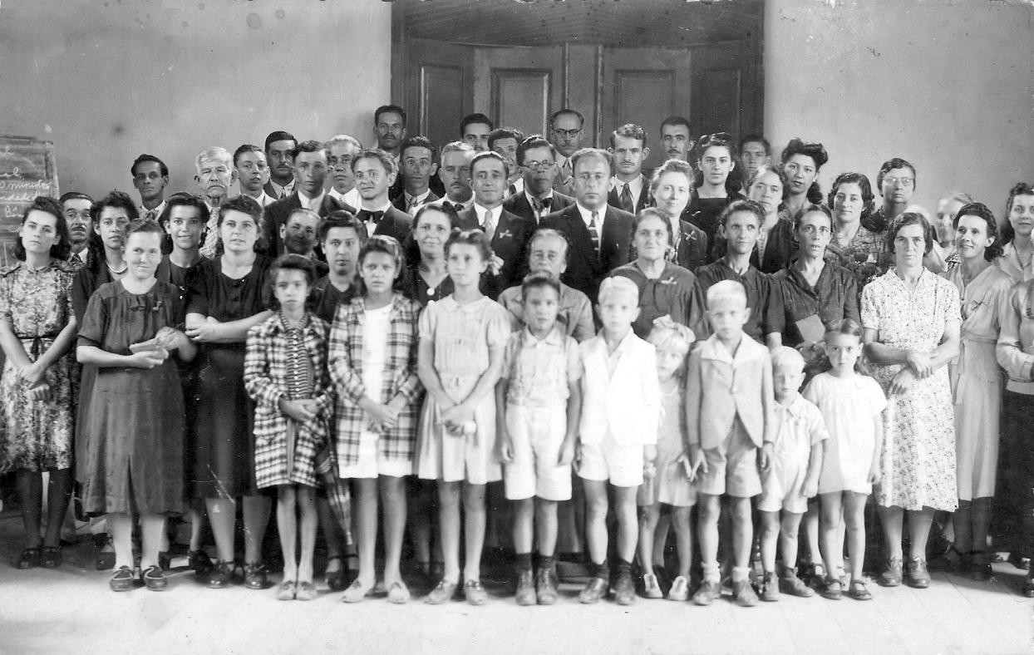

12. Igreja Presbiteriana

Cristã de Pouso Alegre

1944 a 1969

Neste capítulo a Congregação Presbiterial já se organiza como Igreja Cristã Presbiteriana de Pouso Alegre. Em 1950 o nome Cristã é retirado com a nova Constituição da IPB nacional. Abordaremos ao longo deste capítulo o periodo de 1944 a 1969.

*Imagem 32*



*Igreja Presbiteriana de Pouso Alegre ente as décadas de 1950 / 1960*

Após a organização da Igreja Cristã Presbiteriana de Pouso Alegre no dia 12 de fevereiro de 1944, o **Rev. Mário Barbosa Gomes (1944 – 1945)** continuou como pastor da nova igreja por mais 2 anos. No dia seguinte da organização os membros se reuniram novamente, para elegerem os diáconos e presbíteros. Neste dia foram eleitos e ordenados os primeiros presbiteros e diáconos da nova Igreja, sendo três presbíteros,

José de Paula Rezende, Ivan Santos Pereira e Benedito

*Imagem 33*

*Rev. Mário Barbosa Gomes*

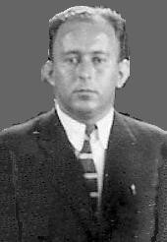

Santiago, e 5 diáconos, Alfredo Bocato, João Batista da Silva, José Alves da

Fonseca, José Luiz de Oliveira e Alberto Ferreira Pinto.

**12.1. Ponto de Pregação em Borda da Mata**

No dia 09 de janeiro de 1945, o Presbitério Sul de Minas passou a jurisdição do então Ponto de Pregação em Borda da Mata para a Igreja de Pouso Alegre. O inicio desta congregação se inicia no ano de 1940, ocorrem com a mudança de famílias crentes, algumas vindas da Congregação Presbiterial de Pedra Negra, de Pouso Alegre e de outros locais. A iniciativa deste trabalho partiu dos

irmãos Srs. José Leopoldino e Delfino Teodoro Borges. A 1a reunião ocorreu no dia

5 de janeiro de 1941, em um salão público cedido pelo Sr. José Leopoldino, localizado na época na Av. Floriano Peixoto No 1. Nesta ocasião organizou-se uma pequena escola dominical com duas classes que tinham cerca de 20 alunos e uma Sociedade Auxiliadora Feminina que nos seus últimos anos chegou á ter 10 sócias. Aconteciam cultos aos domingos e quintas feiras, dirigidos pelo Sr. José Leopoldino.

Entre 1941 á 1942 este ponto de pregação, pertenceu à jurisdição da Congregação de Paredes / Ouro Fino-MG. No dia 27 de fevereiro de 1941, o Rev. Abdias Ferreira Nobre, pastor encarregado do campo de Pouso Alegre e de outras congregações, oficializou com um culto a fundação do novo ponto de pregação em Borda da Mata. Fizeram parte deste ponto, naquela oportunidade os seguintes membros: José Leopoldino, Ana Leopoldino, Leonina Leopoldino, Aurea Leopoldino e Clarise Leopoldino, todos vindos da Congregação de Pouso Alegre. Além dos irmãos Percides Gomes Mendes, Maria Gonçalves, Elrandina Tavares, João R. Tavares, Luiz R. Tavares, José Patrício da Silveira, Lorival Silveira, Rosa Silveira, Delfino Teodoro Borges, Cautalício Teodoro Borges, Doralina Borges, Dolores Borges, Anibal Borges, Julia Lima Borges, Neuza Patricio.

Em 1942, a escritura do salão de pregação é transferida para o Presbitério Sul de Minas, que passa a ter jurisdição sobre a nova Congregação. Três anos depois, a recém criada Igreja Presbiteriana de Pouso Alegre assumiu a Congregação. A Igreja de Pouso Alegre matem as atividades até o início do ano de

1949, quando encerra os trabalhos em Borda da Mata. Segundo justificativas da época, o seu fechamento se devia a existência de um trabalho muito eficiente e antigo naquela cidade, à Igreja Presbiteriana Independente de Borda da Mata, que existe desde 1869. A Igreja de Pouso Alegre ainda tentou obter do Presbitério Sul de Minas, os recursos arrecadados com a venda do imóvel da extinta Congregação, mais não foi atendida, devido às dificuldades financeiras do Presbitério.

....................................................................

Em 1945 o **Rev. Luiz Rodrigues (1945 – 1946)**, assumiu a jurisdição de Pouso Alegre. Em fevereiro a Igreja Católica, demonstra em seu Jornal Semana Religiosa19, que ainda promove a dura crítica e perseguição religiosa, continua acontecendo em Pouso Alegre. Na edição deste jornal, com o título “Propaganda Protestante ou Intolerância Clerical”, faz-se criticas aos prostestantes sobre os seus “berreiros contra a intolerância clerical”, e que em “tudo intrometem-se” e que viam maldade na intolerância. Chegam a acusar os protestantes de desrespeito a Constituição de 1937, ao optar pelo ensino opcional do Ensino Religioso nas escolas. Que seria uma “desgraça ao Brasil, que fossem a maioria”, e se isso ocorre-

se trariam desordem ao país, na qual, fazem referências aos países europeus protestantes, e até mesmo ao Brasil Colônia, no que tange as invasões francesas no litoral brasileiro e holandesa no nordeste.

Em julho de 1945, o Rev. Haroldo Cook, visita novamente a Igreja Presbiteriana, porém agora como representante do jornal “Puritano”. No dia 25 de setembro, os membros sofrem com uma dupla ausência, com o falecimento de Maria Prudencia e Maria José de Oliveira.

No dia 09 de fevereiro de 1947, toma posse como novo pastor da Igreja de Pouso Alegre, o **Rev. Mário Neves (1947)**. O Rev. Mário Neves permaneceu por apenas um ano em Pouso Alegre, pois no final do ano de 1947 o então pastor se mudou para a cidade de São Lourenço, e posteriormente recebeu a jubilação do Presbitério Sul de Minas. Em dezembro de 1947 o membro Joaquim Alves de Souza falece. Foi durante o seu pastorado que os primeiros membros saem da Igreja e aderem ao adventismo. Nesta ocasião as senhoras Maria Pereira Davine, Carmem Rossi e Luiza Gonçalves foram as primeiras.

**12.2. O que é Adventismo?**

O adventismo surge no final do século XVII e na primeira metade do século XIX, no nordeste dos [Estados Unidos.](http://pt.wikipedia.org/wiki/Estados_Unidos) Com o surgimento das Sociedades Bíblicas, o não conformismo com o sistema religioso estabelecido, reuniões de

reavivamento (revivals), o estilo evangelístico e proselitista de religião permitiram o

19 *Jornal Semana Religiosa, 24 de fevereiro de 1945. Pouso Alegre-MG. Este reproduz artigo do jornal “A Luz” do Bispado do*

*Aterrado, na cidade de Luz-MG.*

surgimento do movimento baseado na interpretação das profecias do [Livro de Daniel](http://pt.wikipedia.org/wiki/Livro_de_Daniel)

7 e 8 por [Guilherme Miller,](http://pt.wikipedia.org/wiki/William_Miller) Ellen White e outros líderes religiosos. Porém existem várias denominações adventistas, entre elas está a Igreja Adventista do Sétimo Dia (IASD) que é uma denominação religiosa considerada por alguns como “[protestante”.](http://pt.wikipedia.org/wiki/Protestante) A Igreja Adventista do Sétimo Dia foi fundada oficialmente em 1863,

21 anos após o [Movimento Millerita (e](http://pt.wikipedia.org/wiki/Millerismo)vento ocorrido no ano de [1844).](http://pt.wikipedia.org/wiki/1844) No Brasil o adventismo chegou em 1884 através de publicações que chegaram pelo porto de [Itajaí c](http://pt.wikipedia.org/wiki/Itaja%C3%AD)om destino a cidade de [Brusque,](http://pt.wikipedia.org/wiki/Brusque) no interior de [Santa Catarina.](http://pt.wikipedia.org/wiki/Santa_Catarina) Em maio de

1893 chegou o primeiro missionário adventista, Alberto B. Stauffer que introduziu formalmente através da [Colportagem o](http://pt.wikipedia.org/wiki/Colportor)s primeiros contatos com a população.

....................................................................

Em 25 de janeiro de 1948, o **Rev. Abdias Nobre (1948)**, retorna ao campo de Pouso Alegre, porém permanecendo por apenas um ano. Em fevereiro deste ano os jovens Astrogildo de Oliveira Godoy e Antonio Marques Ferreira são encaminhados para o seminário no José Manoel da Conceição, na qual, anos mais tarde se tornam pastores no Presbitério. Segundo informações do anuário

Presbiteriano20, o Rev. Astrogildo Godoy é casado com Alayde, e pastor jubilado da

Igreja Presbiteriana de Piracicamirim, na cidade de Piracicaba-SP. No dia 19 de junho, consta nas atas de Pouso Alegre e com a participação de seus membros e pastor, a inauguração do novo templo da Congregação Presbiterial de Santa Rita do Sapucaí. Em outubro a cidade de Pouso Alegre completou o seu primeiro centenário de emancipação politíca, com grandes festifidades. Na oportunidade a Igreja Presbiteriana fez a distribuição de cerca de dois mil folhetos evangelistícos na

cidade.

No dia 02 de janeiro de 1949, o **Rev. Antonio Dias Maciel (1949 – 1950)** tomou posse como novo pastor da Igreja de Pouso Alegre. Em abril deste ano, a Igreja inicia um projeto de evangelização da Cadeia Pública. O Rev. Maciel também ficou pouco tempo em Pouso Alegre, pois em agosto de 1950, o pastor recebe o

convite para ser obreiro em Lambarí-MG.

20 Anuário da Igreja Presbiteriana do Brasil, 2007.

Antonio Dias Maciel nasceu no dia 15 de dezembro de 1899 em Luz-MG. Estudou nos seminários dos arcebispados de Mariana e Diamantina-MG, tendo sido ordenado padre no dia 01 de abril de 1933, em Luz-MG. Foi auxiliar do Rev. Cura da Catedral Católica de Luz-MG, sede do bispado do Aterrado e, depois regeu as paróquias, de Estrela do Indaiá, Corrego D’Antas e São João do Glória. Quando estava em São João do Glória-MG, estudou profundamente o evangelho, decidindo então abandonar a Igreja Católica. No dia 27 de dezembro de 1943 fez seu batismo e pública profição de fé, na Igreja Cristã Presbiteriana de Passos- MG.

**12.3. Ponto de Pregação em Silvianópolis-MG**

Em 21 de setembro de 1949, o Rev. Maciel inaugurou com a celebração do primeiro culto o ponto de pregação em Silvianópolis-MG, mais exatamente na Fazenda Palmeiras de propriedade Saturnino Gonçalves Siqueira sendo batizado e professado sua fé em Jesus Cristo no mesmo dia. O seu irmão Olinto Gonçalves Siqueira também teve grande participação na fundação deste novo ponto evangélico. Este ponto de pregação se manteve até o falecimento do Sr. Olinto Siqueira em outubro de 1951.

....................................................................

Para substituir o Rev. Maciel, foi designado pelo Presbitério Sul de Minas, o **Rev. Mário Lício (1950)**. Em outubro, o Presbitério Sul de Minas passa a jurisdição das Congregações Presbiteriais de Santa Rita do Sapucaí-MG, e de Cervo e Paredes em Ouro Fino-MG. Para substituir o Rev. Mário Lício, seria designado o

Rev. Nataniel Leitão, porém o Presbitério não o liberou

para pastoriar a Igreja de Pouso Alegre. Na falta de pastor, o Rev. Moisés Pinto Ribeiro, deu apoio pastoral a Igreja, até que se definese o novo pastor.

21Mario Lício nasceu 1904 em Caxambú-MG. Estudou no seminário de Campinas-SP, por volta de 1928. Casou-se com D. Blanche Lício. Após a ordenação,

pastoreou as Igrejas de Itamonte, Passa Quatro,

*Imagem 34*

*Rev. Mário Lício*

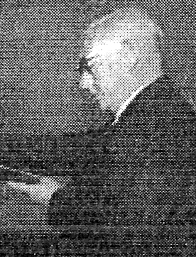

21 Retirado de texto feito pelo Rev. Ephraim Santos de Oliveira.

Itanhandu, os bairros de Sengó e Chapéu, São Lorenço, Conceição do Rio Verde e Caxambú. Residindo todo esse tempo em Itajubá, também assistiu pastoralmente as Igrejas de Santa Rita do Sapucaí, Pouso Alegre (1951), Bocaina, Cristina Cervo, Cachoeira de Minas, são Pedro e Conceição dos Ouros. Teve participação na organização das Igrejas de Itajubá, sendo a dos bairros Varginha e Avenida. A ultima foi pastoreada de 1961 a 1971. Participou ativamente em cargos conciliares, principalmente como presidente do Presbitério do Sul de Minas, inumeras vezes.Faleceu em

1976.

Em meados do mes de maio de 1951, o pastor escolhido, foi o **Rev. Calvino Batista Pereira (1951)**. Durante o seu pastorado, na Congregação de Santa Rita do Sapucaí, foi feita a reforma do templo, com a colocação de ladrilhos e forro em seu teto. Também naquela cidade era feito um trabalho de evangelização através da rádio local, porém em janeiro de 1952 os trabalhos tiveram que ser suspensos.

Durante o ano de 1952 a Igreja, ficou sem um pastor fixo, sendo que nesta ocasião recebeu o auxilio de vários pastores do Presbitério Sul de Minas, entre eles o Rev. Moisés Pinto Ribeiro, Rev. Miguel Orlando de Freitas e o presbitero Sebastião Simões. Além de ter a presença do Rev. Higino Bento Santos do campo de Guarapava-PR.

Já em 1953 a Igreja retoma sua rotina pastoral com a vinda do **Rev. Marcelino Pires de Carvalho (1953 – 1955)**, porém o Rev. Marcelino também pastoreava o campo de Conceição dos Ouros. Entre 1951 à 1953, acontece uma grande seca no nordeste brasileiro, e diante das dificuldades daquele povo, a Igreja de Pouso Alegre se solidariza e realiza ofertas para os flagelados. Em julho de 1953, a Igreja vende a casa pastoral, porém recebe a doação de um terreno pelo presbitero Benedito Santigo. No terreno, localizado na época no bairro da Saúde, em

1956 é construida a nova casa pastoral. Foi também durante o pastorado do Rev. Marcelino que se cria pela primeira vez o boletim informativo em 1954. Este foi um ano de grandes atividades na Igreja, com realização de cultos em praça pública, no

8o R.A.M.-75, e a evangelização através de um programa de rádio da cidade.

Em 1956 a Igreja fica novamente sem um pastor efetivo, porém recebe assistência pastoral do Presbiterio Sul de Minas. Neste ano comparecem em Pouso Alegre, o Rev. Astrogildo de Oliveira Godoy - da IPB de Conceição dos Ouros -, o

Rev. Carlos Caetano Monteiro – da Igreja Presbiteriana Independente de Jacutinga -

, o Rev. Tiburtino Alves do Nascimento – da IPB de Nova Iguacú-RJ. Em julho a Igreja recebe a visita do ilustre Deputado Estadual Dr. Elmir Magalhães Maia, da legislatura de 1955 – 1963.

O **Rev. Tiburtino Alves do Nascimento (1957)**, assumi o campo de Pouso Alegre, Cervo, Bocaina e Conceição dos Ouros. Durante o ano de 1957, ainda no seu pastorado, o bom trabalho realizado no ponto de pregação no bairro São Geraldo, na casa de Sansão Hipolito. Iniciou-se também durante um curto período um trabalho evangelistico no distrito de São José do Pantâno em Pouso Alegre. Neste ano os membros iniciam a utilização do Hinário Evangélico. Em novembro o Rev. Tiburtino, faz uma permuta de campos, com o Rev. Calvino Pereira, que na ocasião era pastor da IPB de Passa Quatro.

Em acordo, o **Rev. Calvino Batista Pereira (1958 – 1959)**, retorna a Pouso Alegre, onde permanece por 2 anos. Foi em seu pastorato, que iniciou-se a assinatura do jornal Brasil Presbiteriano. Após algumas considerações, o Conselho da Igreja resolve entregar a Congregação de Santa Rita do Sapucaí para a Missão Leste do Brasil em 1959.

Em 1960 a Igreja recebe assistência do Presbitério Sul de Minas, pela falta de pastor efetivo. Porém no ano seguinte o **Rev. Luiz Krebsky (1961 – 1964)** inicia a assistência pastoral da Igreja de Pouso Alegre. Devido a grande distância da casa pastoral, que se localizava no bairro Saúde, esta provocou grandes discusões devido a dificuldade de locomoção do pastor da Igreja x Casa Pastoral. Porém a questão foi finalmente resolvida em agosto de 1961, quando a Igreja faz uma permuta com o membro Marcolino, na qual permutou uma casa na Rua João Basílio

No 58. Esta nova residencia se tornou a Casa Pastoral, que estava relativamente

mais próximo da Igreja. Em outubro do mesmo ano o Rev. Urbano Pinto, da Igreja Independente e representante da Associação Evangélica Beneficiente de Minas Gerais, esteve presente na Igreja. Em 24 de dezembro de 1961 é criada a União de Mocidade Presbiteriana (UMP). Em 1963 o Presbitério Sul de Minas decide pelo retorno da Congregação de Santa Rita do Sapucaí, para a jurisdição de Pouso Alegre, após 4 anos sob responsabilidade da Missão Leste do Brasil. Também na oportunidade o Presbitério passou a jurisdição da Congregação de Cachoeira de

Minas Pouso Alegre. Anteriormente a Congregação de Cachoeira de Minas, pertencia a Igreja de Conceição dos Ouros.

Em 1965 o **Rev. Rui Batista Gomes (1965 – 1968)**, assumiu o campo de Pouso Alegre. Durante o seu pastorado mas precisamente em dezembro de 1966 são realizados cultos evangélicos de formatura na Escola Tecnica de Eletrônica – ETE, em Santa Rita do Sapucaí, na ocasião estava presente o Coral da 1a IPB de Itajubá, e também foram realizados cultos na Escola Normal, hoje Escola Estadual Sinhá Moreira. Em 1967 inicia-se uma das primeiras reformas do templo de Pouso

Alegre. Em junho deste ano o Rev. Dewel Lomônia Braga, faz uma visita a Igreja. Nos anos de 1968 e inicio de 1969 o Presbitério Sul de Minas realiza suas reuniões no templo de Pouso Alegre.

13. Igreja Presbiteriana de

Pouso Alegre

1969 a 1994

Neste capítulo a Igreja Presbiteriana de Pouso Alegre, está na fase de expanção dos trabalhos evangelísticos. A Igreja se encontra nesta fase desde 1977, com a implantação da primeira congregação na cidade de Ipuiúna. Também ocorre a construção de um novo prédio para o templo na década de 1980. Abordaremos neste capítulo o periodo de 1969 a 1994.

*Imagem 35*

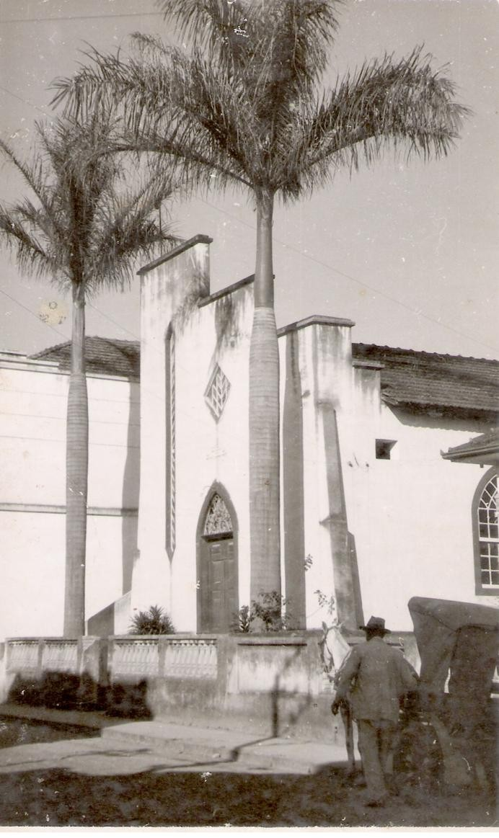

*Templo da Igreja Presbiteriana de Pouso Alegre até 1975*

No ano de 1969 a Igreja de Pouso Alegre volta a ter grandes dificuldades, devido a falta de pastor. Devido ao fato, vários membros saem da Igreja, chegando

41 % do total. O Rev. Mário Lício, presidente do Presbitério, realiza algumas assistências pastorais até 1970. O obreiro leigo da Igreja Independente, José Simionato, também presta assistência a Pouso Alegre e Conceição dos Ouros.

O **Rev. José Simionato** assume definitivamente a Igreja em **1971**. A Congregação de Cachoeira de Minas, volta a ser Congregação Presbiterial, porém também recebe assistência do Rev. Simionato. Na mesma época cria-se um Ponto de Pregação no bairro Jardim Yara, posteriormente o casal Manoel Mateus e Anália Rezende doam para a Igreja um terreno neste bairro, para futuramente construir um templo no bairro. No dia 05 de junho, o então prefeito de Pouso Alegre Dr. Breno

José de Carvalho Coutinho (1971-1973), sua esposa e o vice-prefeito, fazem uma visita a igreja, sendo que este culto era ministrado pelo Rev. José Eduardo Bornelli da Igreja Presbiteriana Independente.

No ano de 1972 o Presbitério Sul de Minas volta a prestar assistência pastoral a Igreja de Pouso Alegre, ainda sobre a presidencia do Rev. Mário Lício, e além do Rev. Bornelli. O Rev. Wilton Bradoth, da Igreja Presbiteriana Independente de Areado-MG, chegou a manifestar ao Conselho da IPB de Pouso Alegre o desejo de pastoriar a igreja no ano de 1973, porém devido as dificuldades financeiras, o Conselho o convida somente para pregar no mes de setembro de 1972.

Em outubro de 1972 o **Rev. José Eduardo Bornelli (1972 - 1973)** se transfere da Igreja Independente para a Igreja Presbiteriana, para possibilitar o seu pastorado em Pouso Alegre. Em janeiro de 1973, o membro Wesley Boechat é apresentado para a licenciatura. No aniversário da Igreja, em fevereiro, é convidado o Rev. Davi Rose de Carvalho. Em setembro compra-se uma nova casa pastoral na Rua do Rosário No 64.

**13.1. Primeira reforma do templo**

No final de 1972, cria-se uma Comissão para construção de um futuro templo, formada por Manoel Martins e Antonio Luiz de Oliveira. Na ocasião foi contratado o engenheiro e arquiteto Dr. José Iba Filho. Cerca de um ano após a formação da comissão inicia-se em outubro de 1973, o prolongamento do fundo do templo e colocação de lage no teto.

....................................................................

O **Rev. Gervásio Francisco Orrú (1974 – 1978)** assumiu o campo de Pouso Alegre em 1974, e durante o seu pastorado a Igreja passou por grandes questões doutrinárias e pastorais. A primeira delas foi com relação aos jovens estarem frequentando a Igreja Batista, alertando os pais sobre o caso. O chamamento deveu ao fato da insistencia desta Igreja com os jovens, pois a mesma possuia atitudes contrárias aos principios doutrinários dos presbiterianos, naquela época. Algumas destas diferenças eram a atitude de bater palmas e pés, e o uso de calças compridas para as mulheres durante os cultos. Os jovens e membros que

enxistissem na praticas batistas seriam excluidos do rol da igreja. Também os professos foram proibidos de fumar.

Devido a estas polemicas e a firmeza do pastor, muitos membros começaram a sair da igreja. Após algumas reclamações de membros, em junho de

1976 o Presbitério comunica ao Conselho que o Rev. Jairo Marques iria pastorear a Igreja no ano de 1979. Contraponto, vários membros, 37 dos 46 professos (80%) assinaram uma carta, demonstrando o desejo de terem como pastor o novo Rev. Jorge Canelhas. O Rev. Canelhas realizou várias visitas a membros, além de alguns cultos no mes de setembro. Porém o Presbitério negou o pedido dos membros, pois o Rev. Canelhas ainda era seminarista, além de não ser constitucional e de bom alvitre, que os membros escolhessem qual pastor iria para a Igreja.

Em novembro o presbitero Makoto Kimura22, fez uma visita em Itajubá, e

na oportunidade se encontrou com os pastores Wilton Braidotti e João Wesley Boechat, da 3a IPB de Itajubá, na qual o informam sobre a possibilidade de redistribuição de campo pastoral. Diante das dificuldades pastorais de Pouso Alegre, e de comum acordo posteriormente o Conselho pede a indicação do Rev. Boechat para pastorear a Igreja de Pouso Alegre. Após analises e algumas discuções o Presbitério indica o Rev. Boechat para o campo. Durante o pastorado do Rev. Orrú, esteve presente na Igreja o missionário Paulo Carvalho Martins. Em 1977 inicia-se

um trabalho em Ipuiúna-MG, com a ida de membros da Igreja Presbiteriana Conservadora de São João da Mata, para a cidade de Ipuiúna-MG. No dia 07 de janeiro de 1979 o **Rev. João Wesley Boechat (1979 – 1982)** assumiu oficialmente o campo de Pouso Alegre.

**13.2. Construção do novo templo**

Em fevereiro de 1979 inicia-se a construção do novo templo, ficando responsável o então presbitero Saulo Silva de Oliveira. Durante a construção foi aproveitada a laje do Templo, e como a mesma era mais baixo que atualmente, foram utilizados “macacos hidraulicos” para supender o teto na altura que se encontram hoje. Segundo testemunho do sr. Makoto, durante o levantamento do teto, um dos “macacos hidraulicos” chegou a escorregar do seu local de fichação,

mais não houve danos a estrutura. Em agosto de 1980 se finaliza a obra do andar

22 O presbítero Makoto Kimura e sua esposa Palmira de Oliveira Kimura, se tornaram membros da IPB de Pouso Alegre-MG

em agosto de 1972, vindos da Igreja Presbiteriana Independente de Jundiaí-SP.

terreo. Em 1981 são comprados novos bancos, bancada, pulpito, mesa, cadeiras e vitrais coloridos, para colocar nas janelas frontais do 2o e 3o andares do Templo. Em

1982 é construido uma cozinha no 2o andar, ficando sob a supervição da Sociedade

Auxiliadora Feminina (SAF), e por fim a conclusão da galeria e o rol de entrada da

Igreja.

....................................................................

No primeiro ano do pastorado do Rev. Boechat, ele continuou morando em Itajubá, somente se mudando para Pouso Alegre em janeiro de 1980. O Rev. Boechat realizou tambem vários trabalhos evangelisticos, como culto para os médicos, evangelismo na Praça Senador José Bento através de passagem de filmes do mesmo teor. E em novembro de 1981 iniciou-se oficialmente e com mais assiduidade os trabalhos evangelisticos em Ipuiúna-MG. A partir deste momento a Igreja passa para uma nova fase de sua história, ou seja, da fase de consolidação para expansão de trabalhos evangelisticos. Fase que se encontra até os dias atuais.

Estiveram presentes na Igreja outros pastores como, Rev. Ovwel Homonaco Braga, da IPB de São João da Cristina, o Rev. Carlos Taylor, ambos estiveram presentes durante o aniverssário da Igreja, sendo um em fevereiro de

1981 e outro em 1982, respectivamente. Estiveram também o missionário Otaniel

Machado e Rev. Oscar Butilheiros da IPB de Boa Esperança-MG.

Em outubro de 1981, os membros adotam o uso do hinário presbiteriano. No dia 13 de novembro, o pastor participou, juntamente com outros pastores de diversas denominações, da inauguração de um monumento à Biblía, na Praça João Pinheiro. Em abril de 1982 a União Presbiteriana de Homens (UPH) é reorganizada. Ainda no pastorado do Rev. Boechat, em julho de 1982, a questão do uso de calça comprida ainda gerava polêmica. Desta vez, o Sinodo Presbiteriano liberou o uso da calça comprida nos cultos. Porém, o Conselho da IPB de Pouso Alegre se manifestou contrário a liberação, mas como se tratava de uma resolução superior, o conselho resolveu por apenas impedir o uso da calça comprida pelas lideranças e em reuniões. Em outubro, o Rev. Boechat, foi eleito pastor para a IPB de Jardim Augusta em São José dos Campos-SP. Mesmo longe da Igreja de Pouso Alegre o Rev. Boechat, continuou comparecendo na igreja por vários anos, principalmente em ocasiões especiais.

No lugar do Rev. Boechat, assumiu o **Rev. Oscar Butilheiro (1983)**. Neste ano é iniciado sob a responsabilidade da UPH, trabalhos evangelisticos no bairro São Cristovão, conhecido como “Chapadão”.

**13.5. Liberação da calça comprida**

O ano de 1983 foi um ano de muitas discussões, e qual foi a questão? Novamente o uso de calça comprida para as mulheres. Porém desta vez o assunto causou repercusão e divisões. Em maio de 1983 o Conselho da IPB de Pouso Alegre libera o uso de calças compridas para a liderança, pois segundo entendimento o seu uso “não abusivo” não demonstra a espiritualidade da pessoa. Esta medida gerou duros protestos, dentre eles do então diácono Vinícios Joaquim da Silva, que levou a sua renúncia no dia 08 de junho. O diácono alegou ser contrário a decisão do Conselho em liberar a vestimenta, alegando ser roupas do “mundo” e os crentes não deveriam usar constumes do “mundo”. No decorrer desta Assembléia houve muita manifestações de apoiadores e contrários a liberação, com muitas discuções, principalmente com apoio em textos biblicos. O pastor atuou como apasiguador explicando os motivos da liberação, e mostrando que se deferia observar a espiritualidade da pessoa e não o tipo de vestimentas, claro sem abuso em seu uso. Mesmo depois da explanação e esclarecimento do pastor, o diácono se manteve firme em sua decisão de renunciar ao cargo

....................................................................

Em 1984 o **Rev. Ephraim Santos de Oliveira (1984-1987)**, assumiu a Igreja de Pouso Alegre. Em seu pastorado é recriado o boletim informativo. Ainda naquela época a reforma do Templo não havia sido finalizada, faltando apenas a pintura externa e vidros das janelas laterais dos andares superiores, foi finalizada pelo Rev. Ephraim. Durante uma reunião, o Conselho de 1984, decidiu por mudar a data de aniversário da Igreja, para

28 de outubro. A justificativa da mudança foi porque neste dia foi concluída a reforma e ampliação do templo. Data comemorativa que é mantida até os dias de hoje.

*Rev. Ephraim*

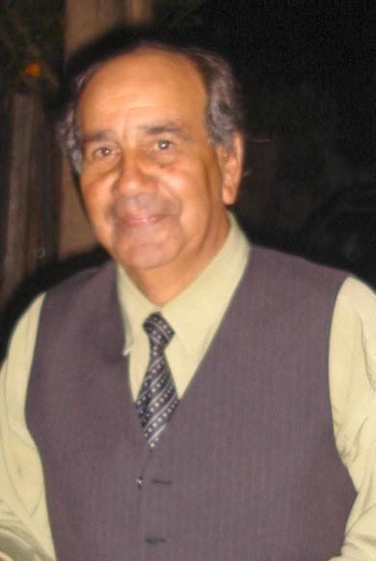

*Imagem 36*

Também ocorreu neste período o falecimento de membros antigos da Igreja, como de d. Marfisa Godoy (29.12.1984), Rita de Oliveira Freitas (08.1987) e de Maria Izabel Santiago (20.06.1986), sendo que no velório de d. Izabel, estiveram presentes várias pessoas da sociedade pouso-alegrense, inclusive o Bispo católico da época. No inicio do pastorado do Rev. Ephraim, transformam o ponto de pregação de Ipuiúna em Congregação, em 22 de janeiro de 1984.

**13.6. Congregação do Cervo / Ouro Fino-MG**

A Congregação do Cervo, localizada na zona rural de Ouro Fino-MG, foi formada com a vinda de crentes da família Gomes, de São João da Cristina, em Maria da Fé-MG. Esta familia vieram para este bairro no final da década de 1910. E como consta em registros de atas da Igreja de Pouso Alegre, esta Congregação comemorava a sua formação em 27 de maio. Também encontramos informações da Congregação em documentos da Igreja Independente de Borda da Mata, em 1918, registra-se a assistência pastoral do Rev. Paschoal Luis Pitta, pastor da Igreja de São João da Cristina. A presença da IPI de Borda da Mata neste lugarejo, se deve ao fato de ter crentes da família Teixeira, e que pertenciam a aquela denominação.

Em 1977 a Congregação recebeu da Igreja de Pouso Alegre o orgão antigo, da época em que esta Igreja ainda era uma Congregação. No decorrer da história desta Congregação, ela pertenceu a Igrejas locais e ao Presbitério Sul de Minas. Em 1950 a Igreja de Pouso Alegre assumiu a jurisdição sob a Congregação do Cervo. Em 1982 a Congregação contava com 12 membros comungantes, porém devido a grande distância de Pouso Alegre, e com a proximidade e afinidade dos membros com a Igreja Independente de Ouro Fino, a Igreja de Pouso Alegre pediu para esta IPI que passase a prestar assistência a Congregação. No dia 20 de dezembro de 1987, a Congregação do Cervo passou oficialmente a pertencer a IPI de Ouro Fino.

Mas esta Congregação durou apenas mais alguns anos, devido a imigração rural para a urbana, provocando o seu fechamento definitivo no começo da década de 1990. Fato semelhante ocorreu com a maioria das Igrejas rurais, como por exemplo a Igreja Presbiteriana de Sengó no município de Pouso Alto, organizadora da Igreja de São João da Cristina, sendo uma das poucas igrejas rurais que ainda resistem a imigração rural.

....................................................................

Durante o pastorato do Rev. Ephraim, contamos com a presença de vários pastores, como o missionário Sergio, Rev. Kebek, Rev. João Wesley Boechat, Rev. Augusto Gotardelo, Rev. Romeu de Magalhães, Rev. Waldivio Farias e Rev. Edval José Vieira. No final de 1987, a Igreja de Pouso Alegre compra um terreno no bairro Árvore Grande.

**13.5. Movimento “igreja local”**

Em 1987, no final do pastorado do Rev. Ephraim e no começo do pastorado do Rev. Elmir, surgiu no seio da igreja um grupo denominado “Novo Povo de Deus”. O grupo era formado pelos membros José Daniel Francisco, Sônia Patrocinio, Raquel Campos Fernandes, Débora Campos Fernandes, João Santos de Azevedo, Renata Sá Lopes e outros membros, que posteriormente foram para a “igreja local”. Mas o que a “igreja local”? Tratasse de um movimento de pessoas “crentes”, que se reuniem e são contrários as denominações de igrejas, pois as consideram como igrejas divididas. Estas “igrejas locais” não possuem nomes e a denominação de “igreja local”, não podem ser considerado como nome oficial.

23“*Os seus membros dizem que querem ser irmãos dos membros de*

*determinada, mas isso não passa de uma estratégia para atrair crentes para as igrejas locais. Assim, com essa farsa, penetram nas igrejas evangélicas para vender sua literatura, de autoria de Witness Lee, seu fundador e líder mundial. Afixam, em murais de templos, propaganda alusiva à Editora Árvore da Vida ou de seu Jornal Árvore da Vida. Percorrem o Brasil inteiro em seus ônibus com bibliotecas ambulantes conhecidos como “Expo-livro Árvore da Vida”. Se o pastor de uma eventual igreja evangélica informar sua igreja dos verdadeiros propósitos dos expositores dos livros da Editora Arvore da Vida ou se ensinar sobre os erros doutrinários proclamados por esse grupo, logo será tido como inimigo, perseguidor, podendo até mesmo ser levado à juízo secular como difamador (1 Coríritios 6:1)*.”

Infelizmente alguns membros da Igreja Presbiteriana de Pouso Alegre foram iludidos por esta seita e acabaram por sair da Igreja, porém alguns

perceberam o equivoco cometido e retornaram. Então como alerta o Rev. Natanael

23 Site: [www.cacp.org.br .](http://www.cacp.org.br/)Parte do texto elaborado pelo Rev. Natanael Rinaldi que foi adaptado para este trabalho.

Rinaldi24, ...” *todos os evangélicos a que não se deixem enganar pelos membros da Igreja Local. Infelizmente, pelo uso que tal grupo faz do nome de Watchman Nee, muitos têm se debandado de suas igrejas e ingressado no movimento de Witness Lee, acreditando que desta vez encontraram a “verdade”; contudo, tais pessoas, na verdade, buscam no movimento a satisfação de suas necessidades humanas básicas. Falta-lhes, porém, um compromisso serio com o Senhor Jesus; uma entrega total a Ele, que é a Verdade.*”.

....................................................................

Em 1988 o **Rev. Elmir Batista Pereira (1988 – 1990)**, substitui o Rev. Ephraim no campo de Pouso Alegre. A partir do mes de abril, o Rev. Elmir também passa a prestar assistência a Igreja de Bocaina. Neste ano faleceram mais dois membros fundadores, o sr. Tobias Rezende (07.07.1988) e o presbítero Antonio Luiz

de Oliveira.

Elmir Batista Pereira nasceu em 12 de setembro de 1966, na cidade de Maria da Fé-MG, filho de Helcio Ribeiro Pereira e Vanilda Ribeiro Pereira. Foi batizado pelo Rev. Moíses Pinto Ribeiro, na IPB de São João da Cristina em 26 de fevereiro de 1966, na mesma igreja fez sua profissão de fé em 24 de setembro de

1982 pelo Rev. Dewell Lomônaco Braga. Posteriormente casou-se com Sandra Karen Roes Pereira. Em 1984 foi ordenado pastor pelo Presbitério Sul de Minas. A sua primeira igreja pastoreda foi a IPB de

Pouso Alegre em 1988. Noi ano de 1991

*Imagem 37*

*Rev. Elmir Batista Pereira*

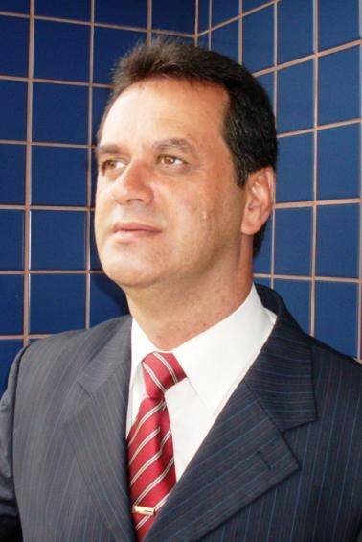

passa a auxiliar o Rev. Antonio Carlos Rezende da IPB de Pouso Alegre, ficando na então Congregação de Ipuiúna. Com a organização em Igreja de Ipuiúna, se torna o primeiro pastor daquela nova igreja. Em 1995, além de Ipuiúna, passa também a pastorear a IPB de São João da Cristina. No ano seguinte permanece inteiramente em São João até 2006. Desde 2007 está pastoreando a IPB do bairro Varginha em Itajubá-MG. O Rev. Elmir

participou ativamente do Presbitério Sul de Minas e do Presbitério de

24 Rev. Natanael Rinaldi, nascido de uma família presbiteriana, atualmente é pastor da Igreja Evangélica da Paz.

Itajubá, sendo presidente em 1995 e 1999, respectivamente. Foi representante destes Presbitérios, no Sinodo Sul de Minas e no Supremo Consílio por diversas vezes. E foi membro titular da Junta de Missões Estrangeiras e na Agência Presbiteriana de Missões Transculturais da IPB, de 1999 à 2002. Na vida social o Rev. Elmir também participou ativamente. Foi presidente da Associação de Moradores do bairro São João da Cristina e além de ser membro de vários Conselhos Municipais de Maria da Fé-MG.

Atualmente é Diretor Promocional e 1o secretário da Associação de

Proteção e Assistencia a Condenados (APAC) de Itajubá.

Em 05 de outubro de 1988 foi promulgada a nova Constituição do Brasil, após 25 anos de Ditadura Militar. Com a nova Constituição os direitos civis são ampliados. No inciso “B”, do item VI, do Art. 150, a Constituição isenta os templos religiosos do IPTU.

Em 1991 a Igreja de Pouso Alegre passa a ter dois pastores, o titular fica sendo o **Rev. Antonio Carlos Rezende (1991 – 1992)** e o Rev. Elmir passa a auxilia-lo na Congregação de Ipuiúna. O Rev. Antonio também presta auxílio na Congregação da Árvore Grande e no ponto de pregação do Chapadão. No dia 22 de janeiro de 1991, o sr. Benedito Santiago falece, também sendo um dos membros fundadores. Em novembro a Congregação de Ipuiúna é organizada em Igreja.

Durante os seis primeiros meses de 1993, o Presbitério, representado pelo **Rev. Saulo Marcondes Duarte (1993)** da Igreja de Cachoeira de Minas, assumiu a Igreja de Pouso Alegre, até a ordenação do Rev. Edson Batista Pereira.

14. 1ª Igreja Presbiteriana de

Pouso Alegre

1994 a 31 de dezembro de 2008

Neste penultimo capítulo descrevemos os dias mais atuais e seus ultimos pastores. Em 1997 a Igreja passa a se chamar 1a Igreja Presbiteriana de pouso Alegre, devido a organização da congregação da Árvore Grande em Igreja.

*Templo da 1a Igreja Presbiteriana de Pouso Alegre em abril de 2009*

*Imagem 38*

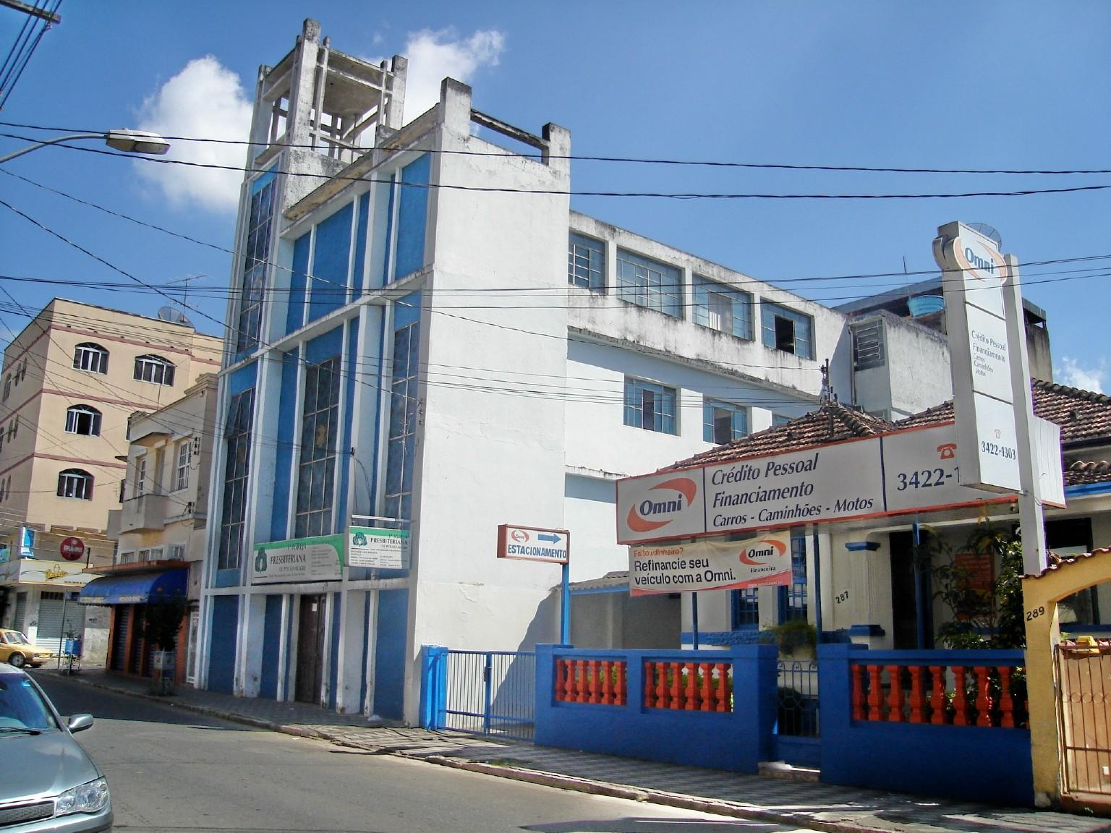

No dia 20 de junho de 1993, o **Rev. Edson Batista Pereira (1993-1996)** toma posse na Igreja de Pouso Alegre. Em outubro de 1994 se comemorou o jubileu de ouro (50 anos) da organização da Igreja. Estiveram presentes no culto comemorativo, os pastores, Marcilino Pires de Carvalho – IPB de Santos-SP, Gevarsio Orrú – IPB de Muzambinho-MG, João Wesley Boechat – IPB do Jardim Augusta em Saõ José dos Campos-SP e o Quarteto do Instituto Biblico Peniel de Jacutinga-MG. Vários membros fundadores foram homenageados, como Manoel Martins, Anália Rezende Martins, José Fonseca, Lurdes e Eunice Pereira Santiago. Durante o pastorado do Rev. Edson, inicia-se os trabalhos missionários em Espiríto Santo do Dourado-MG, onde posteriormente se funda e constroe um ponto de pregação em terreno adquirido pela Igreja.

Edson Batista Pereira nasceu em 23 de maio de 1970, na cidade de Maria da Fé-MG. Foi batizado pelo Rev. Cícero Sathler, na IPB de São João da Cristina em 12 de setembro de 1970, na mesma igreja fez

sua profissão de fé em 31 de dezembro de 1986, pelo Rev. Dewell Lomônaco Braga. Em 03 de julho de 1993 foi ordenado pastor pelo Presbitério Sul de Minas, e a primeira igreja que pastoreou foi a Igreja de Pouso Alegre, onde permaneceu até 1996. Em 1997 pastoreou a Igreja da Vila Rubens em Itajubá-MG, permanecendo neste campo por 7 anos. Em

2004 foi transferido para para a histórica Igreja de São João da Cristina em Maria da Fé-MG, permanecendo até 2008, e no ano seguinte retornou para a Igreja da Vila Rubens. O Rev. Edson foi representande nas reuniões do Sinodo Sul de Minas por 3 veves consecutivas, e atualmente é secretário do Presbitério de Itajubá.

Também ocorre o falecimento de três membros, sendo Stela de Oliveira Carvalho (06.06.1994), Vital de Carvalho (06.11.1994) e Bento de Souza (11.05.1995). Em agosto de 1995 a Igreja inicia uma participação na Rádio 102 FM, com o programa evangélico “Há esperança”. No seu ultimo ano de pastorado, a Igreja coloca placas de autdoor para divulgação dos trabalhos da Igreja. Inicia-se também a utilização do “DISK PAZ”. O membro Elias Raimundo de Souza é encaminhado pelo Conselho, para o ministério do Presbitério Sul de Minas.

No dia 05 de janeiro de 1997, o **Rev. Flávio Ricardo Barbosa Figueiredo (1995)** assumiu o campo de Pouso Alegre. Em 27 de fevereiro de 1997 o sr. Manoel Batista Marques falece. Em 01 de junho de 1997, os membros da Igreja escolheram através de uma Assembléia o nome oficial da Igreja. O nome escolhido foi de 1a Igreja Presbiteriana de Pouso Alegre. Os outros dois nomes que disputaram o pleito foram Igreja Presbiteriana da Restauração e Igreja Presbiteriana Central, este ultimo é como as outras igrejas presbiterianas da região costumam chamar a Primeira Igreja.

Neste curto pastorado do Rev. Flávio, a casa pastoral recebeu a instalação de um telefone e a UPA é organizada. Em novembro a Primeira Igreja sofreu uma tentativa de roubo. Um cidadão entrou na igreja para assistir o culto vespertino de domingo, e durante o culto o mesmo se escondeu nos andares superiores até o fechamento da igreja. No dia seguinte recebe-se a notícia que as portas da entrada do templo estavam abertas, e o ladrão tentou furtar um violão do depósito da galeria, porém as grades do portão do depósito o impediram de levar qualquer instrumento.

**14.1. Alagamento da Rua Comendador**

Quando organizou-se a Igreja em 1944, o local onde se construiu era um grande pasto e vargea, nos limites da área urbana de Pouso Alegre. Cinquenta anos depois a cidade cresceu muito, passou dos seus meros 20 mil habitantes dos anos de 1930 para os 100 mil no final da década de 1990. Hoje a Igreja Presbiteria se encontra no centro da cidade, cercada de prédios comerciais e residências. Porém a estrutura urbana não conseguiu acompanhar o crescimento da cidade no mesmo

ritmo.

Na década de 1990 a Rua Comendador José Garcia, onde se localiza a Igreja Presbiteriana, drenada e pavimentada, é uma das artérias principais da cidade. As suas galerias fluviais ainda são pequenas e antigas, e não suportam mais as grandes chuvas, o que provoca desde os anos de 1990 grandes alagamentos nesta rua Além das lojas, a Igreja também é afetada pelos alagamentos, pois se encontram na baixada da rua. Os comerciantes e a Igreja tiveram que improvisar uma barricada de lata nas portas para que as águas da enchente não entrem nos imoveis. Vários prefeitos municipais prometeram resolver o problema, e mais de 15 anos se passaram e o problema ainda persiste.

....................................................................

O **Rev. Samuel Almeida Rios (1998-2001)**, substituiu o Rev. Flávio em

1998, por ele ter sido convidado a pastorear a Igreja de Belo Horizonte-MG. Durante o pastorado do Rev. Samuel, organiza-se em novembro de 1998 o Ponto de Pregação no bairro Jardim América, ficando como responsável o presbitero José Bernardo da Fonseca. No dia 07 de junho a Congregação da Árvore Grande é organizada em Igreja, se tornando a 2a Igreja Presbiteriana de Pouso Alegre. Em outubro de 1998, a União Presbiteriana de Jovens (UPJ) é organizada na Igreja.

**14.2. Ponto de Pregação no bairro Ipiranga (1998-2001)**

No pastorado do Rev. Samuel, também é organizado no dia 20 de dezembro de 1998, no bairro rural do Ipiranga em Pouso Alegre, um ponto de pregação. Com a denominação de Classe de Boas Novas, o ponto de pregação se localizava no sítio do membro Waldir Rezende, conhecido como “Didi”. O pastor Edson de Castro, da IPB da Árvore Grande ficou responsável pelo evangelismo.

Segundo informações da “Tia Mary Selma de Kimura Siqueira, no auge dos trabalhos, o ponto de pregação chegou a ter cerca de 30 crianças frequentes, na qual eram objetivo principal de evangelismo. Em 2001, o Rev. Edson é transferido de Campo, e em seu lugar na coordenação do ponto, assumiu a “Tia Mary”.

Segundo depoimento da “Tia Mary” e de outras pessoas que tiveram envolvidadas direta ou indiretamente na evangelização, algum tempo depois um fato curioso começou a acontecer no bairro. As crianças começaram a parar de frequentar o Ponto de Pregação, este abandono de frequencia provocou a paralização das atividades de evangelização. Posteriormente se ficou sabendo que o Padre católico responsável pela Paróquia do bairro, proibiu as crianças de frequentarem o Ponto de Pregação Presbiteriano, pois se frequentassem o local, a Igreja Católica pararia de doar as cestas básicas para suas famílias. Diante da ameça preferiram parar de frequentar o ponto. Mas novamente este ato insano praticado pela liderança católica não obteve exito total, pois várias famílias conheceram a Cristo Jesus, e se converteram. Hoje estas famílias frequentam as igrejas evangélicas que existem em Pouso Alegre.

....................................................................

*Imagem 39*

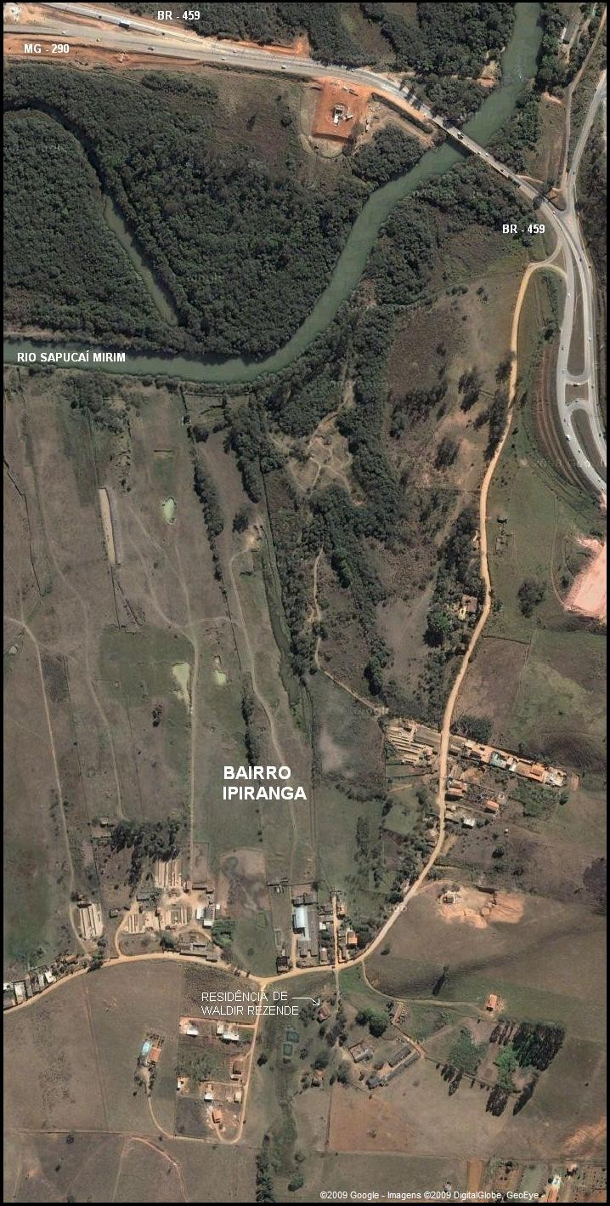

*Localização da casa de Waldir Rezende no bairro Ipiranga em Pouso Alegre-MG*

No dia 30 de março de 1999, o membro Edson Alves falece em um acidente automobilistico, o presbitero em disponibilidade, Manoel (09 de dezembro)

também falece neste ano. No ano de 2000 falecem outros três membros, Domingos Miguel da Silva (02 de janeiro), João Marchett (11 de setembro) e Geraldo Simões (30 de setembro). Em julho de 1999 o membro José Milton Pinto doou para a Primeira Igreja uma oferta de Consórcio de kombi. Nos dias de hoje a kombi continua atendendo e satisfazendo as necessidades da igreja. Em novembro o Ponto de Pregação do Jardim América, é transformado em Congregação.

Em dezembro a casa pastoral, localizada na Rua do Rosário No 64 é

vendida, pois a casa era muito antiga e necessitava de grandes reformas de alto custo. Posteriormente compra-se um lote na Rua Padre Waldomiro Amaral No 66 / 3, em junho de 2000 iniciou a construção da futura casa pastoral. No dia 17 de dezembro de 2001, a UPH, presidida pelo presbitero Antonio Fernandes da Silva, tem suas atividades suspensas, por falta de participação regular dos sócios. No dia

23, a Igreja recebeu do membro Renato Palheta de Oliveira, a doação de um terreno no bairro Jardim Frederico, conhecido posteriormente como bairro Colinas de Santa

Bárbara.

Em 2002 o **Rev. Flávio Ricardo Barbosa Figueiredo (2002-hoje)**, retorna para a Igreja de Pouso Alegre, tomando posse no dia 14 de janeiro. Em 22 de março de 2003, através de uma Assembléia os presbiteros Makoto Kimura e Pedro Ferreira da Silva, recebem o título de Presbiteros Eméritos. Em 2005 a Primeira Igreja volta a ter dois pastores, além do Rev. Flávio, o **Rev. Elias Raimundo de Souza (2005-2008)** vem do Presbitério do Jequitinhonha, para também dar assistência pastoral. O Rev Elias permanece até meados de 2008,

quando é reconvidado para pastorear no Presbitério do Jequitinhonha.

Flávio Ricardo Barbosa

Figueiredo nasceu em 20 de fevereiro de

1968, na cidade de Caratinga-MG e filho de Hélio Figueiredo Martins e Maria Antônia Barbosa Figueiredo. Foi batizado pelo Rev. Orlando Sathler, na 2a IPB de Caratinga-MG em 05 de maio de 1968, na mesma igreja fez

sua profissão de fé em 1979, pelo Rev. Antonio Sperber. Entre 1989/92 foi canditado ao pastorato pelo Seminário Presbiteriano Rev. Denoel Nicodemos Eller (SPDNE), sendo ordenado pelo Presbitério de Belo

*Imagem 40*

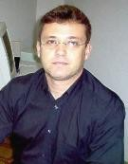

*Rev. Flávio Ricardo*

Horizonte (PBHZ) em 27 de dezembro de 1992. Posteriormente também se formou em bacharel em Direito (2004/08) pela Faculdade de Direito do Sul de Minas em Pouso Alegre-MG. Em 22 de fevereiro de 1992 se casou com Cláudia Cavalcanti Figueredo, com quem tem dois filhos, Pedro e Davi. Seu primeiro pastorado foi na Igreja Presbiteriana da Serra em Belo Horizonte- MG entre 1993 a 1996. Em 1997 pastoriou a Igreja de Pouso Alegre, e no

ano seguinte foi para a 1a Igreja de Belo Horizonte-MG, onde foi pastor

auxiliar desta igreja. Em 2002 retornou à Igreja de Pouso Alegre-MG, onde à pastorea até os dias atuais. Participou ativamente como Secretário Executivo do Presbitério Sul de Minas em 1997, e desde 2005 é o 2o Secretário.

**14.3. Ponto de Pregação no bairro Fátima I**

A primeira iniciativa de criação do ponto de pregação do bairro Fátima I, surge em fevereiro de 2005, através da membra Betânia, que apresentou um projeto de evangelização na Creche deste bairro. Mas a direção da Creche negou a autorização para a realização do projeto, alegando a falta de horário vago para a evangelização. Em 2007 a Igreja consegue implantar o projeto na Creche, sobre a coordenação de Adriana. Os trabalhos evangelisticos começaram a ser realizados no ginásio com as crianças e adolescentes, nas tardes de domingo, através de jogos esportivos. Em 2008, o missionário Edimar, assumiu a coordenação. Em 2009, o coordenador passa a ser o membro Rogério Procópio.

....................................................................

Atendendo um pedido do diácono Vicente de paula Orlando, o Conselho cria um ponto de pregação no bairro Cidade Jardim. Mas este ponto durou apenas 1 ano e 3 meses, ou seja, de maio de 2006 à agosto de 2007. Durante este segundo pastorado do Rev. Flávio, alguns membros faleceram, sendo Maria das Dores Nunes (09.07.2006), Anália Rezende Martins (21.04.2007), Tereza da Silva Castro (23.09.2007), José Francisco do Prado Filho (09.01.2008), Leontina Mendes Berteli (25.09.2008) e Antenor Rezende (30.12.2008).

A Primeira Igreja Presbiteriana de Pouso Alegre inicia o ano de 2009 comemorando os seus já completados 65 anos de organização, juntamente com os seus atuais 273 membros. Na espectativa do início de uma grande reforma na fachada da igreja e no interior do templo. Será a maior reforma a ser realizada após

a construção do segundo templo feito no começo da década de 1980. E como diziam os antigos pastores em seus relatórios nas atas, na época da então Congregação de Pouso Alegre, e das duras perseguições religiosas:

*“Até aqui nos ajudou o Senhor”*

*Imagem 41*

*Frente do templo da Igreja Presbiteriana de Pouso Alegre (2009)*

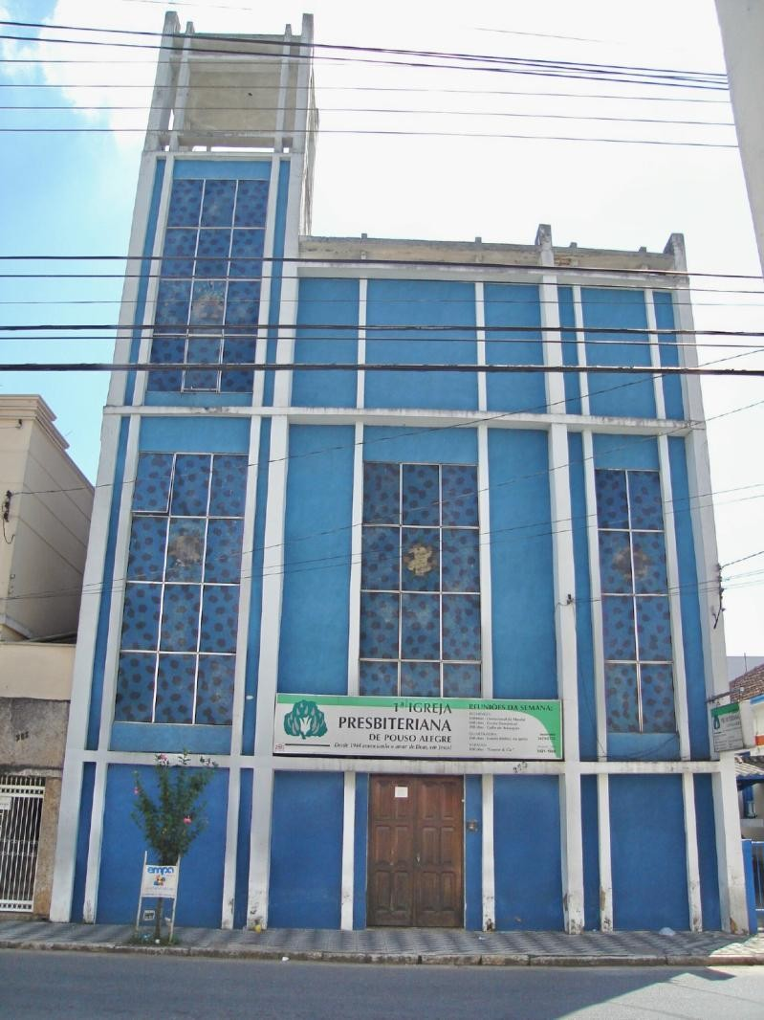

*Igreja Presbiteriana de Pouso Alegre em 2009*

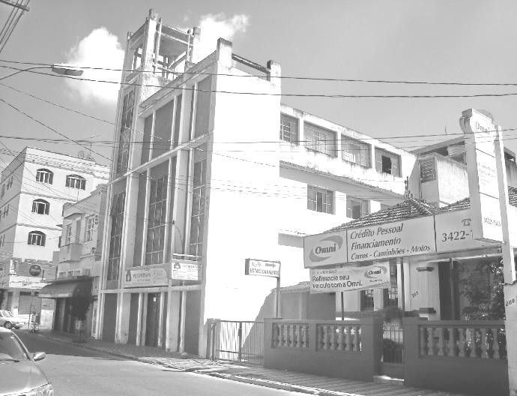

*Imagem 42*

*Montagem fotográfica do primeiro templo com a realidade atual (2009)*

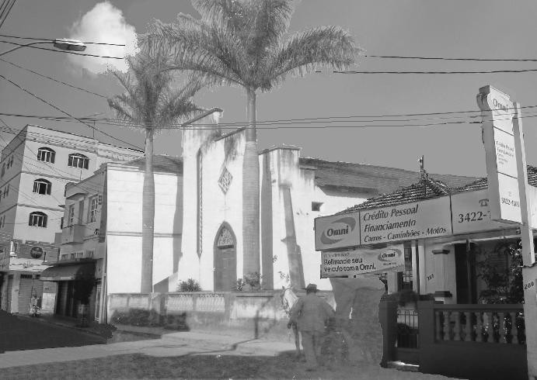

*Imagem 43*

15. Congregações e Ponto de

Pregação

Ipuiúna – MG (1977-1991), bairro Árvore Grande (1988-

1998), Espírito Santo do Dourado – MG (1994-2005) e bairro Jardim América (desde 1998).

Neste último capítulo deixei para descrever um pouco sobre as congregações e pontos de pregações, organizadas pela Igreja de Pouso Alegre, nestes 65 anos de organização.

**15.1. Congregação em Ipuiúna-MG (1977-1991)**

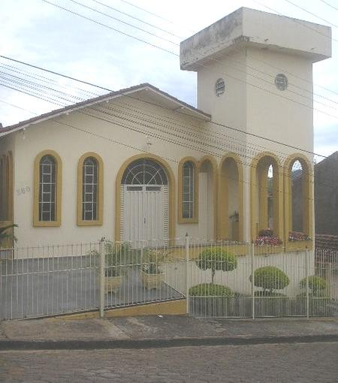

*Templo da Igreja Presbiteriana de Ipiúna*

*Imagem 44*

O trabalho evangélico em Ipuiúna-MG, surgiu após a chegada de membros da Igreja Presbiteriana Conservadora de São João da Mata em 1977. Com a presença destes crentes em Ipuiúna, a Igreja de Pouso Alegre inicia a assistência pastorato do Rev. Ephraim, o ponto de pregação em Ipuiúna-MG, é transformado em Congregação, em 22 de janeiro de 1984. Esta Congregação se localizava na Rua Leonildo Corsi, e era formada por crentes vindos da Igreja Conservadora de São João da Mata-MG e da Igreja Independente de Guarulhos-SP.

A Congregação de Ipuiuna, foi a primeira congregação formada oficialmente pela Igreja de Pouso Alegre, pois as outras congregações que fizeram parte da Igreja, como a de Santa Rita do Sapucaí, Cachoeira de Minas e Cervo, foram fundadas pela Igreja de São João da Cristina na década de 1920, se tornaram

congregações presbiteriais, antes de pertencerem a Pouso Alegre por um curto período. Em março de 1984 a Igreja vendeu um terreno em Ouro Fino-MG, que foi doado anteriormente pelo Presbitério, e com esta venda, comprou-se um terreno em Ipuiúna em agosto do mesmo ano.

Na Assembléia Ordinária, que ocorreu na Igreja de Pouso Alegre em 18 de março de 1984, foram eleitos para a congregação um diácono e um presbítero, sendo Expedito Bras de Faria e José Avelino, respectivamente. Em agosto de 1987 se inicia a construção do futuro templo, no novo terreno em Ipuiúna, na qual a primeira fase se conclui em setembro de 1988. Durante o ano de 1989, os membros da Congregação, organizam a UPA (União Presbiteriana de Adolescentes), SAF (Senhoras Auxiliadoras Feminina) e a UMP (União de Mocidade Presbiteriana)

Em 19 de maio de 1991, os membros decidem por pedir ao Conselho de Pouso Alegre, que organizem a Congregação em Igreja. Nos meses seguintes é formada uma comissão, composta pelo Rev. Ivan Gilberto Grahans Roes, Rev. Elmir Batista Pereira (pastor responsável pela Congregação) e o Rev. Antonio Carlos Rezende, além dos presbiteros Timoteo Alves de Freitas e Josué Pinto Ribeiro. No dia 30 de novembro de 1991, é organizada a Igreja Presbiteriana de Ipuiúna-MG, com 45 membros comungantes e 10 membros não comungantes.

**15.2. Congregação do bairro Árvore Grande (1988-1998)**

*Imagem 45*

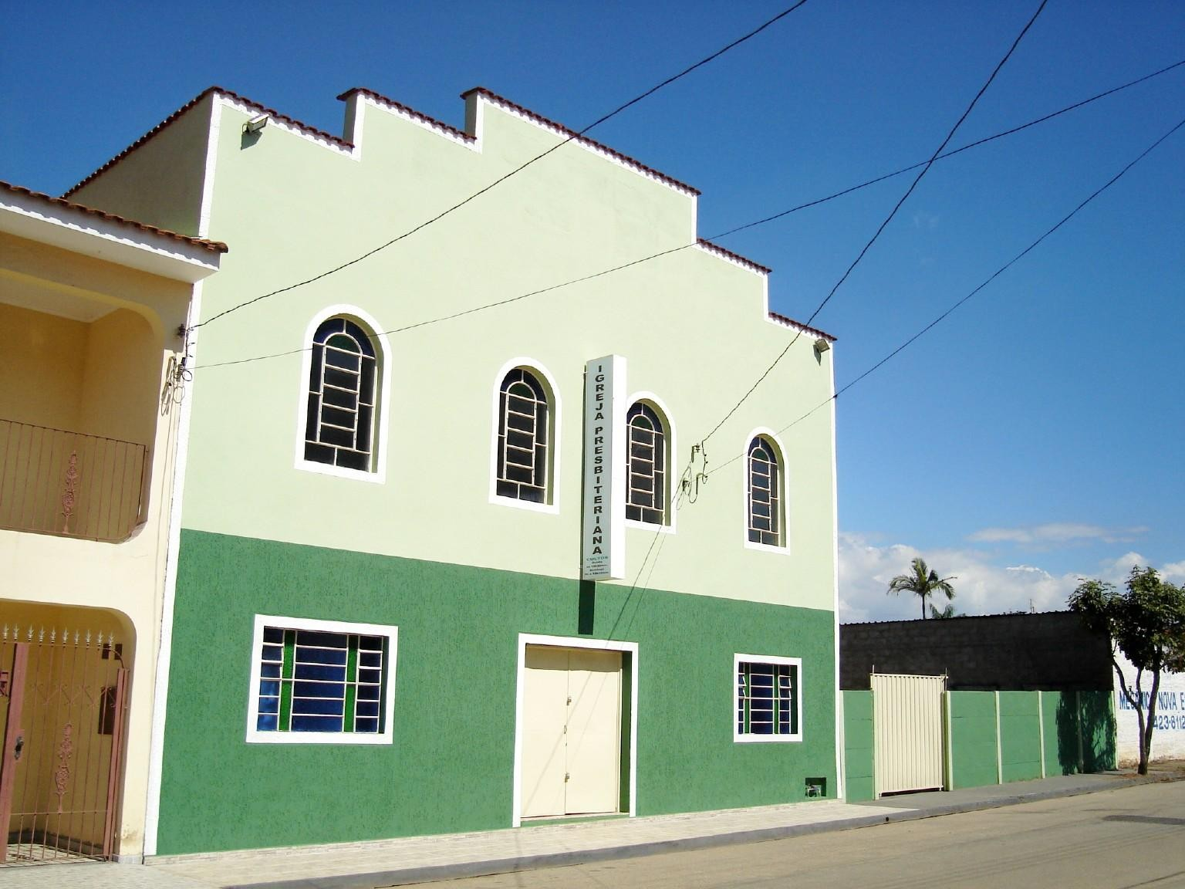

*Templo da Igreja Presbiteriana da Árvore Grande*

O trabalho evangélico presbiteriano no bairro Árvore Grande em Pouso Alegre-MG, nasceu através de trabalhos desenvolvidos pelos alunos do seminário Biblíco Palavra da Vida, Ana Shirley Kimura, Siderval e Luzia, através do EBF (Escola Biblíca de Férias). A partir de julho de 1988. Em setembro iniciaram na Escola Municipal Antonio Mariosa (Caic Árvore Grande), a escola dominical aos domingos, para as crianças do bairro. Nesta parte do trabalho comparecem mais adeptos, Beta, Lêda, Jurema, Miriam, Sandra, Laodicéia, Lourdes, Nicinha, Damaris, Soninha e Kilza, além de outros. Na época chegou a ter em média 20 crianças não

crentes.

Em janeiro de 1990, ocorre o segundo EBF, também sob a direção dos alunos do Seminário Biblico Palavra da Vida, Ana Shirley e Fernando Velasco da Silva. Além das professoras já citadas anteriormente, a SAF da Igreja de Pouso Alegre, tiveram uma grande participação, com a preparação dos lanches das crianças, e do presbítero Makoto Kimura.

Visto que na região já tinha diversas famílias da Igreja de Pouso Alegre, já residiam no bairro e participavam das atividades no ponto de pregação, o Conselho, no dia 28 de janeiro de 1990, aprova a transformação em Congregação, ou seja, a segunda Congregação fundada pela Igreja de Pouso Alegre. E para coordenar os trabalhos na nova Congregação fica designado o seminarista Mauro José da Silva. No dia 01 de abril de 1990, as 14:00h é realizado através de um culto o lançamento da PEDRA FUNDAMENTAL, da nova Congregação, no lote adquirido em novembro de 1987. Inicia-se assim as obras para o novo templo, com a Comissão de Construção formada por Celso Ribeiro, Makoto Kimura e o Rev. Elmir Batista

Pereira.

Em agosto de 1992 a Congregação passa para o prédio do Templo, ainda em construção, após três anos na Escola Municipal. Em janeiro de 1993, o missionário Josias Custódio assume provissóriamente a Congregação, sendo substituido no mes seguinte pelo evangelista Edson de Castro. Em setembro a Igreja de Pouso Alegre, transfere o orgão para a Congregação. Em abril de 1996, a Congregação recebe um telefone (422-4599). Em abril de 1997 inicia-se a obra da “nave” do templo da Congregação.

Em 29 de junho os membros da

Congregação, organizam á SAF, e em setembro a UPA. No dia **07 de junho de 1998**, através de uma Comissão Especial do Presbitério, formado pelos Reverendos Sérgio Paulo Eler, Mauro José da Silva, Sylas de Oliveira Filho e os presbíteros Adonias Costa da Silveira e José Pedro Filho, a Congregação é organizada em Igreja, ou seja, a **Segunda Igreja Presbiteriana de Pouso Alegre**. Na ocasião a nova Igreja já contava com 76 membros comungantes e 19 membros não comungantes.

Em seguida elegem para presbíteros,

Expedito Braz de Farias e Humberto Queiroz do

*Rev. Edson de Castro*

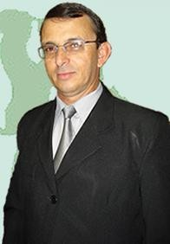

*Imagem 46*

Nascimento, e os diáconos, Edmar de Oliveira Sá, Humberto Queiroz do Nascimento

Filho, Daniel Adriano Costa e Eurivaldo Cordeiro Barros. E o primeiro pastor da nova

Igreja, fica sendo o Rev. Edson de Castro. Posteriormente fica conhecida como

Igreja Presbiteriana da Árvore Grande / Pouso Alegre-MG.

**15.3. Ponto de Pregação em Espiríto Santo do Dourado**

**(1994-2005)**

*Imagem 47*

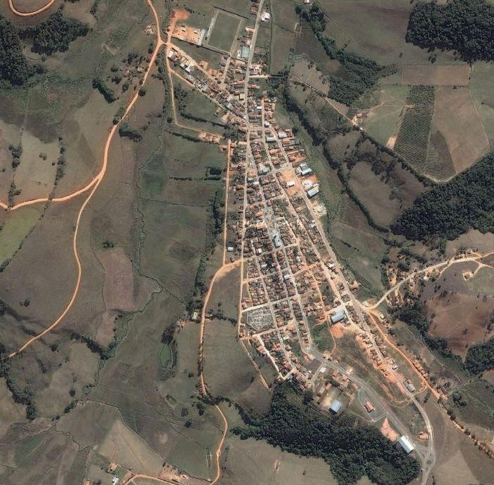

*Cidade do Espírito Santo do Dourado-MG (Google maps)*

O Ponto de Pregação na cidade de Espírito Santo do Dourado-MG, também conhecida popularmente como “Praia”, iniciou-se através de trabalhos missionários, durante o pastorado do Rev. Edson Batista Pereira (1993-1996) da Igreja de Pouso Alegre-MG. Neste periodo o ponto de pregação era na casa do Rev. Josias Custórdio, pertencente da Igreja Evangélica Congregacional.

Em maio de 1994, a Igreja de Pouso Alegre adquiriu um lote com uma casa inacabada no Espirito Santo do Dourado e cerca de um ano depois, 07 de maio, realizam-se o lançamento da pedra fundamental, do futuro salão de cultos do ponto de pregação e o termino da casa, onde seria a futura creche. Em 13 de maio

de 1995, inaugura-se o salão de cultos, estando presente na inauguração, o Rev. Antonio Carlos Rezende – 3a IPB de Itajubá-MG, o idealizador da “Missão Além Fronteira”, que foi implantado na “Praia”. Nesta época o responsável pelo Ponto de Pregação era o evangelista João Francisco André.

Em dezembro de 1998 a missionária Neide Correa Sarmento Rios é designada para os trabalhos do ponto de pregação. Em dezembro de 2000, o missionário Wesley Evaldo Vieira assumiu o ponto de pregação, sendo auxiliado por Graciela Santos Vieira e o presbitero Samuel de carvalho. Em fevereiro de 2003 o casal Aldemárcio Coelho Cotta e sua esposa Márcia Oliveira Souza Cotta, pertencentes a Primeira Igreja Batista de Pouso Alegre, começam a dar assistência espiritual as crianças.

Em agosto de 2004, alguns membro se mudam para o Rio Grande do Sul, deixando o ponto com apenas três adultos. Em dezembro de 2005 os trabalhos são interrompidos, devido a grande despesas e do pouco resultado. Posteriormente a Igreja decide em Assembléia em colocar o salão de cultos para venda, e até os dias de hoje está à venda.

**15.4. Congregação do bairro Jardim América (1998-hoje)**

*Imagem 48*

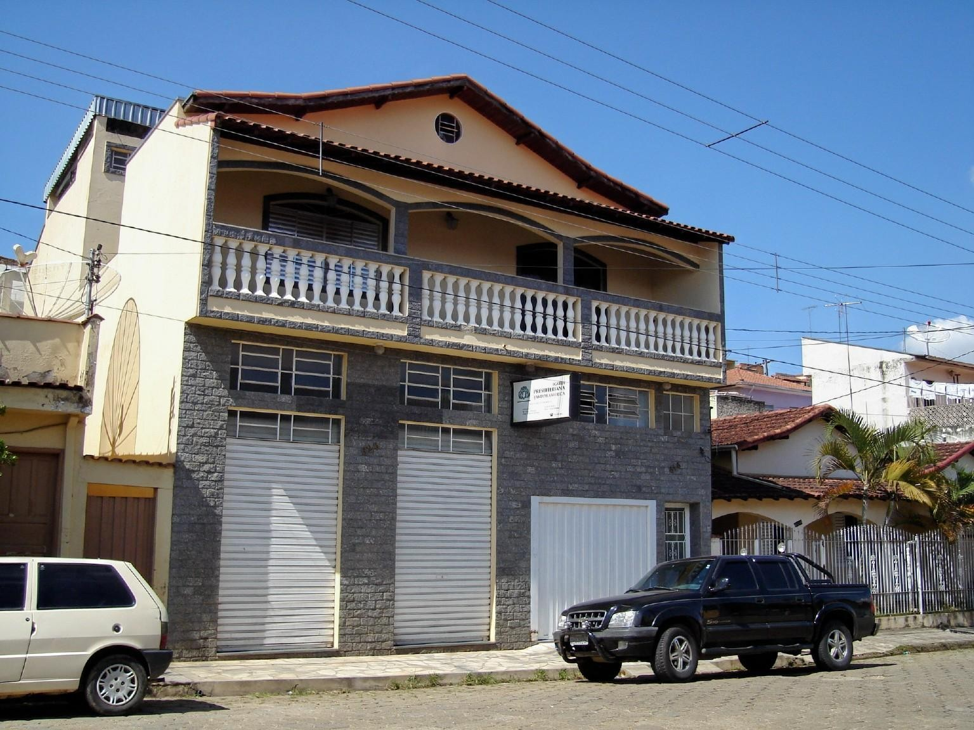

Em 1998, durante o pastorado do Rev. Samuel Almeida Rios (1998 –

2003) as Ibelinas Ednei, Valéria, Rebeca e Diana, do Instituto Ibel, estavam realizando na 1a Igreja um curso de liderança, quando foram convidadas para iniciarem um trabalho evangelistico no bairro Jardim América, através da Escola Bíblica de Férias (EBF). O primeiro culto ocorreu no dia 11 de julho de 1998, na rotatória do bairro Jardim América, na Avenida Artur Ribeiro Guimaraes. Estavam presentes 27 crianças no evento, sendo 17 moradoras do bairro, e 31 adultos, incluindo 3 visitantes. Neste culto foram feitos teatros, histórias infantins e cânticos.

A principio no novo ponto de pregação, que ficou localizado numa loja próximo a rotatória do bairro, os cultos eram realizados nas 3a feiras e sábados, sob a responsabilidade do prebitero José Bernardes da Fonseca, cxonhecido com “Zelão”. Em outubro a “tia” Mary Selma de Kimura Siqueira, foi convidada para realizar trabalhos evangelísticos com as crianças. Em novembro de 1999, o ponto de pregação e transformado em Congregação, sobre a coordenação do presbitero

*Localização da Congregação Jardim América e dos lotes adquiridos*

*Imagem 49*

José. No dia 23 de dezembro de 2001, a Igreja de Pouso Alegre recebeu uma doação de um terreno do membro Renato Palheta de Oliveira. O terreno era localizado na Rua Gilson Camargo Libânio no bairro Jardim Frederico II. A intenção com o lote era de se construir um futuro Templo para a Congregação. Em 2006 tem um surpreendente crescimento de 40% de membros. Em 2007 a Igreja através de uma Assembléia autoriza a permuta do lote doado por um outro lote no bairro Colina Santa Bárbara. No dia 25 de maio de 2008 a Congregação e a Igreja elegem dois

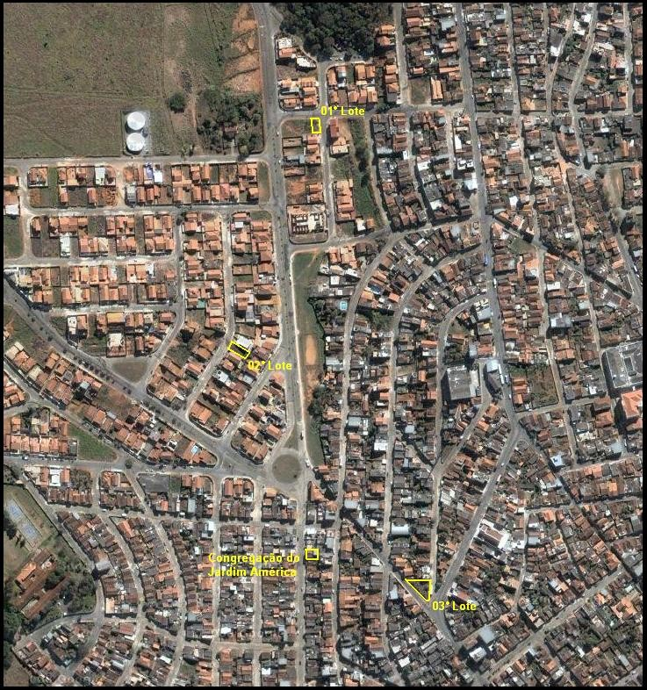

diáconos, Antonio Fernandes da Silva e Sérgio Gonçalves. Posteriormente em outra Assembléia é feita a venda do segundo lote e para compra do terceiro lote, agora localizado no bairro Santa Cruz. Em 2009, a Congregação aguarda com grande espectativa a construção do templo para a Congregação e para quem sabe a futura

3a Igreja Presbiteriana de Pouso Alegre.

*Imagem 50*

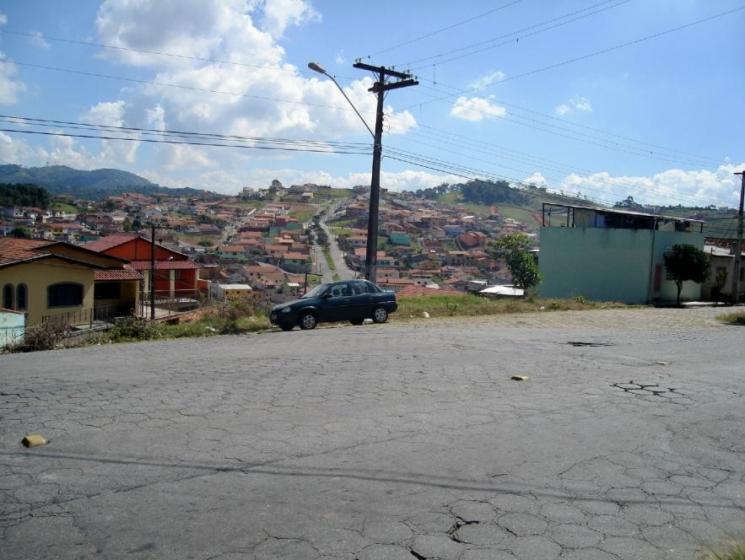

*Lateral do lote no bairro Santa Cruz*

*Imagem 51*

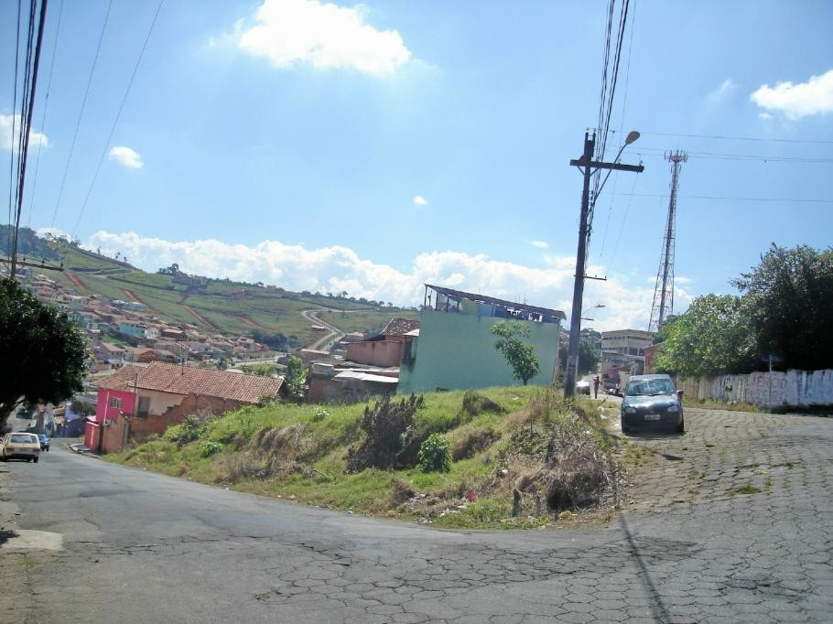

*frente do lote no bairro Santa Cruz*

16. Lista de pastores da

Igreja de Pouso Alegre

**Pastores da 1a Igreja Presbiteriana de Pouso Alegre**

**Congregação Cristã Presbiteriana de Pouso Alegre da Igreja Cristã**

**Presbiteriana de São João da Cristina / Maria da Fé – MG (1924 – 1935)**

|  |  |
| --- | --- |
| (1915-1924) 1924 | Rev. Paschoal Luís Pitta |
| 1925 | Rev. José Lopes Ribeiro |
| 1926 | Rev. Jorge Goulart e Licen. Gabriel José Cury |
| 1927 | Rev. Abdias Ferreira Nobre e Evan. Anibal Pereira |
| 1928 a 1933 | Rev. Antonio Nunes de Carvalho |
| 1934 | Rev. Jacob Silva |

**Congregação Cristã Presbiterial de Pouso Alegre do Presbitério Sul de Minas**

**(1935 – 1944)**

|  |  |
| --- | --- |
| 1935 | Rev. Armando Ferreira |
| 1936 | Rev. Paulo Freire de Araújo |
| 1937 a 1940 | Rev. Moisés Pinto Ribeiro |
| 1941 | Rev. Abdias Ferreira Nobre |
| 1942 a 1945 | Rev. Mário Barbosa Gomes |

**Igreja Presbiteriana de Pouso Alegre (12.02.1944 – hoje)**

|  |  |
| --- | --- |
| 1944 | Rev. Mário Barbosa |
| 1945 a 1946 | Rev. Luiz Rodrigues |
| 1947 | Rev. Mário Pereira Sousa Neves |
| 1948 | Rev. Abdias Ferreira Nobre |
| 1949 a 1950 | Rev. Antonio Dias Maciel |
| 1950 | Rev. Mário Lício |
| 1951 | Rev. Calvino Batista Pereira |
| 1952 | **PRESBITÉRIO SUL DE MINAS** |
| 1953 a 1955 | Rev. Marcelino Pires de Carvalho |
| 1956 | **PRESBITÉRIO SUL DE MINAS** |
| 1957 | Rev. Tirbutino Alves do Nascimento |
| 1958 a 1959 | Rev. Calvino Batista Pereira |
| 1960 | **PRESBITÉRIO SUL DE MINAS** |
| 1961 a 1964 | Rev. Luiz Krebsky |
| 1965 a 1968 | Rev. Rui Batista Gomes |
| 1969 | **PRESBITÉRIO SUL DE MINAS** |
| 1971 | Rev. José Simionato |
| 1972 a 1973 | Rev. José Eduardo Bornelli |
| 1974 a 1978 | Rev. Gervásio Francisco Orrú |
| 1979 a 1982 | Rev. João Wesley Boechat |
| 1983 | Rev. Oscar Butilheiro |
| 1984 a 1987 | Rev. Ephraim Santos de Oliveira |

|  |  |
| --- | --- |
| 1988 a 1990 | Rev. Elmir Batista Pereira |
| 1991 a 1992 | Rev. Antonio Carlos Rezende |
| 1993 | Rev. Saulo Marcondes Duarte |
| 1993 a 1996 | Rev. Edson Batista Pereira |
| 1997 | Rev. Flávio Ricardo Figueiredo Barbosa |
| 1998 a 2003 | Rev. Samuel Almeida Rios |
| 2003 a hoje | Rev. Flávio Ricardo Figueiredo Barbosa |

113

17. Conclusão

114

Chegamos ao final deste grande trabalho historiográfico. Foi uma pesquisa rica

em documentação e memória. Muitas dúvidas sobre a origem da Igreja Presbiteriana de Pouso Alegre puderam ser respondidas com satisfação. Um trabalho que durou cerca de sete meses, de setembro de 2008 a abril de 2009. As biografias de pastores que não estão presentes neste trabalho, poderão ser pesquisados em uma outra oportunidade, pois muitos já faleceram, e

seus familiares e os pastores que estão ainda em atividade se encontram muito dispersados pela região sudeste do Brasil. Foi um trabalho muito prazeroso e de estimável experiência

pessoal por se tratar da primeira pesquisa oficial.

115

18. Bibliografia

116

**Livros:**

SILVA, Melanchton Schaff Silva – Professor Tom. **Histórico da Igreja Presbiteriana de São João da Cristina**. Associação Religiosa Imprensa da Fé. 2000.

THEMUDO, Vicente Lessa. **O evangelho na Borda da Mata**. Typ Irmãos Ferraz. São Paulo.1924

RIBEIRO, Boanerges. **O Padre Protestante**. Casa Editora Presbiteriana. 2 edição. São Paulo. 1979

Anário da Igreja Presbiteriana do Brasil, 2007.

**Textos:**

MATOS, Alderi Souza de Matos. Historiador oficial da Igreja Presbiteriana do Brasil.

**ATAS:**

1a Igreja Presbiteriana do Brasil de Pouso Alegre-MG

Igreja Presbiteriana do Brasil de São João da Cristina em Maria da Fé-MG Igreja Presbiteriana Independente do Brasil de Borda da Mata-MG Presbitério Sul de Minas

**Sites:** [www.robertreidkalley.hpg.ig.com.br](http://www.robertreidkalley.hpg.ig.com.br/) [www.brotasvip.com.br](http://www.brotasvip.com.br/) [www.vemprabrotas.com.br](http://www.vemprabrotas.com.br/) pt.wikipedia.org

glidecio.blogspot.com/2008/04/igreja-presbiteriana-independente-dohtml [www.cacp.org.br](http://www.cacp.org.br)

**Jornal:**

[Jornal S](http://www.robertreidkalley.hpg.ig.com.br/)emana Religiosa. 24 de fevereiro de 1945. Pouso Alegre-MG Brasil Presbiteriano.

117